Введение: Основные факторы

Что необходимо сделать для успешного преодоления критической ситуации:
1. Одолеть страх и панику
2. Оценить обстановку с точки зрения реальной угрозы
3. Оказать первую медпомощь нуждающимся
4. Определить свое местонахождение
5. Переменить, отремонтировать одежду, в холодную погоду утеплиться
6.Защититься от климатических воздействий, соорудив временное убежище
7. Провести инвентаризацию и поиск снаряжения и вещей
8. Сформировать продуктовый и вещевой НЗ
9. Определить тактику дальнейших действий
10. ТЫ – лучший, вне всякого сомнения

Заранее настроиться на восприятие критической ситуации как Вашего собственного долгожданного шанса стать героем. Вы должны испытывать душевный подъем. Ведите себя так, чтобы потом было что вспоминать.
Воспользуйтесь покоем для приведения в порядок знаний, идей, самоорганизации. Если еды хватает тренируйте мускулы. Заведите себе домашнее животное, например, паука. Наблюдайте за ним, дрессируйте, ставьте эксперименты. Сознательно раздвоите свою личность, не дожидаясь, пока она раздвоится сама в результате шизофрении. Вариантов много: Я - энтузиаст и Я – циник и т.д. Если скучно - утройтесь, учетверитесь. Сознательно начинайте думать вслух. Это когда-нибудь начнется само собой, но Вы опередите события для профилактики психических нарушений. Невозможность писать - хороший повод начать серьезную тренировку памяти.
Предположим, Вам необходимо пройти огромное расстояние или перевернуть лопатой огромное количество земли. Это очень скучное занятие, но оно позволяет думать о постороннем. Займите голову приведением в порядок прошлых впечатлений: вспоминайте приятные эпизоды, фильмы, книги. Анализируйте свою жизнь. Этого развлечения хватит надолго. Еще можно мечтать - о том, как хорошо все когда-нибудь будет. Ищите выгоду в сложившемся положении. Она может состоять, например, в тренировке мускулов, в развитии некоторых психических качеств.
Учитывайте: любая тяжелая потеря эмоционально переживается только первые три дня. Потом человек ко всему привыкает. Наберитесь сил на 3 дня. Если не хочется жить, проведите ревизию тех радостей, которые для Вас еще доступны. Их может набраться достаточно, чтобы оправдать Ваше существование. Если у Вас есть враги, подумайте, как они будут обрадованы Вашим бездарным концом. Если Вы всю жизнь не отваживались на какой-то решительный поступок, совершите его "под занавес". Это может вернуть Вам волю.
В трудностях помогает держаться надежда на лучшее. Солдат мечтает о "дембеле", Робинзон - о парусе на горизонте. Имейте запасные мечты на случай провала основной. Не ставьте все на одну карту: двигайтесь в нескольких направлениях (но бойтесь разбрасываться).
Человеческий ум гибок, словарный запас богат, и любой мерзости можно найти оправдание. Не придумывайте себе оправданий. Даже циники соблюдают некоторые правила. Эти правила, составляющие инвариантную основу совести, заложены в наших инстинктах, потому что мы - стадные существа. Если у Вас нет убедительных доводов не совершать некоторый поступок, сомнительный с позиции Вашей морали, не совершите его просто "на всякий случай". Но если сомнительно и "да" и "нет", решительно делайте то, что выгоднее лично Вам.

Две огромные опасности для жизни таятся в нашем собственном мозгу.
1. Стремление к комфорту - необходимо для себя уяснить, что ценности современной цивилизации не принципиальны для решения проблемы выживания. Просто отбрось их.
2. Пассивное созерцание - является следствием приобщения к благам цивилизации. Общество избавляет человека от ситуаций, в которых необходимо принять критическое для жизни решение. Практически все решения, которые мы принимаем, повседневны и банальны. Инициатива чахнет, и большинство людей склонно к пассивному, почти овечьему созерцанию. Однако, попав в нештатную ситуацию, вы обязаны будете действовать независимо, абсолютно самостоятельно принимать все решения.
Основными приоритетами в пиковой ситуации являются: убежище, вода, огонь и еда.

Примерное снаряжение
Рюкзак (спортивная сумка)  Большой вместимости, удобный.  Средства разведения огня  Зажигалки (Criket)  Огниво  Спички в герм. упаковке  Оргстекло  Сигнальные средства и ориентирование  Телефон сотовый с зарядкой  Карта (Атлас автодорог)  Фонарик налобный (с запасом батареек)  Компас  Свисток  Укрытие и спальные принадлежности  Спальный мешок  Палатка (тент)  Туристический коврик  Одежда  Термобелье  Влагозащитный костюм (пончо)  Куртка флисовая (свитер)  Носки несколько пар  Футболка, трусы  Перчатки х/б рабочие  Накомарник  Средства пригот. и хран. провианта и воды  Фильтр для очистки воды  Нож фиксед (крепкий)  Котелок металич. (2-3 литровый)  Фляга (бутылка) пластик.  Кружка металич. одно стенная  Ложка металлическая  Питание  Вода  Сублимир. мясо и крупы  Чай  Сахар Соль  Оружие  Какое-нибудь | Аптечка  Антисептик (перикись, йод, спирт)  Пластырь рулон  Перевязочный материал (вата, бинт, ИПП)  Диарея (имодиум не лечит, только остановка)  Кишечные инфекции (рифаксимин)  Аллергия (фексадин, супрастин)  Антибиотик (суммамед, ципролет)  Обезболивающее (кетонал, нурофен)  Лезвия для скальпеля  Обеззараживание воды (Акватабс, пантоцид)  Адсорбент (лактофильтрум, активир. уголь)  Спазмолитики (но-шпа)  Пинцет  Жгут кровоостанавливающий  Гигиенические принадлежности  Влажные салфетки  Туалетная бумага  Полотенце небольшое  Мыло  Зубная щётка, паста  Бритва  Документы  Св. о рожд., разреш. на оружие, деньги и т.д.  Флэшка с копией докум., спец. учебн. и т.д.  Инструменты  Топор (ножовка)  Мультитул (отвертки, пассатижи)  Рем набор  Точильный брусок  Нитки х\б зел.,черн.,капрон., иголки  Скотч армированный  Полотно для пилы по металлу  Суперклей  Проволока метал. Тонкая  Разное  Шнур ( веревка) 25-50 м  Блокнот мал.  Рыб. снасти (крючки, леска плетен.)  п/эт. мешки для мусора (120 л)  Ручка (карандаш)
Сон
Принятие решения на строительство укрытия
Подумайте: способны ли вы будете, не отдохнувши, принимать назавтра ответственное решение? А тем более его же и исполнять?! Ответ однозначен: это необходимо, особенно при наличии женщин и детей. А при наличии осадков без укрытия вы обречены.
Очень тяжелый случай. Не ложиться нельзя. Тем более это относится к наличию в группе пострадавшего. Единственная рекомендация - устроить контакт с грунтом той части тела, которая наименее чувствительна к холоду, т.е. спать на животе. А под места, чувствующие холод, подложить свою ладонь. Примечание - взрослый человек, как правило, просыпается от чувства «холода снизу». Дети не способны к этому.
Тяжелый случай, если вы в глухой степи вдвоем с товарищем, а под ногами мокрая жидкая грязь и некуда даже сесть, то можно сделать следующее. Переодев верхнюю одежду «задом наперед» и встав спина к спине, надо застегнуться вдвоем. Ноги - чуть шире плеч, «уравняться» в росте, положить голову на плечо товарища, взяться за руки под одеждой - и... можно поочередно засыпать на 8 - 10 минут. Если совсем нет ничего, то можно, прислонившись к сухому либо живому дереву, вздремнуть на 10 минут.
Общие требования к укрытиям
- Защита от холода или жары. - Защита от ветра. - Защита от насекомых. - Защита от осадков.
Изолироваться от холодной земли и камней - основная задача.
Природное укрытие
Ночлег на месте сгоревшего костра. Очистив от снега площадку, разводят небольшой костер на 2-3 часа (при температуре минус 10-15 достаточно двух часов, при минус 25-30 нужно 5 часов). Затем сгребают угли в сторону. На прогретое место укладывают подстилку из лапника на высоту 1-1,5 метра. Дают ему прогреться (около 30 минут). После того как лапник перестанет парить, - можно ложиться.
Стволы поваленных деревьев. Или деревья, поломанные на некотором расстоянии от земли, образующие с грунтом острый угол. Навалите на бревно или ствол валежника, еловых лап и листвы.
Естественные углубления в грунте, расселины и ямы. Они обеспечивают защиту от ветра, но устраивая в них убежище, не забудьте о дренажной канавке, отводящей от него дождевую воду. Над углублением построить кровлю, положив несколько поперечин из веток и застелив лапником.
Небольшие валуны и камни. Чтобы защитить себя от ветра, промежутки между камнями можно заложить глиной, листвой, перемешанной с грязью, или торфом.
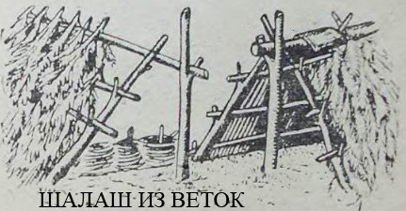
Пещера. Она может стать прекрасным укрытием. Если вы нашли её в склоне холма, горы или скалы, то можете улучшить её теплоизоляцию, построив перед входом в неё стенку - ветровой щиток. Если вы решили развести в пещере костер, помните, что место для него нужно выбирать в глубине пещеры, а не у входа, иначе дым и гарь от костра будет тянуть внутрь пещеры, и вы можете задохнуться.
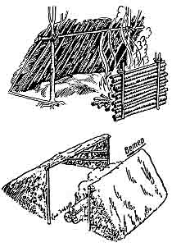
Навес. Костер гораздо легче создавать у поваленного сухого ствола. Пол в укрытии следует делать наклонным, с подъёмом от огня, чтобы тепло костра согревало лежащих под навесом более равномерно. Только следует помнить, что навес должен располагаться на расстоянии не менее 0,75-1 метра от костра, чтобы "выстреленный" из него уголек не прожег полотнище. Под навесом устраивается теплоизолирующий настил из слег (стволы или ветки диаметром 3-5 сантиметров), лапника, сухой травы, на котором и размещаются люди. Со стороны костра укладывается бревно, предохраняющее спящих от сползания в огонь
Шалаш. В лесу можно построить шалаш из веток. Для этого вокруг расчищенной для ночлега площадки насыпь подковой земляной вал. По концам вала поставь два длинных шеста связанных накрест. По всему валу воткни наклонно жерди так, чтобы они опирались на вершину связанных шестов. Сверху покрой этот каркас хвойными ветками. Получается шалаш. Перед ним разводится костёр. Так же, как и у заслона, в шалаше спи ногами к огню. Перед постройкой шалаша определи направление ветра: вход в шалаш не должен быть с наветренной стороны. Можно устроить себе постель из еловых веток. Для этого натаскай в шалаш побольше сухого валежника, наломай прутья длиной в 75-100 сантиметров и уложи их рядом. Прутья прикрой хвойными ветвями так, чтобы комли их лежали в противоположные стороны. Подушку тебе заменит вещевой мешок.
Практика походов показала, что даже при низкой температуре и сильном ветре ночевать рядом с костром под правильно поставленным навесом теплее, чем в не отапливаемой палатке.
НЕ рекомендуется строить укрытие:
На вершине холма, открытой ветру - там будет постоянно холодно и ветрено.
В глубокой низине, овраге или на дне долины - там влажно летом и холодно зимой.
На склонах холмов, где имеются подземные пустоты - там всегда сыро.
Вблизи промоин и овражков, ведущих к воде - там, пролегают звериные тропы к водопою.
Возле деревьев с осиными гнездами, а также возле сухих деревьев - последние могут обрушиться
Под одиноко стоящим деревом - в грозу оно может привлечь молнию.
Не стройте убежище рядом с местами, где пролегают пути ливневых ручьев и потоков воды, в местах, подверженных затоплению, или там, где скапливается грязь.
Не ставьте лагерь непосредственно около деревни. Если ночь застает вас на маршруте около деревни, и нет возможности долго продолжать движение, то становиться на ночлег следует ДО того, как вы пройдёте деревню, а не ПОСЛЕ того, как вас в ней уже видели. При этом, естественно, вводится режим свето- и звукомаскировки ваш костёр не должен быть виден со стороны населенного пункта, ну и, конечно, придется воздержаться от громких песен и разговоров.

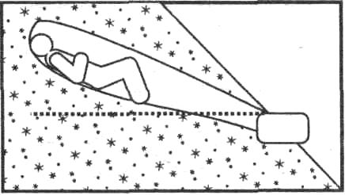
Зимой. Неплохим кратковременным укрытием, обеспечивающим в то же время хорошую маскировку, могут служить снежные пещеры и ямы. Для устройства пещеры в сугробе выкапывают тоннель длиной около 1 м, который затем расширяют в стороны. Вход в пещеру закрывается снежным блоком или плащ-палаткой. Ямы накрывают каркасом из жердей или плащ-палатками (брезентом) и заваливают снегом. Снежные убежища - иглу, пещеры, домики, берлоги, возведенные за полтора-два часа, - надежно защищают человека от воздействия низких температур и ветра, а при наличии горючего обеспечивают тепловой комфорт. В правильно построенном снежном убежище температура воздуха только за счет тепла, выделяемого человеком, поднимается до минус 5-10°С при 30-40-градусном морозе на улице. С помощью свечи температуру можно поднять от 0 до плюс 4-5°С.
Основные требования
- основные внешние ресурсы, потребляемые лагерем, это вода (более важна летом) и дрова (зимой).
- выбор места стоянки осуществляется засветло, не менеё чем за час до наступления темноты. А на постановку крупного базового лагеря, как правило, уходит почти весь первый световой день.
- необходимо также обеспечить в укрытии соответствующую вентиляцию, чтобы не задохнуться от скопления углекислого или угарного газа. О наличии угарного газа в укрытии говорит синеватый цвет пламени на углях костра, о скоплении углекислого газа – желтоватый цвет пламени.
- палатки следует ставить не ближе 7-10 метров от костра Удобнее, когда палатка стоит входом к костру, тогда подход к ней освещён. Ветер не должен задувать во вход, особенно в холодное время года. Если палаток в лагере очень много, лучше расставлять их упорядоченно улицами или кругами.
- место для лагеря должно быть в первую очередь сухим.
- хорошо, если утром лагерь освещен солнцем (восточные склоны холма, восточная опушка леса, берег реки и т.д.). Здесь быстрее просыхают конденсат и роса на палатках.
- бивак должен быть рассчитан на внезапное ухудшение погоды.
- внимательно проследите, чтобы вокруг лагеря не было муравейников, - иначе муравьи не дадут вам покоя. Оглядите рядом стоящие деревья. На них могут находиться гнезда ос или шершней.
- любой тип укрытия ставят «спиной « к господствующему ветру.
- прежде всего, следует чуть поодаль от лагеря выкопать две ямы. Одна яма будет служить помойкой, в которой будут складываться отходы вашей хозяйственной деятельности пустые консервные банки, пакеты и прочий мусор. Вторая яма будет служить отхожим местом.
- место лагеря должно быть труднодоступным для чужих или его следует сделать таковым.
- подходы к лагерю защищаются сигнальными средствами, например гильза и консервная банка.
- выставляются парные наблюдатели, расстояние между постами должно быть порядка 50-100 метров. Устанавливаются пароли, опознавательные знаки и т.д.
- для возвращения в лагерь необходимо иметь несколько маршрутов и пользоваться ими по очереди.
- необходимо обеспечить надёжное укрытие людей от наземного и воздушного наблюдения.
- необходимо обеспечить хорошие условия для наблюдения за подступами к лагерю.
- необходимо обеспечить выгодные условия для быстрого и скрытого выхода из-под удара в случае обнаружения, свободу маневра и возможность обороны при нападении на лагерь.
- основные и запасные пункты сбора должны быть известны всему личному составу.

Проникновение (в сантиметрах) в различные материалы пули калибра от 5.56 до 7.92 мм с дистанции 92 м.
Кирпичная кладка - 46 см; Бетон -31 см; Древесина - 92 см; Мешки, с сухим песком- 51 см; Бруствер из суглинка - 92 см; Снег рыхлый - 457 см.
Вода
Поиск воды
- если поблизости нет открытых водоемов, копайте землю в поисках грунтовых вод
- ройте в долине под крутым склоном или в местах, густо покрытых травой, где в дождливое время года, возможно, был родник, и ждите, пока не начнет просачиваться
- сходящиеся следы животных часто ведут к воде, идите по ним под гору
-птицы слетаются к источнику воды рано утром, либо вечером. Водоплавающие и хищные птицы пьют редко и поэтому не являются хорошими указателями
- полет: прямой и низкий - значит, скорее всего, они летят к воде; неторопливый, ломаный, от дерева к дереву, с частым отдыхом - птицы возвращаются от воды
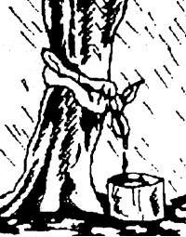
- если вы увидели пчел, значит, в этом месте надо внимательно искать воду.
- мухи вообще не удаляются от воды дальше 100 метров.
ПРЕДОСТЕРЕЖЕНИЕ: Если вы нашли источник воды на местности, вокруг которого нет растительности, следов животных и людей, то такую воду лучше не пить.
Сбор воды
Яма в земле, обмазанная глиной и накрытая сверху, будет хорошо удерживать воду.
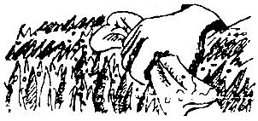
Обвяжите чистые вещи вокруг икр и лодыжек и походите по мокрой растительности.
Ранним утром можно водить чистой льняной либо хлопчатобумажной материей по траве.
Когда идёт дождь, обвяжите тканью дерево.
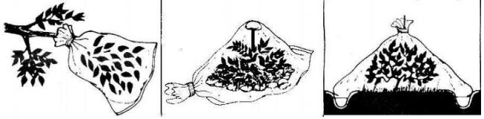
Надев пакет на ветку любого дерева, желательно с густой листвой, нужно туго завязать его у основания, и дождаться, пока в нем скопится вода. горловина мешка вверху. Вода будет собираться в его углу внизу. За сутки таким способом можно собрать до литра воды
Весной сок березы. Для этого в коре нестарой березы прорезается в виде буквы "V" несколько небольших отверстий. В них вставляются веточки
Изо льда получается вдвое больше воды, чем из снега, Снег брать лучше с крон деревьев
Немного снега растопите в котелке, а затем постепенно добавляйте в него очередные порции снега
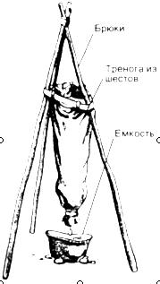
Отстаивание воды
Мутную воду можно осветлять отстаиванием в ведрах, бочках, резиновых емкостях, выкопанных резервуарах. На отстаивание требуется 10-12 часов, причем осветление получается неполное, т.е. мелкие вещества глинистого и растительного происхождения не оседают и при более длительном отстаивании. Этот способ осветления воды применяется на длительных стоянках, главным образом для хозяйственных нужд.

Фильтрация воды
Простейший фильтр представляет собой пустую консервную банку или пластиковую бутылку с двумя-тремя небольшими отверстиями, пробитыми в днище (пробке) и на две трети заполненную мелким песком, на дно банки или горлышко бутылки предварительно выкладывается кусок материи.
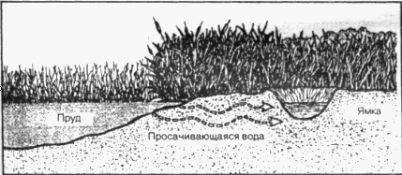
Если <посуды> под рукой нет, то в качестве корпуса фильтра можно использовать кепку или шапку, рукав рубахи, штанину подвесив их например на ветку дерева. Чтобы фильтруемая вода не просачивалась по ткани, ее следует узкой струйкой наливать в углубление, сделанное в центре фильтра.
фильтр - "земляной насос". в 50 -100 см от водоема необходимо выкопать глубокую, не менее полуметра, ямку и подождать, пока она заполнится водой. Затем воду осторожно вычерпать, подождать, пока ямка вновь наполнится, и снова вычерпать. И так до тех пор, пока вода не станет чистой и прозрачной.

Обеззараживание воды
Воду из любого водоема необходимо обеззараживать.
Кипячение. (8- 10 мин). В полевых условиях можно добавить листья ромашки, чистотела, брусники, малины или зверобоя. Самый надежный способ.
Химия. Продезинфицировать воду можно кристалликами марганцовки (до слабой розовой окраски воды и дать ей постоять час), Хватит примерно 1 - 2 г на ведро воды, или на литр воды несколько кристалликов чуть меньше спичечной головки.
Таблетками пантоцида (акватабса): 1-2 таблетки растворить в 1 л воды и выдержать в течение 30 мин.
Для дезинфекции пригоден и 5%-ный раствор йода: 2-3 капли на 1 л воды, хорошо перемешать и дать отстояться в течение часа.
Серебро может быть уместно только в целях сохранения исходно чистой воды для длительного хранения.
Солнце. Поместите чистую, прозрачную пластиковую ПЭТ бутылку до трёх литров в объёме с отфильтрованной водой под воздействие прямых солнечных лучей на 6-8 часов. Светлый камень, фольга или металл с отражающими свойствами помогут ускорить процесс. В случае облачной погоды, короткого светового дня или мутной воды с взвесью частиц, оставьте бутылку на улице на два полных дня.

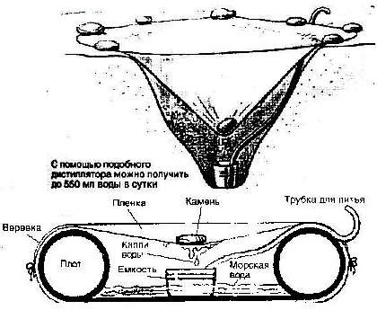
Опреснение воды
В зимнее время года соленую воду опресняют замораживанием. Для этого флягу заполняют водой и, дав ей замерзнуть на 2/3, остаток (рассол) сливают.
Солнечный дистиллятор. Выкопайте яму диаметром приблизительно 90 см и глубиной 45 см. В центре ёмкость для сбора воды, затем накройте яму листом полиэтиленовой пленки и придайте ему форму конуса. Чтобы капельки воды сбегали вниз, сделайте нижнюю поверхность пленки шероховатой с помощью камня. Солнце нагревает воздух и землю, при этом образуются водяные пары. Вода конденсируется на нижней поверхности пленки и стекает в подставленную емкость. Этот метод особенно эффективен в тех местах, где днем жарко, а ночью холодно. Дополнительно накидайте свежих веток с листвой.

Моча и морская вода.
Никогда не пейте ни того, ни другого.
Преодоление чувства жажды
Чувство жажды приходит значительно раньше, нежели организм исчерпал запасы воды на испарение, достаточно положить под язык маленький камушек, который вызовет слюноотделение. Можно даже просто пожевать травинку, кислая конфетка (карамель), долька кураги
Для сведения потери жидкости к минимуму:
Сводите к минимуму физическое напряжение. Отдыхайте.
Не курите.
Не перегревайтесь. Держитесь в тени. Если нет естественной тени, сделайте навес.
Не лежите на горячей земле или нагретой поверхности.
Не ешьте или ешьте как можно меньше. Если вода не поступает в организм, то для переваривания пищи он начинает брать ее из своих органов
Ни в коем случае не употребляйте алкоголь.
Не разговаривайте; дышите носом, а не ртом.

Питьевой режим
Много пить утром и много пить вечером
Пьют теплое не сладкое и не газированное
Пить среди дня нужно редко, примерно раз в час или ещё реже. Сначала прополаскивают рот и выплёвывают воду. Только после этого делают 1-2-3 маленьких глотка.
Помните, что выпитая вода не сразу уменьшит жажду. Она должна пройти путь до желудка, затем в тонкую и толстую кишку, этап всасывания, попасть в кровь, чтобы изменить концентрацию солей в крови до нормальной величины, и только тогда будет отмечено центральной нервной системой как сигнал, что состояние жажды прошло. На это уходит 10- 15 мин. Поэтому не торопитесь пить много воды сразу!

Еда
Голод
Не бойтесь голода. Организм здорового человека может до трех суток обходиться без пищи (дети чуть меньше), практически не теряя сил. Возможно, вам лучше не тратить время на поиски пищи, а за трое суток просто «выйти к базе». Если вы не будете много двигаться, можно запросто продержаться без пищи 10-15-20 дней. Если вы будете просто идти, можно выдержать дней шесть.
Полное голодание переносится легче частичного. Чувство голода присутствует только первые три дня. Надо глушить его обильным потреблением тёплой воды. Потом организм подстраивается к ситуации. После примерно 20 дней голодовки чувство голода появляется вновь. Это уже сигнал, что начинается дистрофия. Не набрасывайтесь на пищу сразу. Первые дозы должны быть мизерные, иначе вы умрёте. За 6 голодных дней Вы в состоянии преодолеть километров 200.

Режим питания
Учтите весь запас имеющихся у вас продуктов и воды. Избегайте сухой, содержащей крахмал, или очень острой пищи и мяса, если у вас на день приходится не более 1 л воды. Запомните: еда вызывает жажду. Употребляйте пищу, богатую углеводами (твердые леденцы, фруктовые плитки). Работайте минимально. Чем меньше вы работаете, тем меньше вам требуется воды и пищи. По возможности ешьте регулярно и не дробите порцию. Планируйте так, чтобы плотно поесть один раз каждый день, и, если есть возможность, ешьте горячее. Варка делает пищу более безопасной, усвояемой, вкусной. Кроме того, во время приготовления пищи вы сможете отдохнуть. Всегда будьте внимательны: не встретится ли что-нибудь съедобное. За небольшим исключением, все, что растет на земле, ходит по ней, ползает или плавает – это возможный источник пищи. Учитесь существовать за счет самой природы. Пережевывайте все гораздо дольше, чем обычно, для лучшего переваривания и усвоения пищи.

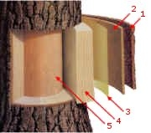
Съедобные части деревьев
Заболонь (на рис. цифра 4) - наиболее питательной считается вторичная кора у березы, ивы, клена, сосны, осины, лиственницы, ели, тополя. Кстати, у всех перечисленных деревьев, кроме лиственницы, съедобны почки и молодые побеги в сыром, но лучше в проваренном виде.
При заготовке заболони её лучше всего снимать у основания ствола или даже с вылезших на поверхность земли толстых корней, где она наиболее питательна и сочна. Значительно улучшает её вкусовые качества продолжительная варка. Заболонь, опушенная в кипящую воду, постепенно размокает, разбухает и превращается в единородную желатиновую массу, которую, слегка остудив, и следует есть. Если эту «кашу» высушить на камнях, раскаленных на костре, или другой импровизированной сковородке, то полученную муку можно использовать для выпечки лепёшек. Возьми сосновую или еловую шишку и подержи её над костром. Шишка раскроется и внутри её ты найдёшь питательные семена. Сосна может предложить в качестве витаминного напитка, хвою.

Орехи. Большая их часть съедобна в сыром виде. Сырые желуди в пищу не пригодны из-за обилия в них дубильных веществ. Жёлуди очищают, разрезают на четыре части и заливают водой. Вымачивают двое суток, меняя воду не менее трёх раз в сутки. Затем заливают холодной водой и доводят до кипения. После этого желуди размельчают, высыпают тонким слоем на подстилку и просушивают сначала на воздухе, а затем над костром. Высушенные жёлуди размалывают (толкут) в муку.

Съедобные насекомые.
Наиболее ценными в пищевом отношении принято считать муравьев (их личинки и куколки или, как их иногда называют, муравьиные яйца), кузнечиков, саранчу, сверчков, некоторые виды жуков, медовых пчел, водных насекомых, малоподвижные улитки, слизни, черви, личинки, тем более что они обычно кучкуются в одном месте.
Легче всего найти насекомых на стволах старых и погибших деревьев, пней. Собирать насекомых можно, оглядывая высокие растения, на стеблях и цветках, утолщения и тому подобные дефекты. Лучше воздержаться от употребления насекомых, найденных на кучах навоза и павших животных

Пресмыкающиеся и земноводные.
Лягушек, небольших змей и ящериц можно жарить на палке. Крупных змей и угрей, лучше сначала сварить. У змей отрезается голова вместе с ядовитыми железами. Прежде чем приготовить
пищу из змей и лягушек, снимите с них кожу. Кожа змей не ядовита, однако после ее удаления улучшается вкус пищи. В отличие от лягушек их родственники - жабы - в пищу не годятся.
Крабов, речных раков, креветок и других ракообразных необходимо варить, чтобы уничтожить болезнетворные организмы. Однако они быстро портятся и их следует варить сразу же после отлова. Варить ракообразных надо живыми, бросая в кипящую воду.

Яйца относятся к наиболее безопасным продуктам питания, они съедобны на всех стадиях развития эмбриона. Отыскать гнезда можно на обрывах и обращенных в сторону водоема высоких берегах, на кронах деревьев, в густом кустарнике. Достаточно только понаблюдать за поведением птиц, чтобы вычислить место их гнездования. Можно употреблять в пищу крыс. Вопреки общему мнению, крысы не питаются недоброкачественной пищей, но представляют угрозу как переносчики болезней и вшей. При освежевании тушки крысы следует выбрасывать внутренности, голову и крестец вместе со шкуркой. А мясо тщательно проваривать.

В норах мышей и других мелких грызунов можно обнаружить до 10 кг и более пригодных в пищу продуктов - зерна, корневища, побеги и пр. Отыскать звериные кладовые можно, наблюдая за поведением животных.

Дождевые черви чистить можно не в ручную а на полдня положить в банку с чистым, живым мхом, или на крайний случай с травой, через пару часов из них выйдет вся земля, тогда их можно есть прямо сырыми Можно их высушить у костра (на камнях) истолочь и потом варить бульон.

Съедобные растения
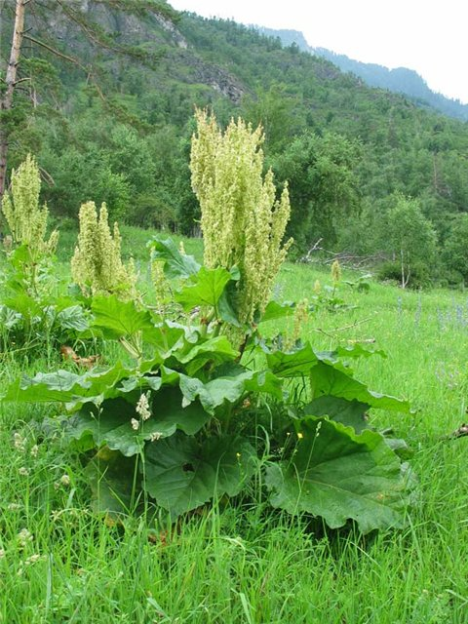
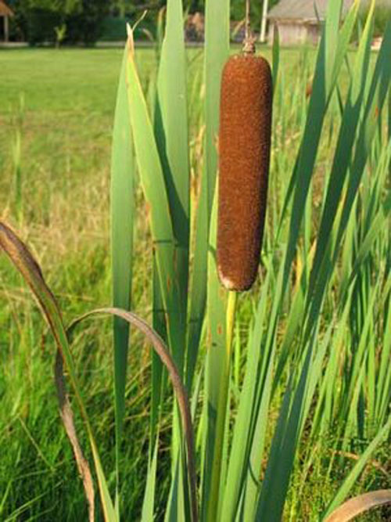
Ревень дикий (фото слева) - идёт на кисло-сладкие кисели и варенье.
Рогоз (фото справа) - корневища употребляются в печёном и варёном виде (тростник предварительно отмачивают), из них можно делать кашу, пюре.
Крапива - молодые побеги употребляются на зелёные щи, пюре, салаты.
Одуванчик - листья на салат, поджаренные и размолотые корни - как суррогат кофе.
Лопух - молодые мягкие корни съедобны в варёном, жареном, печёном виде.
Малина, земляника, брусника, смородина, ежевика - листья используют как суррогат чая.
Подорожник, клевер луговой - листья на салат
Зверобой обыкновенный, чабрец, душица - из цветов получают ароматный суррогат чая.
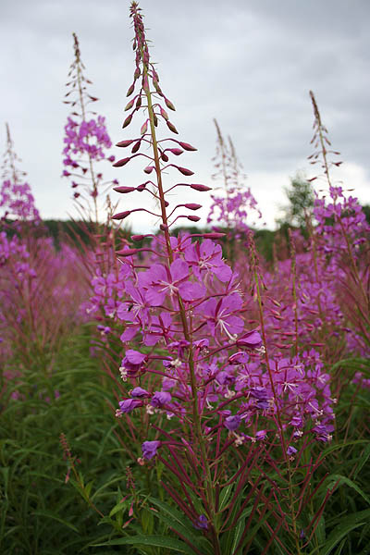
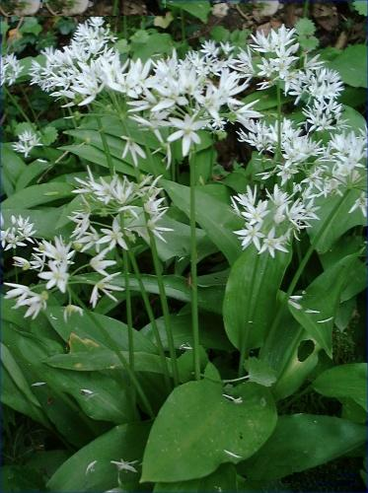
Иван-чай (фото слева) - корневища отваривают, молодые листья идут на салат, а подсушенные листья - как заварка вместо чая.

Черемша (фото справа) - используются в пищу в сыром виде как салат и приправы.
Для улучшения вкуса растительной пищи ее вымачивают, варят или размягчают кипятком.
Варите листья, стебли и почки до тех пор, пока они не станут мягкими. Если пища горькая, смените несколько раз воду.

НЕ рекомендуется есть:
- растения, выделяющие на изломе млечный (похожий на молоко) сок;
- лучше всего отказаться от всех незнакомых на вид грибов;
-луковицы без характерного луковичного или чесночного запаха;
-волосатые растения (либо при употреблении их тщательно проваривать);
-старые, увядшие листья растений (в том числе черники, малины, вишни, сливы и пр.)

Тепло

Основные условия быстрого и легко разжигаемого костра.
1. Место (Хорошее место, это уже полдела)
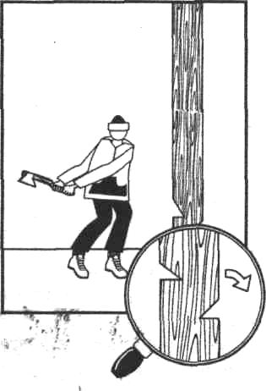
Особо уделять внимание сухости почвы, подальше от водоемов или ручьев. С приглянувшегося вам участка следует снять дерн и отгрести от будущего костровища сухие листья и траву на полтора два метра в сторону. Так же, выбирая место для будущего костра, обратите внимание на присутствие дров поблизости, чтобы вам не пришлось бегать два часа по окрестностям. Если снежный покров неглубокий, его достаточно просто утоптать, но лучше сгрести снег в сторону. Если возможно защитите костровище от осадков с помощью тента.
2. Топливо (Хорошие дрова - приятный огонь)
Ну, конечно же, сухое. Чем тверже порода дерева, и чем ближе к сердцевине тем лучше, а отсутствие коры, это просто супер. Твердое полено всегда содержит меньше влаги, чем полу прогнившее, даже если на вид оно выглядит суше. Запомните, лежащих на земле сухих веток практически не бывает. Ели и сосны приготовили для нас у основания стволов сухие тонкие веточки. Необходимо 10-15 палочек со спичку (или чуть более) величиной. И еще около десятка - в 2 спички. Так же ищите ветки толщиной 2-3 см с сухой сердцевиной. Разломленные «со щепой вдоль волокон» они будут искомым материалом. Разбейте ветки камнями. Мелкую растопку и отсыревшие спички можно высушить на голове под шапкой. Далее - запас дров. Критерий устойчивости следующий - надежное горение палочки толщиной в человеческий палец. Лучше всего горят ольха, сосна, кедр и лиственница. Очень хорошо использовать сухую березу, но на дрова обязательно надо искать сухостойное дерево лиственный валежник очень быстро отсыревает и гниет. Осиной топить только тогда, когда ничего другого поблизости нет, и не предвидится. Чтобы переломить сравнительно толстую сухую палку, прежде чем наносить удар, необходимо найти центр тяжести и именно этим местом нанести удар. Топливом могут служить также кусты, камыш, коровьи кизяки (высушенные!!!), сухая трава с мощными стеблями. Подсушивайте влажные дрова возле костра.
3. Вентиляция (Легче дышать - легче жить!)
Подогретый воздух стремится вверх, создавая тем самым подсос свежего воздуха с низу и с боков. Для обеспечения вентиляции желательно создать воздушную прослойку-подложку под костром.
3.а. Каменная подложка - выкладывается камнями средней величины (примерно пол строительного кирпича или меньше) с небольшими щелями в 2-3см. друг от друга для свободной циркуляции воздуха. Камень, желательно выбирать сухой. Обкладка костра с боков тоже нужный и полезный процесс. ВНИМАНИЕ! При обкладке костра выбирайте камни без трещин, и без слоистой структуры.
3.б. Деревянная подложка - выкладывается деревянными брусками средней толщины примерно до 5 см (во влажную погоду желательно без коры и по возможности суше). Настилать надо параллельно, бревнышко к бревнышку оставляя между ними щель 1-2см. При желании можно настелить еще и перпендикулярный слой.
4. Розжиг (Начало жизни костра)
Для только что рождающегося оптимальной является исключительно «шатер». Встаньте перед костром на колени, спиной к ветру оптимальнее пользоваться «факелом-запалом» из трех спичек, сложенных «наискось» И как только огонек побежал по растопке, начинайте тонкими палочками наращивать ваш костёр-«шатер». Запомните: никогда не следует разводить костёр вдвоем! Тем более втроем. И уж ни при каких обстоятельствах — перед «зрителями».
5. Розжиг в сырую погоду
Для быстрого розжига применяют сухой спирт, полоски оргстекла или свечу. Не обязательно применять высокотемпературные составы, для этого вполне достаточно пламени свечи, главное чтобы энергия воздействовала на топливо достаточно продолжительное время. Не имеет смысла пользоваться для растопки костра под дождем бензином, керосином или спиртом — облитые ими дрова вспыхнут моментально, но так же быстро и погаснут. Можно использовать «лапшу» из резины, срезанной с каблуков обуви; бересту (нередко, загораясь, скручивается в рулон). Замену растопки, скажем, свечной огарок, нужно установить на земле, и над ним соорудить шалашик из тонко нащепанной лучины или паутинки (тонких еловых веточек). Пока горит свечной огарок, тонкие веточки успевают высохнуть и понемногу разгореться. Если у потерпевших нашелся бензин или спирт, надо пропитать ими свернутый в плотный жгут кусок ткани и использовать его в качестве растопки.
6. Сохранение тепла, и повторный розжиг костра (а он все еще теплый)
Помните, пепельная шапка на кострище долго сохраняет тепло и горячие угли, поэтому в данной ситуации можно забросать костер сухой листвой или травой после ее сгорания вы получите шикарную пепельную шапку, которая сохранит вам горячие угли до утра. Помните, камень это самый лучший аккумулятор тепла, по возможности забросайте костер и ими.
Старайтесь, уважительно относится к огню, хотя бы не плюйте в костер.

НЕЛЬЗЯ:
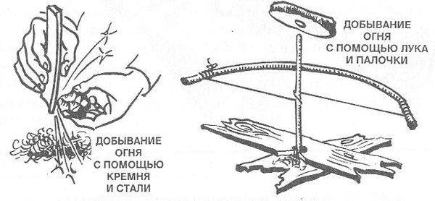
Разводить костры вблизи стволов и на корнях деревьев. Разводить костры под низкими кронами деревьев. Разводить костры в хвойных молодняках. Разводить костры в зарослях сухого камыша. Разводить костры на торфянике. Разводить костры под деревьями, на ветках которых лежат шапки снега. Приближаться к огню в нейлоновой и другой легковоспламеняющейся и плавящейся одежде. Работать возле огня с распущенными волосами. Подбрасывать в огонь порох и другие взрывчатые вещества. Заваливать только что разгоревшийся костер избытком дров. Разводить костры в лесу, на каменистых россыпях. Между камнями накапливается сухая лесная подстилка. Пожар, возникший в таком месте, потушить практически невозможно.

Способы получения огня при отсутствии спичек (кремень, линза, порох и т.д.)
Трут. Приготовьте немного очень сухого трута перед тем как начать добывать огонь при отсутствии спичек. Приготовив его, укройте трут от ветра и сырости. Самые лучшие труты - гнилушка, корпия из материи, мелко раздробленная сухая кора, сухая порошкообразная древесина, птичьи гнезда, ворсистый растительный материал и древесная пыль, образуемая насекомыми,

Типы костров

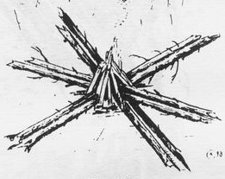
Ленивый. Названный так как можно обойтись без рубки дров. Длинные валежины - укладываются крест-накрест в количестве 3-8 штук веером перед укрытием. Концы длиной 0,6 — 1м выставляют по другую сторону костра. По мере сгорания нижние валежины укладывают сверху по тому же принципу. Отвалившиеся концы используют для «шалаша», обеспечивающего ровный устойчивый жар в точке пересечения.
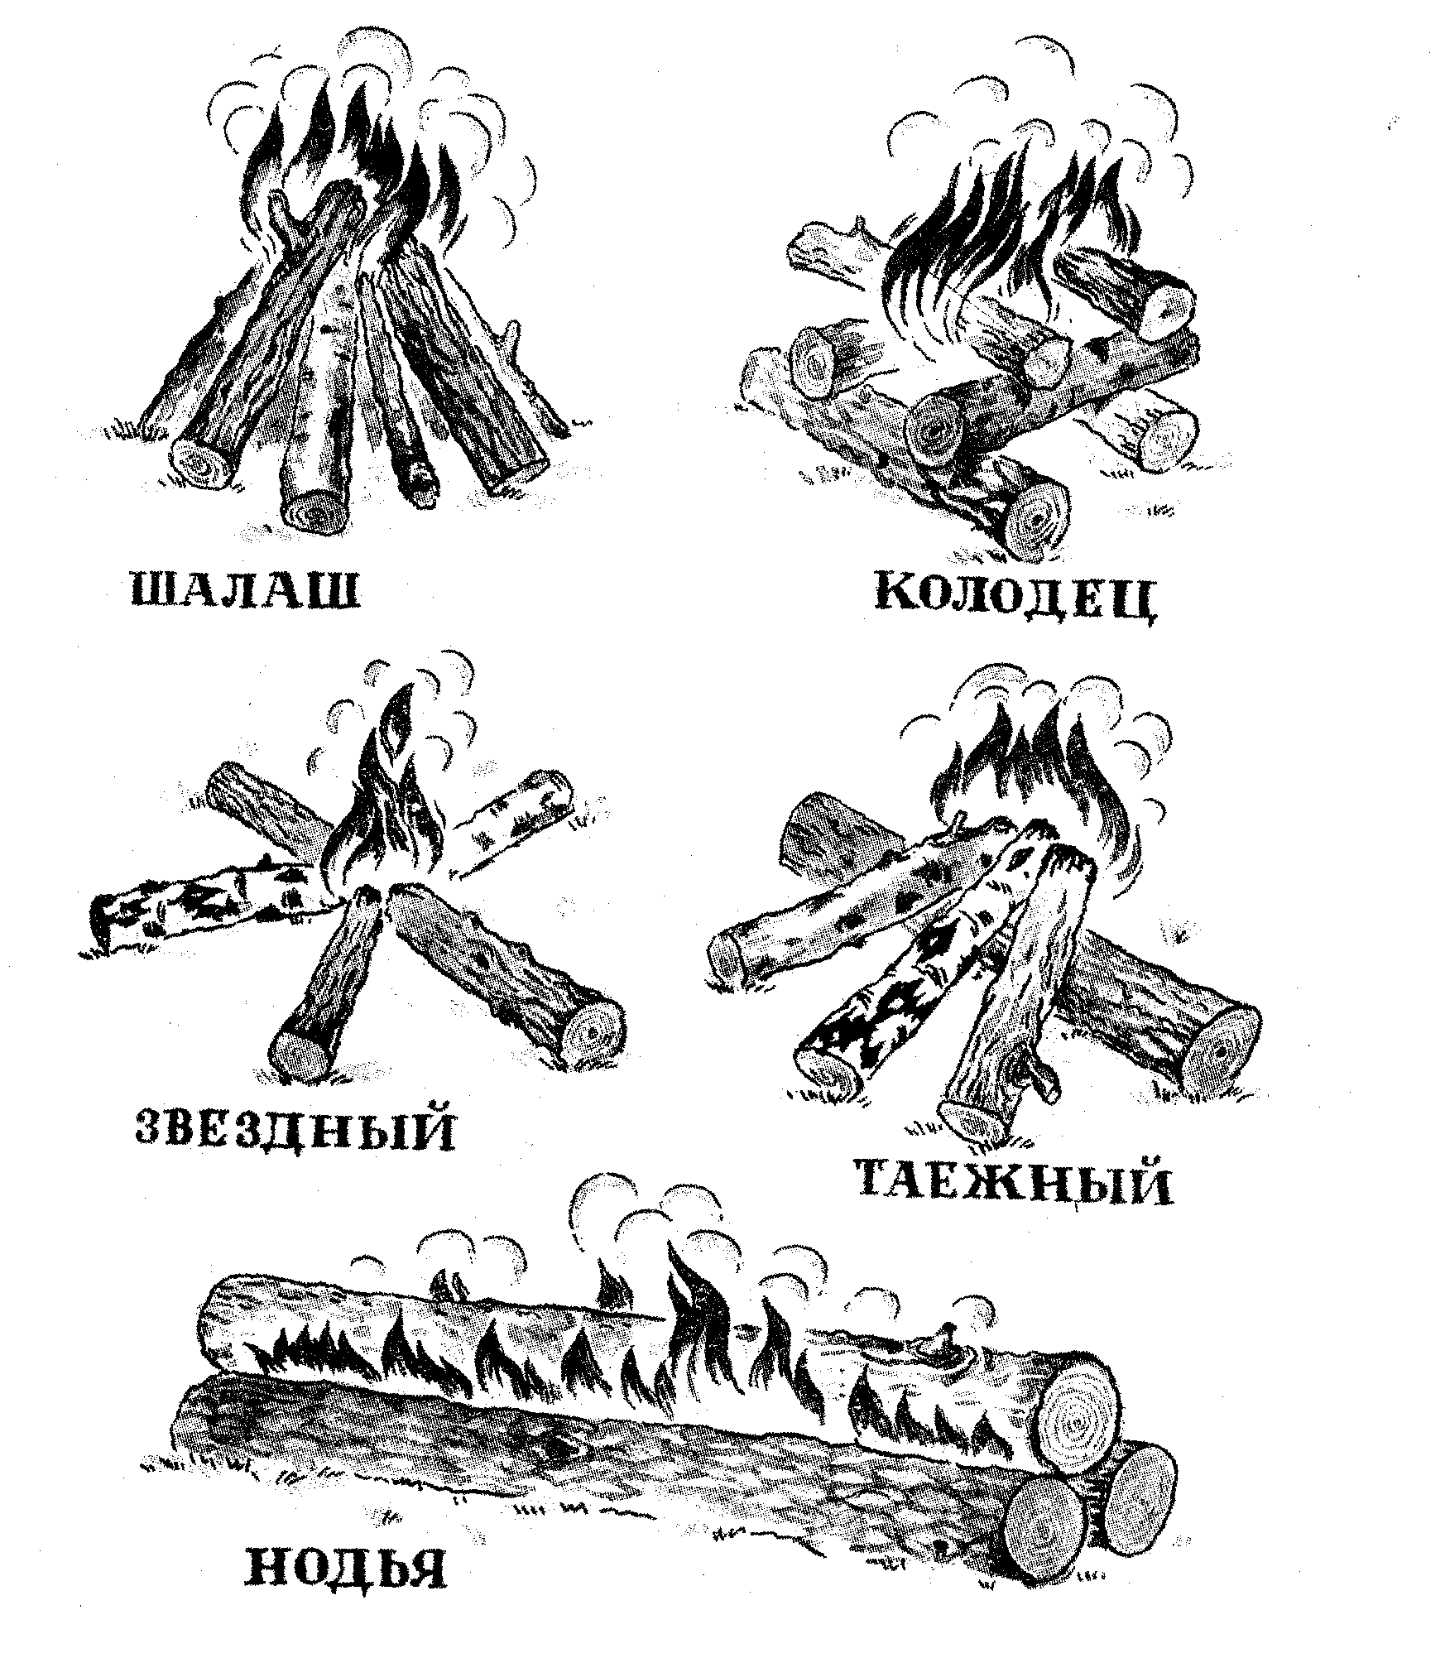
Шалаш. Такой костёр даёт мало углей и обладает небольшой зоной обогрева. в сильный дождь при плотной укладке такой костёр гаснет медленнее. ему нет равных среди других типов костров как источнику света. Поэтому костры, предназначенные для подачи сигналов, укладывают так.
Колодец один из самых жарких типов костров. Поэтому он наиболее удобен для готовки пищи, сушки одежды и обогрева. Складывается он из заранее нарубленных и напиленных коротких и относительно толстых поленьев, которые хорошо разгораются за счет образующейся внутри "колодца" тяги, и горят ровным, медленным пламенем.
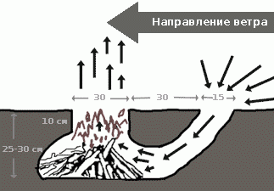
Нодья. Может использоваться даже для ночевок зимой без палатки! Такой костёр обычно сооружают из трех прямых сухих и ровных бревен диаметром 35-40 см и длиной от 1,5 до 2,5 метров. Заготовленные бревна тщательно очищают топором от сучков. Чтобы бревна быстрее разгорались, на них делают зарубки. Нодью сооружают на уже готовом костре, угли которого ровным слоем разгребают на всю длину бревен. На эти угли рядом друг с другом как можно плотнее укладывают два нижних бревна. В промежуток, остающийся между ними, подкладывают хворост, бересту, мелкие ветки, лапник. При устройстве следует помнить, что ветер должен дуть вдоль уложенных бревен.
Полинезийский («ямка») невидим и дает много углей и золы.
Переноска огня. Для переноски горячих углей обложите их небольшими необгорелыми палочками, высушенными у костра. Все это вместе оберните мхом, а снаружи — берестой и перевяжите для удобства переноски».

ЧАСТЬ ПЕРВАЯ
Ядерный взрыв

1. Найдите укрытие. Если есть время, спуститесь в подвал или метро. Если вас застали врасплох - укройтесь за строением или прячьтесь в подходящую яму или канаву. Не скрывайтесь за объектом, который может на Вас упасть при опрокидывании или разрушении от взрывной волны.
2. Лягте на пол или землю. Во избежание падения или удара отброшенными взрывом предметами, лягте на пол или под диван, или прижмитесь к стене. Заметив вспышку, отвернитесь, прыгните в тень, упадите в сторону от взрыва, прикройте голову одеждой, спрячьте кисти рук под себя. Ждите взрывной волны.
3. Закройте лицо руками. Спрячьте лицо в сгибе локтя. Это защитит лицо от световых ожогов, предотвратит ослепление вспышкой и травмы осколками.
4. Переждите, прежде чем покинуть убежище. После взрыва подождите около часа, пусть уровень радиации спадёт. После прохождения взрывной волны двигайтесь со всех ног от центра взрыва, но не по ветру, чтобы выйти из разносимого ветром радиоактивного следа.

Характерной особенностью радиоактивного заражения является быстрый спад уровня радиации с течением времени за счет непрерывного распада радиоактивных веществ. Так, через 7 часов после наземного ядерного взрыва уровень радиации на местности уменьшается в 10 раз, через сутки - примерно в 40 раз, через 49 часов - в 100 раз.
Доза облучения значительно снижается различными укрытиями, зданиями и сооружениями. Так, например, при нахождении в одноэтажном деревянном доме доза облучения снижается в 2 раза, в подвале такого дома - в 7 раз, в открытой щели - в 3 раза, в перекрытой щели - в 50 раз, в одноэтажном каменном доме - в 10 раз, в подвале каменного дома: одноэтажного - в 40 раз, трех - пятиэтажного - в 400 раз.
Самое опасное гамма-излучение. Защита от него возможна тремя методами - временем, расстоянием и экранировкой.

Правила жизни в радиоактивной зоне!
Если приходится жить в зоне, особо важным становится ограничение контакта с пылью:
1. Чистите обувь и смывайте упавшую при чистке гpязь. 2. Чаще стирайте одежду. 3. Чаще протирайте пыль в жилище (НЕ подметайте!). 4. Старайтесь меньше дышать пылью улицы: Держитесь подальше от пыльных дорог. Не ходите в ветреную погоду. Выбирайте такую сторону дороги, чтобы ветер не гнал пыль на Вас. Пpи попадании в облако пыли задерживайте дыхание. 5. Пpомывайте носоглотку и глаза теплой солоноватой водой каждый вечеp. Чаще мойтесь. 6. На каждую форточку установите фильтр из ткани, смачиваемой водой. 7. Воздержитесь от визитов "на приpоду" и полевых работ. 8. Пpи необходимости выполнять пыльную работу надевайте респиратор. Его надо время от времени промывать.

Питание в радиоактивной зоне.
Животные, особенно рыбы, накапливают радиоактивные вещества. Особенно много радиоактивных веществ собирается в костях. Не варите кости. Фрукты менее радиоактивны, чем овощи. Наиболее радиоактивна кожуpа, поэтому ее лучше срезать. Очень много радиоактивных веществ накапливают грибы. Если среди радиоактивных веществ был йод, необходимо принимать йодомарин, либо йод (одна капля на стакан молока) - это ослабляет накопление радиоактивного йода в щитовидной железе.
Категорически запрещается употреблять в пищу открыто хранившиеся продукты, и пользоваться водой из открытых водоемов. Продукты, находящиеся в негерметичной таре (мясные и молочные), дезактивируют путем снятия зараженного слоя (ножом, скребком, тонкой проволокой) толщиной не менее 2-3 мм. Незатаренные пищевые продукты (мясо, колбасные изделия) дезактивируются промывкой струей воды. В случае необходимости с них снимают зараженный слой толщиной 0,5-1 см. Радиоактивные вещества с таких продуктов, как рыба, овощи, фрукты, удаляются также многократным смыванием струей воды или срезанием верхнего слоя. Находящиеся в зараженной таре сухие сыпучие продукты (крупу, сахар, муку) дезактивируют пересыпанием в чистую тару. Если эти продукты хранились открыто, то с них снимают верхний слой толщиной 2-3 см. Картофель, морковь и другие корнеплоды будут годны к употреблению в пищу, если их тщательно вымыть, очистить и сварить. Воду в домашних условиях дезактивируют фильтрацией и отстаиванием.

Правила поведения населения в районах химического заражения.

Ядовитые пары могут накапливаться в низинах, в подвалах. Не прикасайтесь к подозрительным веществам: ОВ могут поражать организм через кожу.
По зараженной территории надо двигаться быстро, но не бежать и не поднимать пыли; не прислоняться к зданиям, не прикасаться к окружающим предметам; следить, чтобы не было открытых участков тела; нельзя снимать противогаз и другие средства защиты, снимать перчатки, поправлять голыми руками противогаз и одежду; не наступать на видимые капли и мазки ОВ.
Средняя глубина распространения первичного облака зараженного воздуха на открытой местности составляет 2-5 км для кожно-нарывных и 15-25 км для нервно-паралитических ОВ. Средняя продолжительность поражающего действия первичного облака относительно невелика и обычно не превышает 20-30 мин. Средняя продолжительность поражающего действия вторичного облака измеряется несколькими часами или даже сутками.

Отравляющие вещества нервно-паралитического действия

Зарин – бесцветная или желтоватого цвета жидкость с очень слабым фруктовым запахом. Зоман— бесцветная жидкость, имеет ароматный запах, напоминающий камфару.
Ви-Икс (Vx) представляют собой маслянистые жидкости не обладают запахом.

Наиболее достоверными признаками поражения следует считать:
• при ингаляционном воздействии — ухудшение зрения, бронхоспазм, саливацию, повышенное потоотделение, фибрилляции отдельных мышечных групп и судороги;
• при поражении через кожу — мышечные подергивания на месте аппликации ОВ
• при поражении через рот — тошноту, повторную рвоту

ОВ кожно-нарывного действия
Иприт — бесцветная маслянистая жидкость обладает запахом горчицы или чеснока
Люизит представляет собой маслянистую жидкость с запахом герани. Поражение легкой степени проявляется по окончании скрытого периода (2-12 ч). Первыми признаками являются: светобоязнь, слезотечение, гиперемия и незначительная отечность конъюнктивы, сопровождающиеся жалобами на ощущение песка в глазах. Постепенно эти симптомы нарастают, пораженный утрачивает боеспособность. Через 6-12 ч с момента действия иприта возникает чувство царапания и саднения в носу, носоглотке, першение в горле, сильный насморк, сухой кашель, афония; при осмотре заметна гиперемия слизистых и зева. Капельно-жидкий иприт вызывает локальные поражения кожи, глаз, желудочно-кишечного тракта. Поражение кожи каплями иприта протекает различно в зависимости от дозы ОВ и анатомической особенности пораженного участка (локализации поражения). Скрытый период равен 2-6 ч. Площадь эритемы совпадает с размерами пораженного участка кожи.

Отравляющие вещества обще ядовитого действия
Синильная кислота — бесцветная прозрачная чрезвычайно летучая жидкость, обладающая слабым запахом, напоминающим запах горького миндаля.
Хлорциан (СК) — бесцветная прозрачная жидкость, обладающая запахом хлора.

Отравляющие вещества удушающего действия
Дифосген. При нормальных условиях – бесцветная жидкость с запахом гнилых фруктов

Медицинская помощь пораженным ОВ включает:
• прекращение дальнейшего поступления яда;
• использование специфических противоядий (антидотов);
• восстановление и поддержание жизненно важных функций (дыхания и кровообращения);
• симптоматическое лечение.
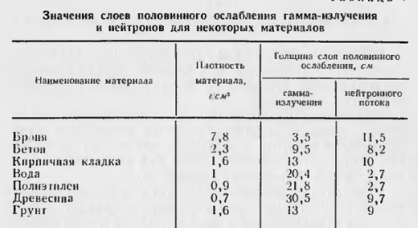
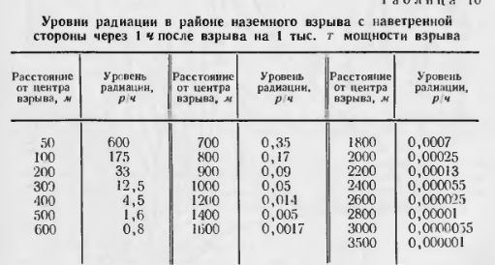

Ориентирование

Проще и, как показывает опыт, быстрее всего определить свое местонахождение можно, вернувшись по собственным следам назад, до места гарантированного ориентирования, и уже оттуда продолжить прокладку маршрута. Для выхода предпочтительнее линейные и площадные ориентиры: реки, побережья морей, крупные озера, просеки, железные и автомобильные дороги и пр. В ситуациях, когда у потерявших ориентировку людей нет с собой компаса, нет карты – это единственная возможность стопроцентно выйти к людям. Идти до первой встретившейся на пути реки или ручья. Пусть он будет совсем махоньким, этот ручеёк, но если следовать вдоль него вниз по течении, он приведёт к другому, болеё крупному ручью, тот, в свою очередь, впадет в небольшую речку, та - в болеё полноводную. Чем крупнеё река, тем больше вероятность встретить возле неё людей.
Определение сторон света
В аварийных условиях обращаться с компасом следует особенно осторожно - хранить во внутреннем кармане или под одеждой на крепком шнурке. Носить компас в наружных карманах или на руке опасно, так как в подобном положении его легко потерять или разбить защитное стекло. Если компас сломался, следует отыскать и сохранить магнитную стрелку, с ее помощью можно сделать компас из подручных материалов.
Помочь сориентироваться в сторонах света могут стальные иголки и булавки. Для этого перед походом все иголки и булавки следует намагнитить, прилепив на несколько десятков минут к любому имеющемуся магниту, и, сверив с рабочим компасом, пометить северный конец краской. Для придания им дополнительной плавучести можно воткнуть в кусок пробки, кору, пенопласт, соломинку. Близость металла искажает показания магнитной стрелки! А сама вода должна быть несоленой!
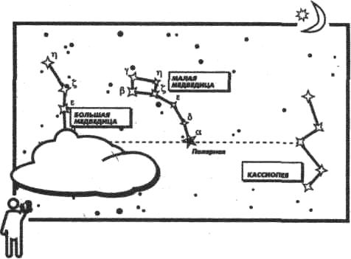
По звездам.
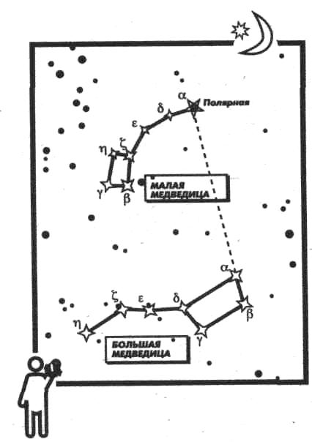
Полярная звезда - последняя в «ручке ковша» созвездия Малая Медведица - всегда указывает на север. Отыскать ее можно, мысленно продолжив линию, соединяющую две крайние звезды в ковше созвездия Большая Медведица, и отложив на ней пять отрезков, примерно равных расстоянию между этими звездами. Точность определения этим способом может достигать 3-4°. В ситуации, когда созвездие Большая Медведица закрыто облачностью или расположено слишком низко на небе, отыскать Полярную звезду может помочь созвездие Кассиопея. Оно расположено почти всегда против созвездия Большая Медведица и так же, как и оно, вращается вокруг Полярной звезды. Созвездие Кассиопея состоит из пяти ярких звезд, напоминающих сильно сплюснутую букву «М».
Для того чтобы определить местоположение по движению звёзд по небосклону, следует изготовить простейшее визирное приспособление из двух вбитых в грунт на некотором расстоянии друг от друга кольев. На вершины двух кольев следует «посадить» хорошо различимую звезду и заметить, в какую от визирной линии сторону она сместится через несколько минут. Если направо - то вы смотрите приблизительно на юг. Налево - значит, ваш взгляд направлен на север. Если поднимается вверх - визир нацелен на восток. Опускается - на запад. Данным способом стороны света определяются очень приблизительно.

По солнцу.
Днем поможет сориентироваться солнце. Если в местный полдень встать спиной к солнцу, то тень укажет на север, соответственно юг будет сзади, восток - по правую руку, а запад - по левую. Иначе говоря, самая короткая тень от предмета указывает на север, и одновременно самая короткая тень «отбивает» полдень.
Вставьте в землю палку вертикально. Отметьте конец тени от палки. Подождите минут 20 и снова отметьте положение конца тени. Соедините линией обе метки, она будет идти с Запада на Восток.

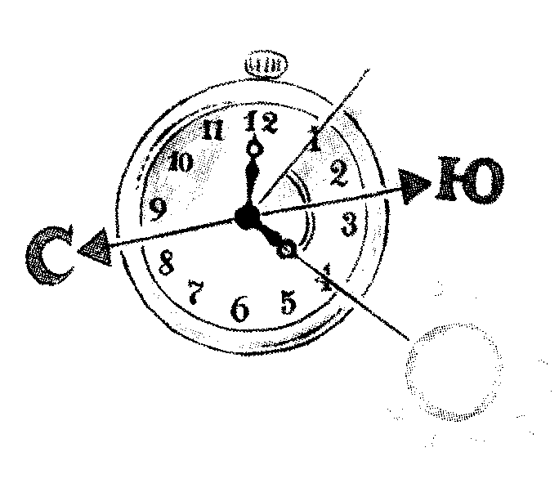
По солнцу и часам.
Довольно известен способ определения сторон света по солнцу и часам. Для этого надо, поворачивая часы в горизонтальной плоскости, направить часовую стрелку на солнце. Минутная и секундная стрелки в работе не задействуются и поэтому на них можно не обращать внимания. Биссектриса угла между часовой стрелкой и цифрой «2» на циферблате укажет направление на юг. Причем до полудня юг будет справа от солнца, а после полудня - слева.


По луне.
Существует ещё один упрощенный способ ориентирования по луне, находящейся в первой или последней своей четверти (то есть когда видна лишь одна четвертая часть диска.) В этом случае надо мысленно соединить концы «рожек» месяца прямой линией и продолжить её вплоть до пересечения с горизонтом. В Северном полушарии эта точка будет указывать приблизительно на юг. В южном - соответственно на север.

По деревьям, муравейникам и т.д.
Наиболее ценную информацию дают отдельно стоящие деревья, пни, камни.
- кроны деревьев с южной стороны гуще;
- лишайники и мхи предпочитают северную сторону стволов деревьев, отдельно лежащих камней;
- «годовые» кольца на пне спиленного дерева толще с южной стороны;
- муравейники почти всегда находятся к югу от естественного укрытия
- пней, кустов; южная сторона муравейника более пологая, чем северная;
Лучше эти признаки использовать как косвенные.

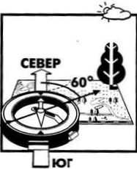
Азимуты и движение по азимутам.
Азимут - это угол между направлением на север и направлением к выбранной цели. Азимуты отсчитываются от 0 до 360 по ходу часовой стрелки. Почти всем известен эффект «движения по кругу» по незнакомой местности. Как говорится, «леший водит»! Дело в том, что одна нога у человека почти всегда заметно сильнее другой. И соответственно длина шагов различна. Если вы не будете контролировать направление движения, то через некоторое время рискуете увидеть свои собственные следы. Чтобы «лешему на удочку» не попасться, в момент ориентирования и принятия решения двигаться, надо выбрать азимут, т.е. найти на горизонте (либо в пределах видимости) ориентир и идти к нему. При достижении этой промежуточной цели вновь повторите ориентирование и выбор азимута. Чтобы определить азимут на местности, надо: - стать лицом в направлении предмета, на который требуется определить азимут; - ориентировать компас, то есть подвести его нулевое деление (или букву С) под затемнённый конец стрелки; - вращая компасную крышку, направить на предмет визирное приспособление; - против указателя визирного приспособления, обращенного к предмету, прочесть величину азимута. Совмещение визирной линии с направлением на цель достигается многократным переводом взгляда с визирной линии на цель и обратно. Не нужно поднимать компас до уровня глаз, снижается точность измерения.

Как находить дорогу к жилью.
Самое главное отличие тропы звериной от тропы, протоптанной человеком, заключается расположением веток. Бьет ветка в лицо, пояс - уходи с тропы: это тропа зверя, к человеческому жилью она не приведет.
В отыскании дороги к жилью большую помощь может оказать знание системы затесов. Тропы с затесами, как правило, ведут к охотничьим избушкам, местам установки капканов, к воде.

Ориентирование по видимости предметов
В дневное время:
1. Населенные пункты видны с 10-12 км.
2. Многоэтажные строения – 8-10 км.
3. Отдельные одноэтажные дома – 5-6 км.
4. Окна в домах различимы с 4 км.
5. Трубы печей на крышах – 3 км.
6. Отдельные деревья различимы с 2 км.
7. Люди (в виде точек) – 1,5 – 2 км.
8. Движение рук и ног человека – 700 метров.
9. Переплеты оконных рам – 500 метров.
10. Голова человека – 400 м.
11. Цвет и части одежды – 250-300 м.
12. Листья на деревьях – 200 м.
13. Черты лица и кисти рук – 100 м.

В ночное время:
1. Костер (обычный) виден на расстоянии 6-8 км.
2. Свет фонарика (обычного) – 1,5 – 2 км.
3. Горящая спичка – 1-1,5 км.
4. Огонь сигареты – 400-500 м.

Ориентирование по звукам

Для тихого места и при нормальной влажности:
1. Шум железной дороги (идущего поезда) слышен за 5-10 км.
2. Выстрел из ружья – 2-4 км.
3. Гудок автомобиля, треск пускача трактора, громкий свисток – 2-3 км.
4. Лай собак – 1-2 км.
5. Движение автомобилей по шоссе – 1-2 км.
6. Человеческий крик неразборчиво – 1- 1,5 км.
7. Звук газующего мотора легкового автомобиля – 0,5- 1 км.
8. Шум падающего дерева (треск) – 800 -1000 метров.
9. Стук топора, стук по металлическим предметам – 300-500 метров.
10. Спокойный разговор людей – 200 метров.
11. Негромкая речь, кашель – 50-100 метров

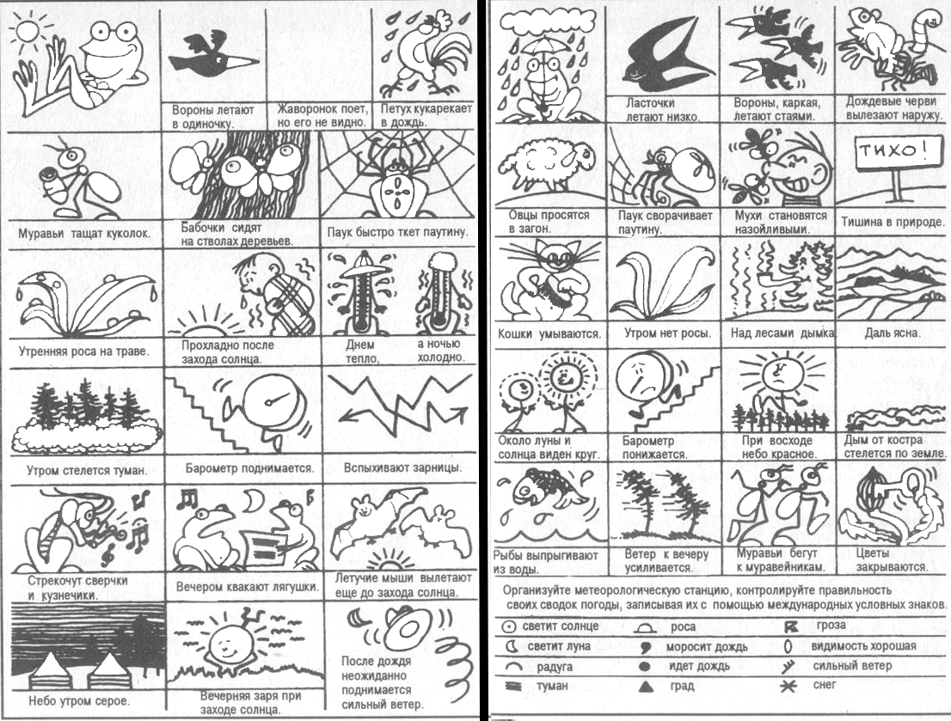
Погода

Признаки ухудшения погоды
1. Перистые облака движутся с запада, изменяя очертания.
2. Давление непрерывно падает несколько дней.
3. Кучевые облака к вечеру увеличиваются в размерах.
4. Днем ясно, а к вечеру облака утолщаются и сгущаются.
5. Уменьшается разница между дневной и ночной температурой.
6. Вечером становится теплее, чем утром.
7. Увеличивается видимость отдаленных предметов и слышимость отдаленных звуков.
8. К вечеру ветер не стихает, а усиливается.
9. Дым от костра стелется над землей.
10. Солнце садится в тучу. Над тучей видны перистые или перисто слоистые облака.
11. Красная заря утром и вечером.
12. Ночью нет росы, а в низинах не видно тумана.

- Ветер, дующий весь день и усиливающийся с наступлением ночи, свидетельствует о приближении циклона.
- Если встать спиной к ветру, то область низкого атмосферного давления всегда будет слева и несколько впереди. Облака, находящиеся на горизонте по правую руку от наблюдателя (в области высокого давления), никакой угрозы в себе не несут. Напротив, уплотнение облачности по левую руку от наблюдателя, свидетельствуют о приближении ненастья.
- Если воробьи купаются в пыли или песке, быть дождю.
- Если воробьи сидят, напыжившись, это к дождю.
- Птицы входят в воду, к дождю.
- Очень быстрое, подобное дыму движение облаков предвещает усиление приземного ветра через час-другой.
- Если после дождя становится тепло, от земли идет пар, а мелкий дождь при солнышке еще продолжается, ненастная погода продолжится.
- Если после ясного дня звезды видны плохо, это указывает на приближение ненастья.
- Если собаки катаются по земле, следует ожидать дождя, возможно, сопровождаемого грозой.
- Если собака усиленно роет землю, к дождю.
- Парит, а в воздухе тишина, (птицы не поют, деревья не шумят), к дождю
- В реке или пруду потемнела вода, к дождю
- С утра очень душно, к дождю
- Накануне вечером на небе мало звезд, к дождю
- Если дождь начался после полудня, есть вероятность, что он затянется до ночи.
В зимнее время.
- Если задул устойчивый серверный ветер, следует ожидать наступления холодов.
- Если тучи идут против ветра, следует ожидать снега.
- Если вороны устроились на нижних ветвях деревьев, ожидай ветра.
- Если вороны раскаркались всей стаей, это к морозу.
- Если звезды блестят ярко, к стуже.
Стойкая плохая погода
Сохраняется или падает низкое давление. Ветер слабый. Сплошная облачность без прояснений. Туман ползет по долинам. Мелкий дождь идет с незначительными перерывами. Днем и ночью сохраняется одинаковая температура.

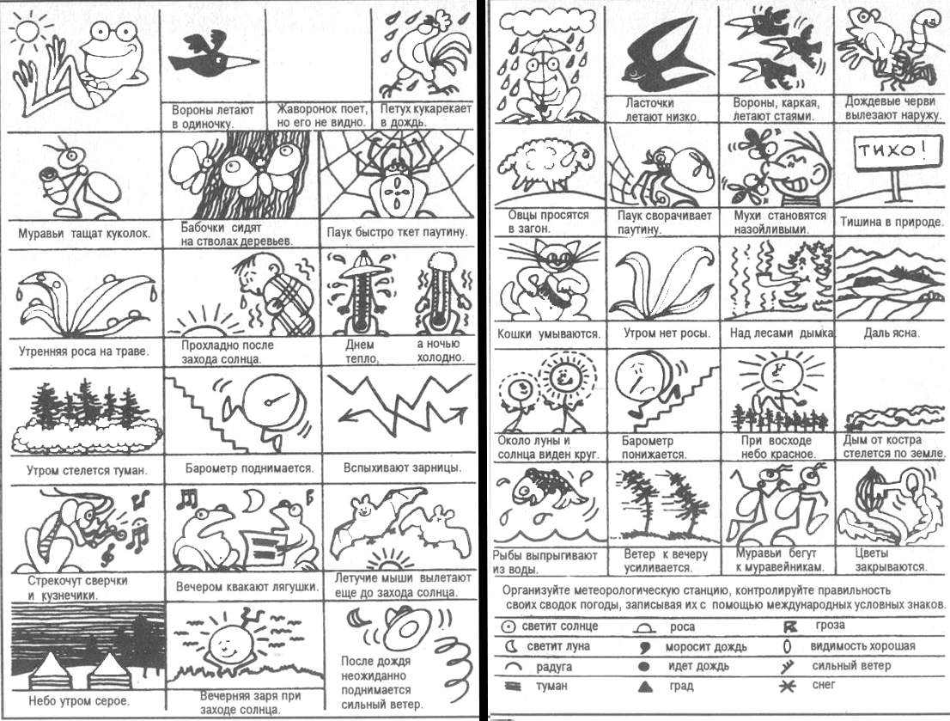
Перемена погоды к лучшему
1. В сплошных облаках появляются просветы голубого неба.
2. К вечеру на западе полоса ясного неба. Солнце садится на безоблачном небе.
Форма закатного солнца искажена.
3. К вечеру (и ночью) туман.
4.Появляются перистые облака причудливой формы, к вечеру исчезающие.
5.Постепенно повышается давление.
6. Сильно падает температура.
7. Стрижи летают высоко.
8. Вечером и ночью обильная роса.
9. Ветер днем усиливается, к вечеру стихает.
10. Дым от костра поднимается вертикально.
11. Комары летают роем ("толкутся").
Устойчивый серверный или северо-восточный ветер указывает сохранение ясной малооблачной погоды без осадков. В конце лета такие ветры обычно приносят сухую погоду.

В горной местности. Слабый ветер на высотах и медленное движение облаков над вершинами — признак малой вероятности изменения погоды.
Если туман стелется по воде, это к хорошей погоде.
Если при тумане наблюдается понижение температуры, туман усилится.
В зимнее время. Если воробьи дружно расчирикались, к оттепели.
В летнее время: Если утром выпадает маленький дождь, то день обещает быть солнечным и погожим.
Если Млечный Путь полон звезд и светел (ясно виден), к хорошей погоде.
Если кошка ложится посреди комнаты и крепко спит (особенно, если при этом она вытягивается и лежит брюхом вверх), это к теплу.
Если собака лежит, вытянувшись, это к теплу.
Стойкая хорошая погода
Высокое давление не меняется или медленно повышается. Днем тепло или жарко, но не душно, к ночи холодает. Заря зеленоватого или золотистого цвета. К полудню появляются облака, ветер. К вечеру небо очищается, ветер стихает. Днем ветер дует вверх по долинам, ночью вниз. Звезды не яркие, почти не мерцают. Туман ложится вечером в долины, на рассвете рассеивается, обильная роса держится до утра.

Рыбацкие приметы
К бесклевью
• Жаркая погода и перегретая вода.
• Понижение атмосферного давления.
• Обилие грибов.
• Сильный холодный дождь.
• Полнолуние.

К клеву
• Перед локальной грозой в солнечный день (иногда бывает и после).
• В теплый моросящий дождь.
• При ветре у прибойного берега.
• Новолуние.

Преодоление водных преград

Переправа вброд через горные реки со скоростью течения более 3-4 м/сек с каменистым дном возможна:
• человеку – при глубине по колено;
• верховым лошадям – при глубине по брюхо;
• для телеги в упряжи – не выше оси хода.
Прежде чем войти в воду, проверьте её температуру. Если она очень холодная и вы не нашли неглубокого места для её перехода вброд, не рекомендуется пытаться перейти реку.
При сильном течении на переправе, прежде чем начать движение, турист прикрепляется к перилам (основной веревке) карабином или страховочной петлей, находящейся на его грудной обвязке (со стороны груди). Последний участник отвязывает веревку и прикрепляется к ней. Вспомогательная и основная веревки закрепляются карабином со стороны груди. Опираясь на шест, турист переправляется через реку.
Выбирая место для брода, запомните следующие советы:
- насколько возможно, выбирайте направление пересечения реки под углом в 45° вверх по течению;
- никогда не пытайтесь перейти реку прямо, невзирая на глубокие места и быстрые течения;
- старайтесь избегать каменистые места, так как падение может причинить вам серьёзное ранение. Используйте в качестве опоры прочную жердь. Ставьте её вверх по течению, чтобы облегчить себе переход. Жердь сделает брод более безопасным и с точки зрения избегания рытвин. Лучше всего переправляться в тех местах, где река расширяется и образует рукава и протоки.

Переход вплавь используйте стиль брасс, плаванье на спине или на боку. Они наиболеё бесшумны, менеё утомительны, а также позволят вам перенести и сохранить сухими одежду и экипировку. Если это возможно, одежду и экипировку необходимо снять и перенести сухими через реку. Переходите вброд до того места, где это безопасно. Если слишком глубоко, чтобы перейти вброд, погружайтесь медленно, чтобы свести до минимума возможность пораниться скрытыми под водой предметами. На глубине переплывайте реку диагонально по течению.

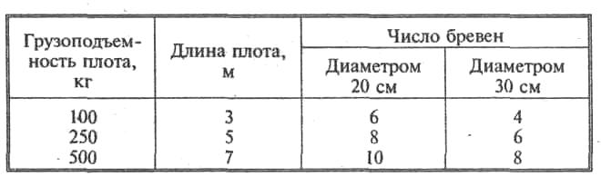
Плот.
Исходите из того, что обычный плот, к примеру, для 3-х человек, должен быть длиной 12 шагов и шириной 6 шагов. Ветер создает волну, которая мешает плыть и управлять плавсредством. А вот что и надо обязательно взять с собой в первый заплыв, так это якорь! Якорем может служить большой камень или небольшой ствол дерева. Если тебя снесет течением, якорь обязательно выручит.

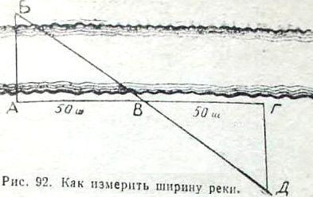
Ширину реки измерь так. Стань у реки (А) лицом к противоположному берегу и заметь там какой-нибудь предмет, на рисунке – дерево (Б). Повернись направо и отсчитай от берега 50 шагов. Поставь на последнем шаге какую-нибудь примету – вбей в землю палку (В). Пройди по тому же направлению ещё 50 шагов (Г). Затем сделай ещё один поворот направо и отсчитывай шаги, оглядываясь на палку и дерево, когда увидишь их на одной прямой линии, остановись (Д). Расстояние от последнего поворота до этой остановки (Г-Д) и будет равно ширине реки.
Глубину реки определишь, забрасывая с моста или лодки верёвку с камнем.
Скорость течения измерь так. Вбей вдоль берега вниз по течению три колышка в шести шагах одни от другого. Пусти на воду подле первого колышка небольшой кусок дерева. Где окажется этот кусок дерева через 10 секунд? Если он не дойдёт даже до второго колышка - течение слабое, пройдёт мимо второго - течение среднее, а минует и третий - течение быстрое. При переходе через реку старайся не оставлять следов, особенно там, где пролегает тропа к броду.

Преодоление болота
Болото пройти можно:
1) Если его покрывают густые травы вперемежку с осокой (в сухое время можно даже проехать);
2) Если на болоте видна поросль сосны;
3) Если болото покрыто сплошной порослью мха и толстым слоем (до 30 см) очесов - старого, разложившегося мха (выдерживает на грузку машины на гусеничном ходу).
Болото пройти труднее:
1) Если на нем среди мха попадаются частые лужицы застойной воды (надо пробираться в одиночку по мшистым полоскам и грядам, поросшим невысокими кустами);
2) Если на болоте растет пушица - трава, на которой после цветения остаются, подобно одуванчикам, головки пуха;
3) Если болото поросло густым кустарником, ивой, ольхой, елью или березой.
Болото пройти почти невозможно:
1) Если оно покрыто камышом;
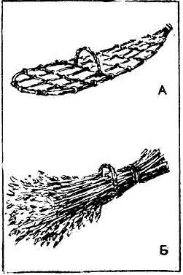
2) Если по болоту плавает травяной покров.

Поэтому, проходя через незнакомое болото, следует ступать осторожно, не делая резких движений, всегда иметь с собой шест и прощупывать впереди почву, идти с остановкой, не спеша. При передвижении по болоту нужно использовать болотоступы, они увеличивают площадь поверхности подошвы, и лучше держат, не давая проваливаться. Делать их можно из небольших веток, тростника, какой ни будь фанерки и т.д.
Следует иметь в виду, что по промерзшему болоту пройти легко, но иногда замерзает только поверхностный слой и по такому болоту ходить опасно. Быстро и хорошо промерзают травяные болота, лед на них образует сплошную крепкую корку. Плохо замерзают болота, покрытые порослью ивняка и ольшаника. Окраины болот замерзают хуже.
Опаснее всего на болоте зарастающие водоемы, поверхность которых покрыта ярко-зеленой травой. Это топь. Она почти непроходима. Поэтому топкие места рекомендуется обходить. Если в силу необходимости (далекого и сложного обхода) группа все же вынуждена идти через топь, то следует предпринять все меры безопасности.

Помощь упавшему должна оказываться быстро, без суеты и в то же время осторожно. Вначале следует загатить ближайшее от него место шестами и ветками. Затем осторожно подобраться к нему, помочь снять рюкзак и выбраться.
При движении по болоту нужно постоянно следить за направлением, отмечать ориентиры, ставить "вешки", привязывая к ним небольшие кусочки материи или бинта. Маркировка пути может также пригодиться при возвращении обратно, в случае невозможности дальнейшего движения вперед.
Проходить болото нужно в обуви и одежде. При этом брюки должны быть заправлены, чтобы они не цеплялись и не мешали ходьбе. Снаряжение, продукты и одежда должны быть уложены в полиэтиленовый мешок в середину рюкзака. Прежде чем преодолевать болото, необходимо по возможности больше о нем узнать: где самые топкие места, возможность их обхода, где сухие места (островки) на случай непредвиденной остановки и т. д.

Связь и сигналы

Основы радиосвязи в походах
До выхода на маршрут следует:
1. Ознакомиться с устройством используемых раций и проверить их исправность.
2. Назначить основное и дополнительное время выхода на связь.
3. Назначить главную, и подчиненные станции.
4. Назначить позывные каждой станции.
5. На связь выходит только главная станция.
6. Главная станция при обращении должна назвать свой позывной и позывной вызываемой станции.
7. Каждая реплика должна заканчиваться словом "ПРИЁМ".
8. Начинать следует с проверки слышимости. Например:
"Иванов, я База. Как слышите? Приём."
"База, я Иванов. Слышу вас отлично. Приём."
9. Главная станция запрашивает подчиненную о её местонахождении, состоянии, планах. Подчиненная эту информацию сообщает. Затем главная спрашивает подчиненную, не хочет ли та сообщить какую-либо информацию дополнительно или задать какие-либо вопросы, и если да, то отвечает на них.
10. При передаче важной информации её реципиент повторяет ключевые моменты по требованию передающего, или просто говорит "Вас понял". При повторении ключевых слов по буквам лучше для обозначения букв использовать слова, чем выкрикивать сами буквы. Например: "Река Аккем, по буквам: Агния, Коловрат, Коловрат, Елень, Мстислав."
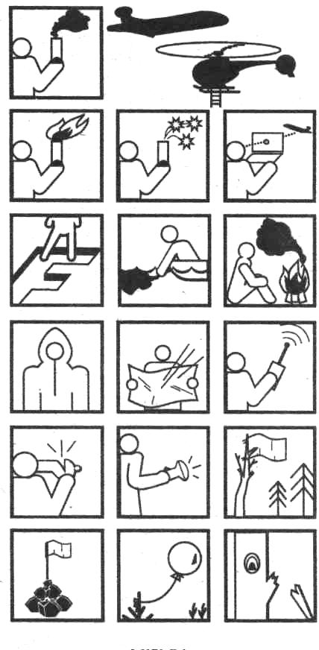
Перечень основных правил тактического радиообмена:
1) Необходимо определить короткие и четкие позывные.
Позывной "Тимофей Дормидотович" - это непростительный перевод драгоценных миллисекунд во время разговора. В качестве позывных можно использовать имена, но при условии, если в команде нет 2-х человек с одинаковыми именами.
2) Не занимать канал больше 10-15 секунд. С этой целью сообщение необходимо формулировать максимально:
- содержательно;
- четко;
- коротко;
Когда вы нажимаете на тангенту радиостанции (кнопку передачи) вы полностью захватываете на себя канал и блокируете сообщения других товарищей. Поэтому, длительность вашей передачи не должна превышать 10-15 секунд, после чего тангента должна быть отпущена и канал освобожден. Ни в коем случае нельзя использовать голосовое (т.н. "войсовое") управление передачей - вы рискуете наглухо занять канал одним своим тяжелым дыханием.
Исключение из правила "10-ти секунд" делается только для командира. Это единственный, который имеет право занимать канал произвольно длительное время по мере необходимости для управления.

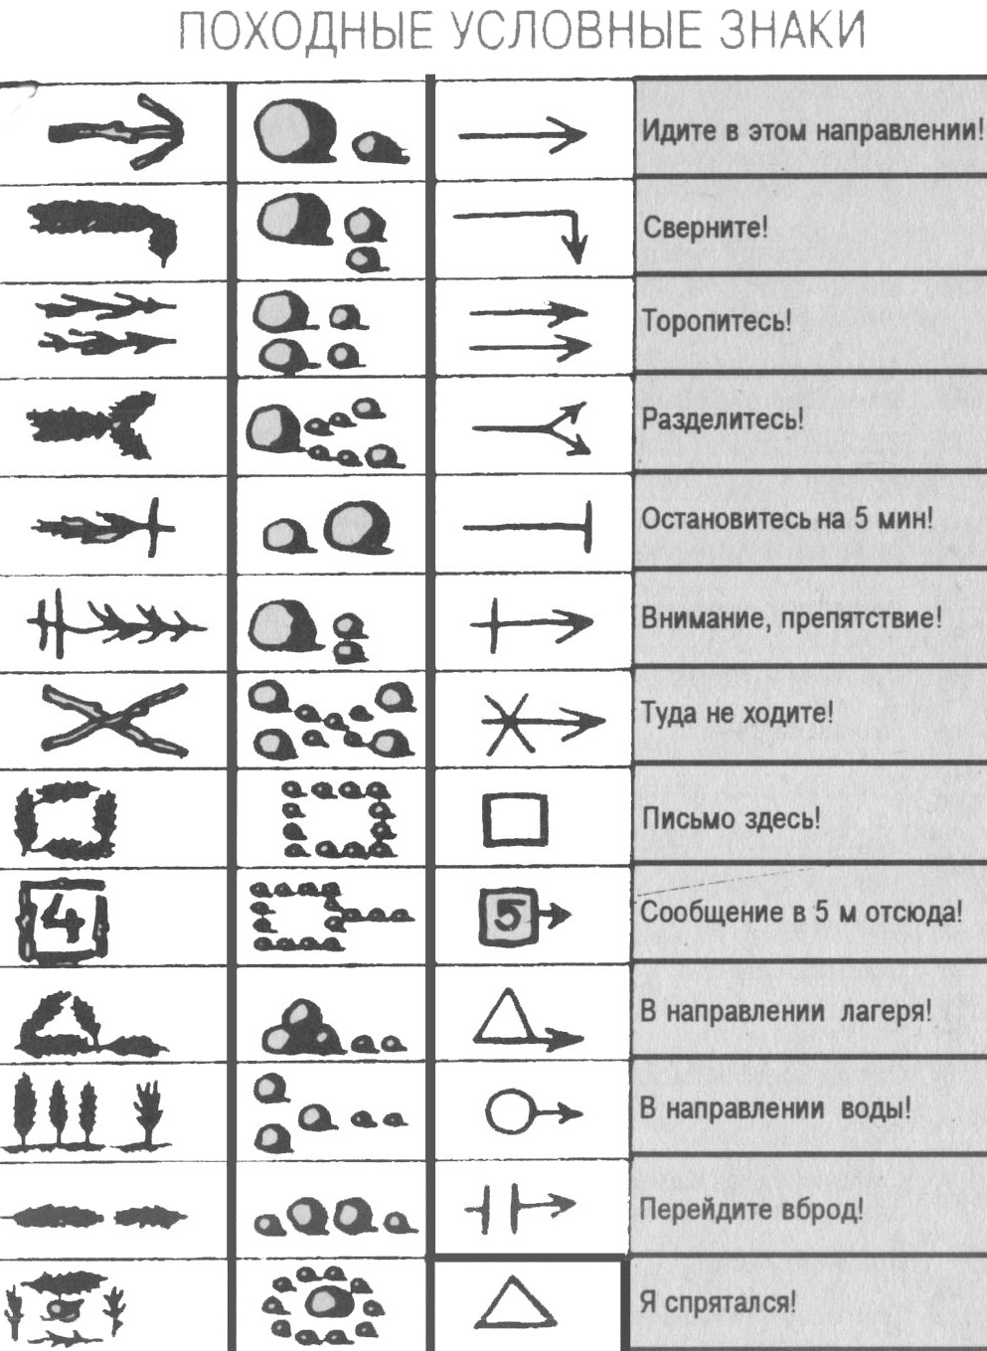
3) Передача сообщения должна повторяться 2 раза, после чего заканчиваться ключевым словом, например "Прием" или "Как понял?".
Это необходимо потому, что, как правило, при нажатии тангенты и одновременном начале фразы теряются первые слоги, а то и слова сообщения. Аналогично происходит и с концовкой сообщения при отпускании тангенты.
4) Если вам необходимо с кем-то установить персональный диалог, вы должны:
- назвать позывной вызываемого;
- назвать свой позывной;
- дождаться голосового подтверждения того, что на связи и готов принять ваше сообщение;
- провести радиообмен;
Выглядит это следующим образом;
Первый Ежу. Первый ответь Ежу. Прием.
Первый на связи.
Первый, слева от объекта кукушка, слева от объекта кукушка. Как понял?
Основные принципы одинаковы для всех.
ДУМАЙТЕ, ЗАТЕМ ГОВОРИТЕ: Знайте, что хотите сказать, до того, как начнете передачу по рации.
ГОВОРИТЕ ПРОСТО И КОРОТКО: Не допускайте в разговоре сложных и пространных монологов. Сообщения должны быть понятными и короткими.
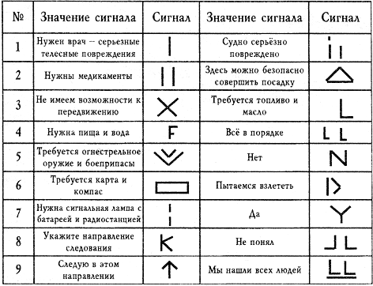
ЗАВЕРШАЙТЕ СВОИ СООБЩЕНИЯ: Помните, что, завершив передачу своего сообщения, Вы должны дать знать об этом своим абонентам. Во-первых, чтобы Вас не прерывали, во-вторых, чтобы получить ответы.
При переговорах на английском языке. Вот перевод некоторых важных слов:
radiocheck - как слышите? read you - слышу вас. over – приём. roger - вас понял. out - конец связи. stand by - следующий сеанс связи в установленное время. proceed - действуйте по плану.
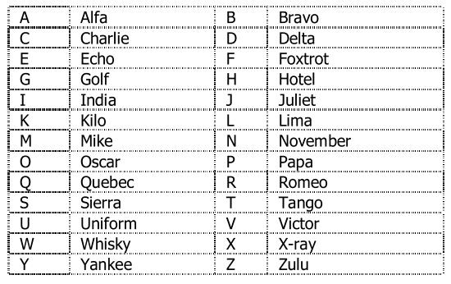
Пример диалога:
- Alpha five five this is base, radiochek, over
- Base this is alpha five, read you, over
- Alpha five stand by, over
- Base, stand by, proceed, over
- Alpha five, out
- Base, out

Пример очень плохого радиосообщения:
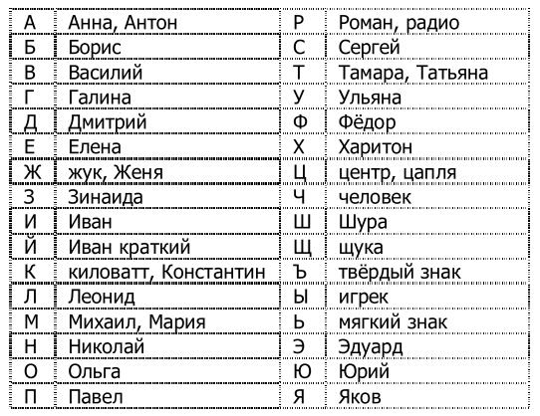
Казань Один, это Самара Шесть. Этаа... нуу... У меня тут куча народу, похожи на не наших. Они типа... метрах в 25 от меня на одиннадцать часов, от вас на 12 часов или примерно где-то так. И их там, может... 6... или 10, что ли. Вроде они идут на вас. Может быть, тебе, типа, отойти слегка назад, и все такое. Прием.
Как можно заметить, в этом сообщении много пауз, которые тормозят его, и много запутывающих утверждений.
Для передачи этого сообщения лучше всего выждать пару секунд (которые и так были потеряны в первом примере), обдумать свои фразы и выдать быстрое, понятное заключение.

Например:
Казань Один, это Самара Шесть. Внимание. Прямо перед тобой, в 40 метрах, от 5 до 10 человек, идущих к тебе. Отойди на 10 метров к моему флангу, и мы сможем прикрыть тебя. Прием.

Здесь сказано все то же самое, но в четко выраженной, понятной манере. Особый термин "Внимание" используется для того, чтобы Казань Один знал, что сейчас будет передаваться важная информация.

Узлы

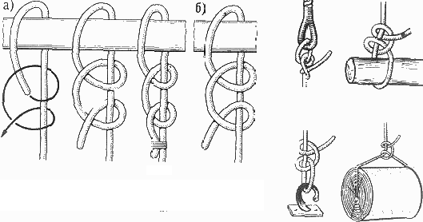
«Простой штык»
Предназначен для крепления троса к предмету.
На берегу этот нехитрый, но надежный узел можно применять во всех случаях, когда трос необходимо временно прикрепить к какому-нибудь предмету для сильной тяги, например за крюк при буксировке автомобиля. Контрольный узел желателен.

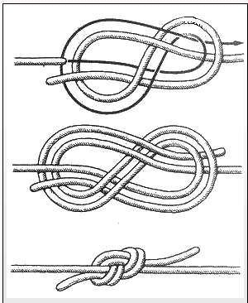
«Фламандский узел»
для соединения двух тросов как тонких, так и толстых.
Соединение двух тросов фламандским узлом считается очень прочным. Этот узел, даже будучи сильно затянут, не портит трос, и его сравнительно легко развязать. Кроме того, он обладает превосходным качеством - не скользит и надежно держит на синтетической рыболовной леске.
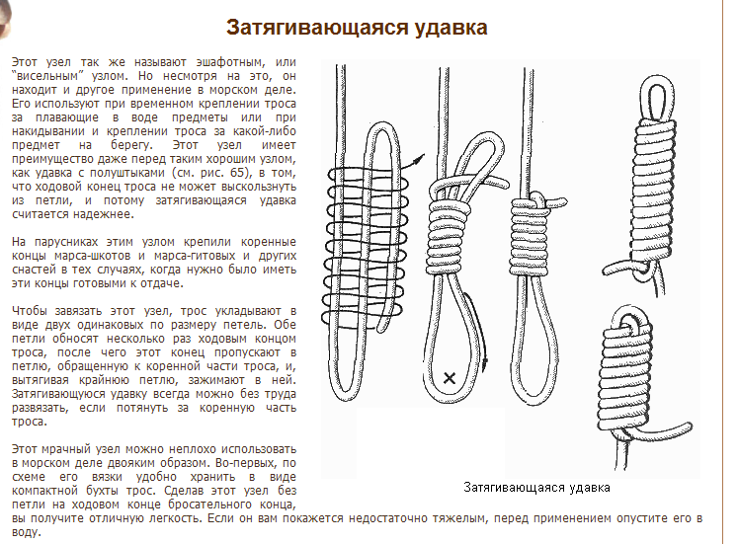
«Затягивающаяся удавка» (эшафотный)
Затягивающаяся петля.
Предназначена для крепления троса к предмету.

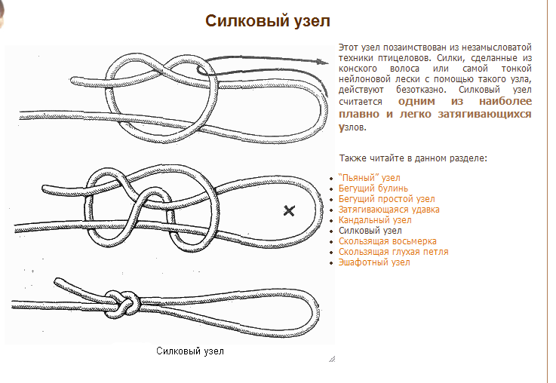
«Силковый узел»
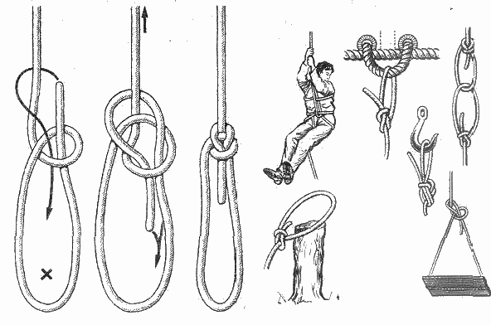
Этот узел позаимствован из незамысловатой техники птицеловов. Силки, сделанные из конского волоса или самой тонкой нейлоновой лески с помощью такого узла, действуют безотказно. Силковый узел считается одним из наиболее плавно и легко затягивающихся узлов.

«Беседочный узел» (булинь)
Незатягивающаяся петля. Считается самым лучшим узлом Основное назначение беседочного узла - это обвязка человека тросом под мышками как средство страховки при подъеме на высоту, опускании за борт. Из всех способов связывания двух тросов из различного материала (например, пенька и сталь) соединение с помощью двух беседочных узлов петлями будет самым надежным. Контрольный узел желателен.
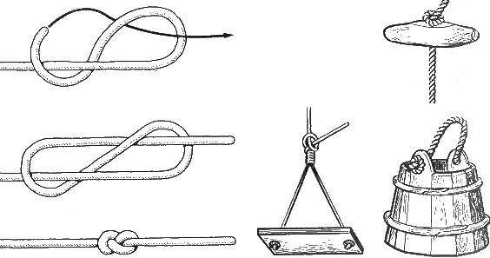
«Восьмерка»
Этот узел считается классическим. Он составляет основу полутора десятков других, более сложных узлов различного назначения. В повседневной жизни она очень удобна для закрепления троса, когда он проходит сквозь отверстие в каком-нибудь предмете
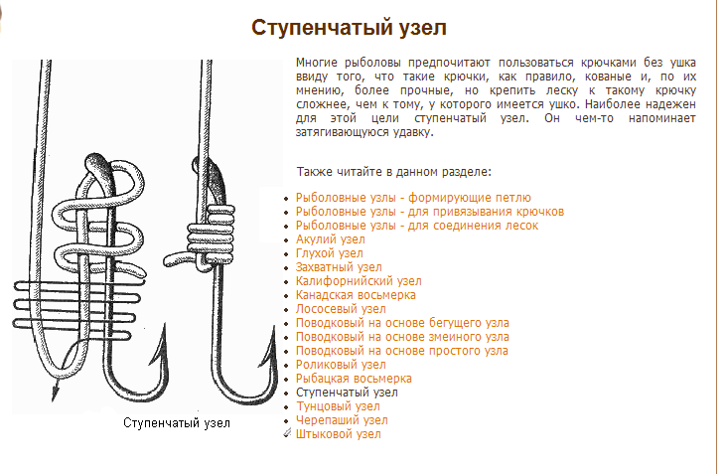
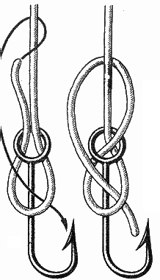
Узлы для крепления крючков.
«Ступенчатый» и «Рыбацкая восьмерка»

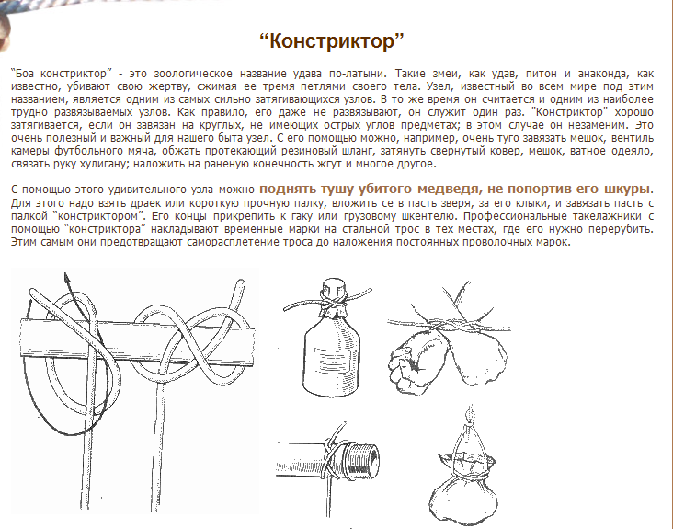
«Констриктор»
Узел, известный во всем мире под этим названием, является одним из самых сильно затягивающихся узлов. В то же время он считается и одним из наиболее трудно развязываемых узлов.
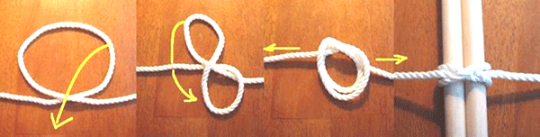
Как правило, его даже не развязывают, он служит один раз. "Констриктор" хорошо затягивается, если он завязан на круглых, не имеющих острых углов предметах; в этом случае он незаменим. С его помощью можно, например, очень туго завязать мешок, обжать протекающий резиновый шланг, затянуть свернутый ковер, ватное одеяло, связать руку хулигану, наложить на раненую конечность жгут и многое другое.

Второй вариант вязки этого узла, формирует готовую петлю.

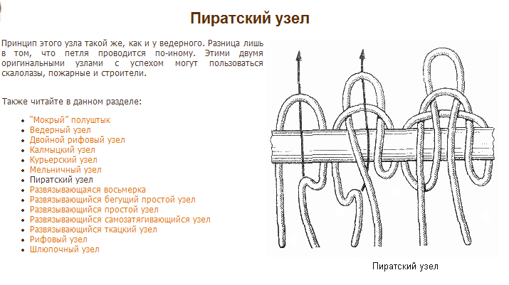
«Пиратский узел»
С помощью этого "дистанционно развязываемого" узла можно опустить из окна дома, например, ведро с водой, поставить его на землю и снова поднять веревку наверх.
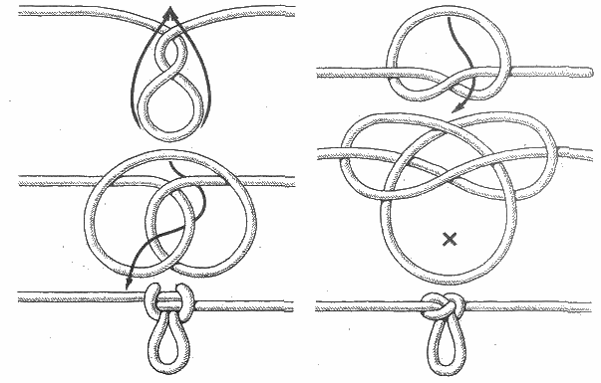
«Ездовая петля»
Рассчитана на тягу в любом направлении и может быть завязана в середине троса. Несколько завязанных таким образом петель помогут вытащить застрявший в грязи автомобиль, позволят подняться на высоту или спуститься с отвесной скалы.

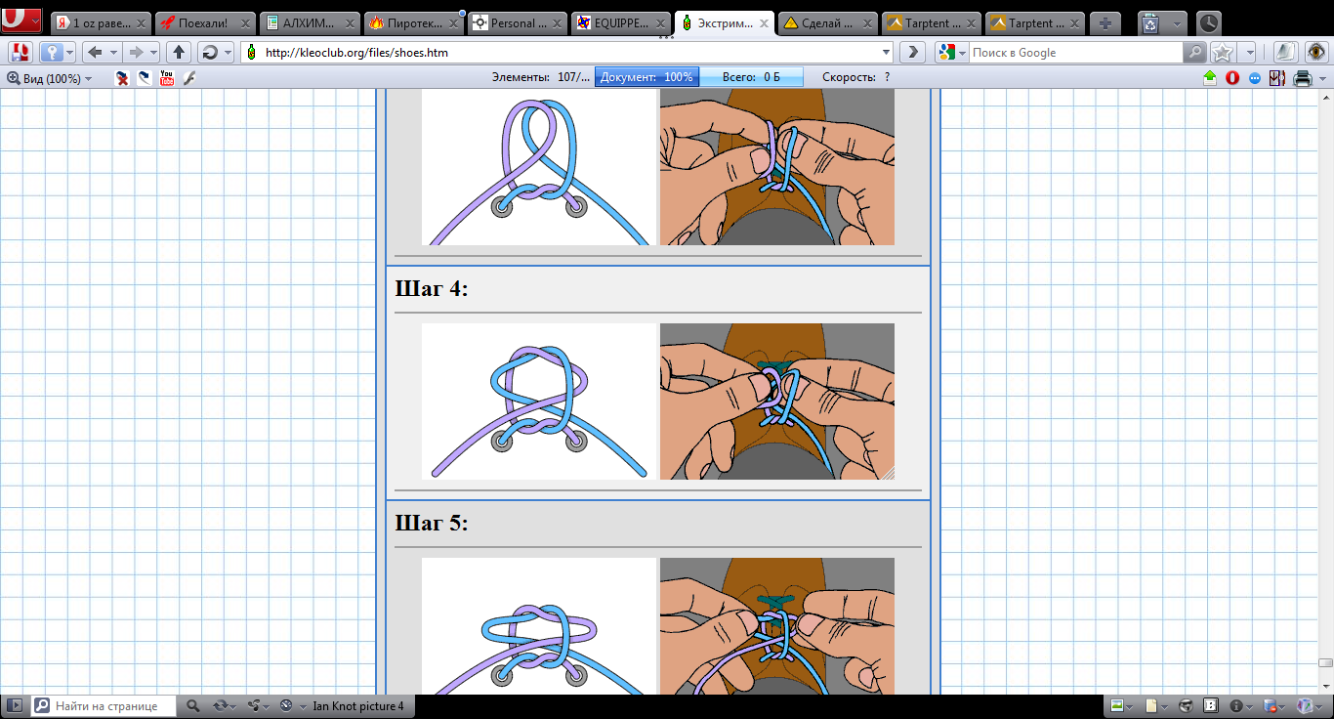
«Узел Айана» или как правильно завязывать шнурки

ЧАСТЬ ВТОРАЯ
Гигиена

Содержание тела в чистоте
Обычно на походе и во временном укрытии отсутствуют возможности для мытья горячей водой с мылом, стирки белья, стрижки волос и бритья. Тем не менее, соблюдение некоторых правил гигиены является строго обязательным.
Во-первых, уходя в поход необходимо коротко подстричься, сбрить усы (если они были), обрезать как можно короче ногти на пальцах рук и ног. Надо все время заботиться о том, чтобы нижнее белье и носки оставались чистыми и сухими. Как минимум, необходимо ежедневно во время привалов (ночлега) вытряхивать одежду, обувь и белье, проветривать их и сушить. Руки мыть хотя бы холодной водой или протирать их дезинфицирующими веществами (спирт, бензин, марганцовка, крем после бритья и т.д.). Если позволяют погода и внешние условия, обязательно купаться в естественных водоемах с чистой водой или организовывать обмывание конечностей горячей водой, а также стирку белья. При первой возможности нужно мыться или хотя бы протирать мокрой тряпкой лицо, подмышки, промежность, пальцы ног. При отсутствии тряпки допустимо использовать мягкие листья растений.
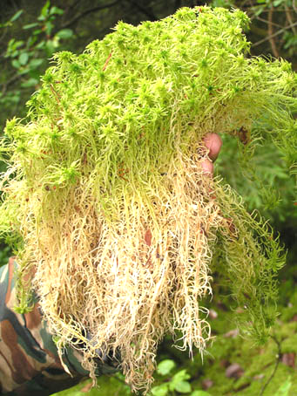
Во-вторых, следует всячески избегать потертостей ног. Потертости ног обычно возникают от неправильно подогнанной обуви, от долгого хождения в мокрой обуви, оттого, что ногти на ногах слишком большие. Необходимо, чтобы обувь всегда была сухой, разношенной, без складок и неровностей внутри. Ежедневный уход за кожей и пальцами ног является строго обязательным. Можно также пересыпать складки кожи растертым в пыль сухим грибом-трутовиком, пухом кипрея (иван-чая), мхом сфагнумом (см. фото).

Гигиена одежды и обуви
За обувью всегда нужно тщательно следить, особенно при нахождении в сырых климатических условиях и зимой. Обувь нужно чаще сушить, соблюдая осторожность, так как при быстрой сушке (на огне костра, у горячей печки) она может испортиться, равно как и при оставлении мокрой обуви на морозе. Хорошим способом сушки является заполнение обуви нагретой (так, чтобы не обжигало) галькой, песком, мелкими камешками. Обувь можно набить бумагой, сухим сеном или мхом - это способствует сушке и препятствует деформации. Допустимо в крайнем случае надевание сырых сапог (ботинок) на сухие носки, но не наоборот. Регулярно смазывайте обувь тонким слоем сапожного крема. Сапожный крем можно заменить несоленым салом, дегтем, жиром водоплавающих птиц (рыбы), сырым мылом, растительным маслом. Для получения дегтя нужно нагревать бересту в банке на огне до тех пор, пока не отгонится темная жидкость.
Зимой нужно особенно тщательно следить за исправностью одежды, содержать ее сухой и оберегать от прожигания. Наиболее частой причиной увлажнения одежды является сильное потоотделение. При его появлении снимите лишнюю одежду (обязательно сохранив верхний ветрозащитный слой), уменьшите физическую нагрузку, если есть возможность. Одежду при длительном нахождении, особенно в холодных климатических условиях, следует просушивать, вывешивая в верхней части убежища, предварительно вытряхнув.
Сохраняя одежду в чистоте, вы не даете накапливаться в ней грязи с песком, которые разрушают волокна. В случае если стирка по какой-либо причине невозможна, следует заменить ее хорошим ежедневным вытряхиванием или выколачиванием, а затем повесить на 1,5-2 часа на открытом воздухе. Ежедневного внимания (стирки или выколачивания) требуют предметы одежды, вплотную прилегающие к коже, в особенности носки и нижнее белье. При обнаружении в одежде паразитов - блох, вшей и пр. - кипятить.

Гигиена питания
Остерегайтесь желудочно-кишечных заболеваний и расстройств. Не грызите ногти, не принимайте пищу грязными руками (как минимум, тщательно обтирайте руки перед едой чистой сухой травой или листьями). Не пейте грязную воду (ее надо прокипятить или обработать специальными таблетками, а затем профильтровать). Предохраняйте пищу и воду от мух и прочих насекомых, своевременно удаляйте пищевые отбросы и отходы. Избегайте употреблять в пищу необработанные и недоброкачественные продукты (недостаточно проваренные, прожаренные, немытые горячей водой, подгнившие, покрытые плесенью, забродившие, протухшие и т.д.). Пищевое отравление, дизентерия в полевых условиях означают недееспособность и, вполне вероятно, гибель человека.
Мочалка - мелко надранное тонкое лыко березы или другого дерева.
Туалетная бумага. Вместо туалетной бумаги хорошо использовать мох (нижнюю часть с корешками) с влажного места. Можно использовать гальку (гладкие камешки). После промывают их водой. Так же большие листья растений. Натерли межягодичное пространство, хорошо промыть и детская присыпка в помощь или картофельный крахмал.

В качестве антисептической жидкости могут служить отвары различных растений, прокипяченные в течение 10- 15 мин, и настои из этих же растений. Все отвары в таких случаях делаются по единой методике: листья, ветки, кору или корни (желательно молодые побеги) измельчают ножом, топором, дробят или разминают и кладут в воду в соотношении объемов 1:1
Наиболее сильным антисептическим действием обладает сок (настой, отвар и т. д.) следующих растений: мох исландский (цитрария), каланхое перистое, тысячелистник, аир болотный, чистотел большой, зверобой продырявленный, черёмуха, календула лекарственная (ноготки)

Мыло
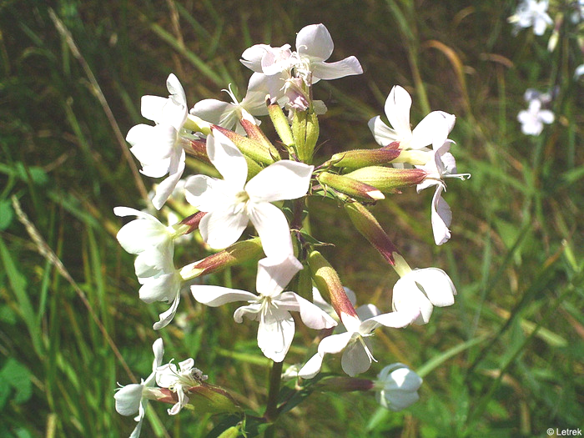
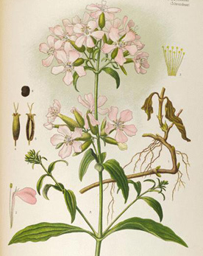
1. Детское, Банное - самое лучшее и гипоаллергенное мыло. Далее в списке идет Дегтярное - чрезвычайно полезное для кожи головы, в т.ч. и от мелких, но досадных паразитов. Ну и, наконец, Хозяйственное. Только коричневое 65%-72-75%. Классика жанра. Мыться им тоже можно.
2. В качестве мыла можно использовать растение мыльнянку (сапонарию) из семейства гвоздичных (см. фото)
3. Щёлок - это консистенция из золы, настоянной на воде. Холодный способ приготовления щёлока:
• 2/3 ведра заполнить древесной золой
• залить водой и перемешать
• убрать крупный мусор и отстаивать три дня (больше не перемешивать).

В верхней половине ведра останется прозрачная жидкость - это и есть щёлок (мыльный на ощупь).
Если стирать сильно концентрированным щёлоком, то одежда будет быстро снашиваться. Для этого нужно разбавлять щёлок водой (примерно 1/10).
Только хорошо разбавленным щёлоком можно мыть голову и тело!
Когда щелок, полученный из древесной золы, смешивается с жирами и маслами, происходит химическая реакция и в итоге получается то, что мы называем мылом.
Если у вас есть древесная зола и жир или масло (в вашей грязной посуде), то у вас есть мыло!

Чистить зубы можно толченым древесным углем. Лучше всего из липы. Уголь хорошо обеззараживает полость рта, придает зубам белизну, уничтожает бактерии. Чтобы порошок был более приятен, можно к нему прибавить высушенных и измельченных листьев мяты.

Хорошо вымыть всё тело можно 1,5-2 литрами воды.
Как это делается?
Возьми пластиковую бутылку и в крышке проткни маленькую дырочку. Через неё из бутылки будешь брызгать на себя водой. В железной посудине (кастрюле, кружке) нагрей воду на костре, свече.
Нагретой водой медленно разбавь воду в пластиковой бутылке. Никак не наоборот. От горячей воды пластик может расплавиться или покорежиться до невероятия. Когда холодно мойся по частям. Начинай с головы. Помыл её и сразу вытирай. Надень головной убор. Затем переходи к рукам и торсу.
Намыливайся мочалкой и ею же смывай мыло движениями сверху-вниз. Воду брызгай экономно и именно на тот участок тела, который моешь. Помыл и сразу разотрись до покраснения кожи полотенцем. Если полотенце маленькое, то стряхни воду с тела ладонью. Одень майку. Приступай к поочередному мытью ног.

Защита от диких животных

При близком контакте с крупными и опасными животными главное всегда сохранять спокойствие и трезво оценивать происходящее. Если животные видят вас и не убегают, это совсем не значит, что они почти ручные. Наоборот, эти звери показывают, что вас совсем не боятся и если вы, приблизитесь к ним на недопустимо близкое расстояние (обычно ближе 50 метров), то у вас обязательно будут неприятности. Сначала последует демонстрационная атака, а затем и настоящая на поражение. С другой стороны, если крупный хищник или другие опасные животные демонстрируют себя угрозами, но не нападают, значит, у этого зверя (опасных животных) нет желания напасть на вас и вам просто предлагается, не задерживаясь уйти. Не надо в таких ситуациях убегать сломя голову или лезть на деревья (на всякий случай). Сидеть на дереве, возможно, придется долго

Медведь
1. Нельзя создавать вокруг населенных пунктов, баз и лагерей, полевых партий, отрядов, туристских групп, на привалах и маршрутах помоек, свалок, складов пищевых отбросов, способствующих концентрации зверей рядом с человеком.
2. Нельзя хранить продовольствие и съестные припасы в местах, легко доступных для разграбления, как-то: в неохраняемых полотняных палатках, мешках и ящиках под открытым небом.
3. Присутствие в лагере собак, не боящихся присутствия зверя, обладающих злобной реакцией
4. Во время маршрутов рекомендуется держаться преимущественно открытых мест и редколесий, где приближение зверя можно заметить заблаговременно и принять необходимые меры
5. Ни при каких обстоятельствах нельзя приближаться к останкам павших животных, массам снулой рыбы и другим естественным привадам, являющимся значительным источником животной пищи для зверя. В первую очередь это касается добычи самого бурого медведя!
Медведь становится агрессивным, когда сталкивается с людьми внезапно для себя. Т.е., когда идешь по лесу, надо громко разговаривать, шуметь, петь песни, чтобы он задолго заметил вас и успел скрыться.
Медведь прекрасно знает, как поступать с теми, кто хочет убежать, но драться с уверенным в своих силах или с «непонятным» противником даже на своей территории не хочет. Нормальный медведь чует и слышит человека за несколько сотен метров от себя и у медведя почти всегда есть время и возможность избежать встречи, отойти подальше или спрятаться в ближайших кустах иногда в двух шагах от ничего не подозревающего проходящего мимо человека.
При нападении медведя ни при каких обстоятельствах нельзя проявлять внешних признаков страха. Если поблизости нет надежных укрытий или убежищ, необходимо встретить опасность стоя, лицом к лицу. Помните! До самого последнего момента остается надежда, что медведь повернет в сторону!
К атакующему зверю нельзя поворачиваться спиной! Выдержка и хладнокровие спасут вашу жизнь!
Убежать от догоняющего медведя невозможно!
Свою добычу медведь атакует на четырех лапах и на задние лапы встает только перед равным себе по силе или перед более сильным противником. Когда медведь поднимается во весь рост перед человеком, он считает человека равным себе и подобное противостояние не обязательно должно закончиться дракой или нападением. Если медведь в такие моменты стоит немного полубоком, держит передние лапы ладонями к себе, взгляд неуверенный или, меняя скачки на резкие остановки, передвигается параллельно вам, он (медведь) рассчитывает закончить встречу миром точнее в ничью, во всяком случае, нападать не собирается.
Если же стоит в стойке футбольного вратаря, ладони наружу, уши прижаты или идет, не спеша на четырех лапах параллельно вам с вызывающим взглядом, то это уже явная демонстрация агрессии.
Если вы, не будете смотреть в глаза медведю и не поворачиваясь к нему спиной быстро отойдете (а точнее боком, не очень быстро отбежите) на достаточное, метров 30 расстояние то медведь отстанет от вас. Медведю не нужны неприятности, если медведь захочет напасть, то нападет, как и любой другой хищник внезапно без предварительных предупреждений и угрожающих поз.
Убегать, поворачиваясь спиной к медведю нельзя. Пятится также нельзя, можно споткнуться и упасть, в обоих случаях медведь может не выдержать соблазна, и догнав или подскочив обязательно даст пару, тройку оплеух на память. Боком бегать не удобно, но именно так боком, не теряя из виду медведя, окружающую обстановку и главное не теряя контроля над самим собой и надо отходить. Постарайтесь понять, чем вызвана угроза и в этом отступлении, попытайтесь изобразить другого медведя, равного хозяину и отступающего «почти с достоинством».
У большинства людей после прихода к лагерю медведя сразу появляется идея либо приучить его, либо проучить его (пристрелить). Делать ни того, ни другого не надо. Медвежья мораль отличается от человеческой, если вы дадите медведю подачку (подкормите), то медведь посчитает это данью. И вместо друга, вы приобретете очень наглого и настойчивого «налогового инспектора». Если, приучив зверя к подачкам, вы вдруг вздумаете больше не давать подачек, медведь придет требовать свое, силой.
Кабан
Эти звери могут представлять опасность лишь в двух случаях:
1. Когда мать охраняет своих детенышей в первые месяцы после их появления на свет (весна и начало лета);
2. Когда кабан ранен и чрезвычайно озлоблен, а его обидчик или иной случайно подвернувшийся человек подойдет к нему на близкое расстояние;
Секач обладает злобой и быстротой. Можно его обмануть, когда кабан будет от вас в 5-6 м, резко отскочить в сторону. Промахнувшись, кабан не будет возобновлять попытку вас атаковать.

Волк
Очень скрытый и настороженный по отношению к человеку зверь. Он знает, что человек в лесу - явление необычное, временное, непредсказуемое, а зачастую и опасное - потому и осторожничает, и в БОЛЬШИНСТВЕ случаев, на человека не нападает, а довольствуется своей традиционной добычей.

Гнус (мухи, мошки, слепни)
Укусы насекомых можно лечить, смазывая укушенное место размятыми листьями подорожника, свежим соком полыни горькой.
Места укусов комаров можно смазать раствором чайной ложки питьевой соды в двух стаканах воды или нашатырным спиртом.
Палаточный городок защищается от насекомых дымом. На костер кладут сверху мох, сырую траву, сгнившую березу получается хороший дымокур.
- разбивайте лагерь на возвышенном месте в стороне от болот;
- спите под антикомариной сеткой, если это возможно (в противном случае замените ее любым другим подходящим материалом);
- если ничего нет смажьте лицо грязью (илом), особенно перед сном;
- заправьте брюки в носки или ботинки;
- используйте антикомариные мази, нанесенные на одежду, они сохраняют свое воздействие на целые недели, в кожу впитываются в считанные часы;
Биваки хорошо размещать близ кустов черемухи, которую не любят мухи. Свежая полынь, стебли пижмы обыкновенной, дикой рябины хорошо прогоняют из палатки мух и комаров.
Сетка-накомарник должна быть светлой, т.к. комары и многие другие насекомые боятся светлого цвета. Темные тона их привлекают.

Вороны и им подобные
Для отпугивания ворон и им подобных. Берешь крыло вороны (галки) и вешаешь на верёвочке на палке над мясом или скажем, столом. Закинуть с грузом на дерево. Не то что срать - несколько лет на это дерево вообще ни одна ни села. Тока воробьи им пох. А гильзы и футболки - это от зверушек.

Мыши
При отсутствии мышеловки мыши ловятся бутылкой. Берешь любую бутылку, наливаешь немного подсолнечного масла. Перевернув, крутишь, чтобы смазались стенки или хотя бы одна нижняя. Кладешь в место обитания, приподняв немного горлышко, через некоторое время вы с добычей.

Защита от собак
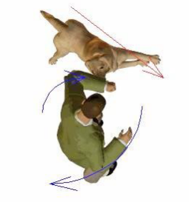
Атака собаки.
Ненатасканные собаки действуют инстинктивно, как на охоте, настигают добычу, прыгают, опрокидывают ее навзничь и рвут или перегрызают горло. Другая модель поведения - жертва останавливается и начинает обороняться. Тогда стая обступает ее кольцом, и нападают те псы, что находятся со спины. Как бы не изощрялась нападающая на нас собака манёврами и прочими финтами, но конечная фаза её атаки всё равно будет прямолинейной.
Техника защиты
Сразу надо принять устойчивую позу и развернуться к собаке боком. Голову нагните вниз и прикройте горло подбородком. Если есть возможность - снимите пальто, куртку и используйте их для того, что бы занять пасть собаки или накинуть ей на голову, ослепить ее. Нельзя рассчитывать на удары при внезапном нападении, т к есть достаточно большая вероятность “недовложить” удар и в итоге мы как бы сами создаем благоприятные условия для поведения четкого укуса. В случае внезапного нападения следует выполнять “пропуск”.
Пропуск. Техника выполнения - исходное положение тела - как обычная боевая стойка и передняя рука находится на уровне груди и согнута в локте. Предплечье параллельно земле. В момент прыжка и подлета собаки к точке предполагаемого укуса мы выполняем уход с линии атаки и одновременно складываем руку в локте и прижимаем ее к груди, убирая ее тем самым от укуса (если собака атакует в лицо, то выполняется примерно таким же движением отбив ее морды и одновременном уход с линии атаки).
Собака по инерции пролетает мимо нас. За счет инерции ее проносит, как правило, на пару метров. Промах во время прыжка у собаки - сильнейший стресс, резко снижающий ее самооценку - она уже проиграла один раунд. Может получиться, что собака зацепиться за одежду, но не за тело. Если ткань оказалась крепкой, по сути, мы перейдем к варианту с отдачей в укус.
Отдать в укус. Ситуация - собака провела фиксированный укус в руку. Прорабатывается ситуация в которой мы успели подготовиться к нападению, замотав руку защитой (курткой, тряпкой и т.д.) и отдали ее на укус. Для того, что бы выдержать укус достаточно обернуть руку курткой - больно будет, но терпеть можно. Поведение собак после проведения укуса может отличаться от собаки к собаке, но в худшем (для человека) варианте примерно выглядит таким образом - выполнив укус собака затягивает захваченную руку вниз к земле и начинает заходить за спину человеку, при этом она энергично выполняет рыки за счет шеи и при реальном прокусе за счет этого увеличивается рана и соответственно болевой шок.
Удушение, два существенных недостатка.
1. Атака на область шеи для собаки является одной из наиболее привычных (имеется ввиду драки между собаками) и соответственно у них уже генетически заложены навыки ухода от подобных ситуаций.
2. Есть собаки: бультерьеры, питбультерьеры, те же ротвейлеры, и т.д. у которых шея значительно мощнее чем у человека и возможно длительное сопротивление удушению

Какие места на теле собаки наиболее уязвимы?
1. Нос (переносица) - все соглашаются, что это болезненная область для животного
2. Брюшина и паховая область - мышцы плохо приспособлены что бы держать удар, возможны разрывы
3. Позвоночник - в частности собака не приспособлена к падениям на спину.

Оружие против собаки
Это может быть камень, палка, кусок асфальта, листва, пыль, грязь. Никакой из этих предметов не следует кидать. Особенно если он один. Камень зажмите в кулаке - удар им будет куда болезненней, нежели просто кулаком. Палкой можно держать собаку на расстоянии, а при контакте - ею можно сломать собаке позвоночник или ткнуть в глаз, пасть, в пах. Охапку листвы можно сунуть собаке в пасть, в морду. Если рассмотреть применение оружия (нож и палка), то как правило это удар ножом в бок с уходом с линии атаки или удар палкой по голове или хребту. Собака выполняет атаку на определенную часть тела (например, на безоружную руку) и в момент прыжка одновременно выполняется увод атакуемой области, скрутка и удар оружием. Наиболее сложный момент - это быть готовым к повторной атаке, если удар по каким то причинам не нейтрализовал.
Не стоит действовать зонтиком, как дубинкой, это не эффективно. Зонтик значительно лучше работает как щит. Раскрывайте и закрывайте его - собака не понимает сущности вещей. Для нее и бумага - непреодолимая преграда, если она не видит цели.
Сумкой можно "занять" пасть собаки. Дайте ей схватить сумку. Когда она схватит ее - тяните на себя изо всех сил. Собака будет стараться ее удержать. Отведите сумку в сторону, отвлеките внимание и ударьте собаку ногой.
Использование спецсредств
Перцовые баллоны, находящиеся в свободной продаже – низкая эффективность
Кайенскую смесь для нейтрализации собак. Состоит она из смеси молотого черного перца и табака в соотношении 50/50. При покупке табака выбирайте самый вонючий. И перец, и табак дополнительно перемалываются до пылеобразного состояния (например кофемолкой). Можно также добавить и порошок горчицы. Хранить такую смесь надо в пластиковом цилиндрическом стаканчике. В наружном кармане. Причем крышка должна быть одновременно и плотной и сниматься мгновенно и одной рукой, например, большим пальцем. Идеально подходят флакончики из-под витаминов.
"Шумовое" оружие
В принципе, можно использовать большие петарды, но не для шума, а сделав из них газовые гранаты. Для этого приготавливается кайенская смесь, вокруг петарды выклеивается небольшой бумажный кожух, куда засыпается смесь (примерно одна чайная ложка). Кожух заклеивается.
При взрыве петарды образуется взвесь из перца и табака, пороха.
Следует использовать петарды с зажигательной головкой, а не со шнуром.

Психология
На Вашем пути стая. Пожалуй, это единственный способ, когда есть резон начать войну первому. Еще на подходе следует закричать на собак громким и низким голосом, напоминающем рычание. Собака - животное, хотя она и различает членораздельную речь, но она реагирует на интонацию. Если вы начинаете с угроз ("рычания"), значит Вы готовы к бою. И если ей нечего тут защищать - она (они) скорее всего, отступят даже после крика.
Следует демонстративно показать собакам, что вы вооружены - поднимите (или сделайте вид, что поднимаете) с земли палку, ветку, камень. Собаки наверняка имеют неприятный опыт контактов с этими предметами и не хотят рецидивов. Если позволяет дистанция, можно даже кинуть камень в сторону стаи, продемонстрировав серьезность своих намерений.
Что бы победить собаку морально, представьте, что это маленький злобный человек-карлик с острыми зубами, который будет кусаться, который причинил вам много зла. Но вы должны (и главное имеете все шансы) его убить.
Представьте себе сцену, как вы ломаете ей лапы, ребра, душите ее коленом, рвете ее на части, ее кровь течет рекой, она визжит и стремиться убежать. Таким образом, вы сами морально подготовитесь к бою, а собаки - телепаты, тоже "увидят" эту картинку своего нерадостного будущего. Причем надо кричать это громко и злобным рычащим голосом "А-а-аЫ-ы-ы! Что я с тобой сделаю! Как я ждал этого момента! Ну, наконец-то! Сейчас ты узнаешь, что такое Боль!" Вашей идеологией должно быть "Я с тобой сделаю все, что хочу, а ты со мной только то, что я тебе позволю".
Никогда не ведите себя пассивно, падая и закрываясь руками!
Никогда не следует убегать - все равно не убежите, собака бегает в 5 раз быстрее человека. Исключение составляет случай, когда есть возможность гарантированно оказаться вне досягаемости собаки. Например - быстро залезть на ветвистое дерево, забраться по лестнице, войти в воду по пояс.
Большую роль играет возможность нарушения оптической связи между хозяином и собакой. Без визуального контакта со своим хозяином она чувствует себя куда менее уверенно.
Во время боя с собакой ни в коем случае не берегите "фирменную" одежду, вещи и т.д. их стоимость сущая мелочь, по сравнению со стоимостью качественного лечения от укусов.

Что делать, если вас покусали?
Главное – тщательно промыть рану проточной водой с мылом (или любым антисептиком), наложить стерильную повязку и в лечебное учреждение.

Защита от ядовитых животных и насекомых

Клещи располагаются, как правило, у троп, по которым проходят животные. Клещи боятся сухости, они - обитатели сырых мест. Их излюбленные места - травяные поляны и заросли кустарника в поймах рек, у болот. Клещи поджидают своих жертв на верхушках травинок или кончиках веточек, расположенных не слишком высоко, чаще всего не выше полуметра, от сырой почвы. Много клещей в молодых порослях осинника, на вырубках, в малинниках, вдоль троп, дорог и в местах, где пасется скот. В светлых рощах без подлеска, в сухих сосновых борах, где ветрено и солнечно, клещей, как правило, не бывает. В течение суток в условиях хорошей погоды клещи наиболее активны утром и вечером. Сильный дождь или жара значительно снижают опасность их нападения. Если вам необходимо пересечь участок, где возможна нежелательная встреча с этими паразитами, сломайте ветку с растопыренными прутьями (с листьями или без - неважно) и оббивайте перед собой этим "орудием" траву и низкую древесную поросль. Паразиты будут сбиты на землю. Важное значение имеет походная одежда туриста. Это заправленная в брюки штормовка или плотная (только не из ворсистой ткани) рубашка, обшлага которой рекомендуется делать на двойных резинках. Под рубаху можно надеть тесно облегающую тело футболку или тельняшку. Воротник и манжеты рубашки должны быть застегнуты. Спортивные брюки следует перетянуть ремнем и заправить в носки. Голову и шею защитить капюшоном. Носите рубашку, застегивающуюся на "молнию", а не на пуговицы. При движении следует производить само- и взаимоосмотры: в районах с повышенной клещевой опасностью через каждые 1,5-2 часа; - со средней клещевой опасностью — утром, сразу после ночлега, днем и вечером. В одежде особенно тщательно надо проверять все складки, имея в виду, что удалить клещей путем отряхивания нельзя. Очень хорошее средство обработки одежды - спреи на основе рефтамида. Одна обработка оберегает от нападения клещей на полторы - две недели.

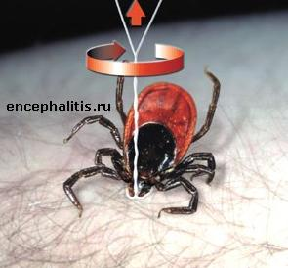
Если обнаружили на теле клеща, НЕ ДАВИТЕ!!!!
Удаление клеща необходимо производить с осторожностью, не сдавливая его тело, поскольку при этом возможно выдавливание содержимого клеща вместе с возбудителями болезней в ранку. Делается это так – на впившегося клеща наносится несколько капель вазелина, растительного масла или другого жира (можно прижечь спичкой?), через 5-7 минут из крепкой нитки делается петля (незатянутый узел), которая набрасывается на клеща как можно ближе к ранке, затем петля затягивается и клещ удаляется покачивающими движениями (не рывками). После удаления клеща ранка обрабатывается антисептиком. После извлечения клеща вымойте руки с мылом или протрите одеколоном.
Если при извлечении клеща оторвалась его головка, которая имеет вид черной точки, место присасывания протирают ватой или бинтом, смоченными спиртом, а затем удаляют головку стерильной иглой (предварительно прокаленной на огне) так, как Вы удаляете обычную занозу.
Заражение клещевым энцефалитом предотвращает своевременная вакцинация или прием йодантипирина. Для предупреждения заражения клещевым энцефалитом йодантипирин принимают:
- в случае присасывания клеща сразу же по 3 таб. 3 раза в сутки в течение 2 дней, затем по 2 таб. 3 раза в сутки в течение следующих 2 дней, затем по 1 таб. 3 раза в сутки в течение следующих 5 дней.
Для профилактики лайм-бореллиоза после удаления клеща необходимо принять антибиотик широкого спектра действия (доксициклин или ципрофлоксацин)
Самый верный способ определить наличие заболевания – сдать анализ крови. Сдавать кровь сразу после укуса клеща не надо - анализы ничего не покажут. Не ранее чем через 10 дней можно исследовать кровь на клещевой энцефалит и боррелиоз методом ПЦР.
Пауки
Первая помощь при укусах пауков:
- прижигание ранки – выполняется для разрушения яда (в отличии от змей, укусы пауков не проникают глубже кожи, поэтому яд распространяется медленнее) – 3-4 спички головками прикладываются к ранке, затем чиркаем по ним коробком так, чтобы вспышка произошла непосредственно в ранке. но не позже, чем через 2 минуты после укуса.
- дальше как при укусах змей.
Ножки кровати ставьте в емкости, наполненные водой.
Пчелы
При укусах пчел и ос первая помощь сводится к удалению жала из ранки (в случае укуса пчелы), охлаждению места укуса и, при необходимости, обезболиванию (анальгин, парацетамол, пенталгин или темпалгин). Дальнейшее лечение может потребоваться в случаях развития аллергической реакции или укуса в область шеи (противоаллергические препараты димедрол, тавегил, кларитин).
Змеи (Гадюка)
Максимальный бросок - не более 20 см. Так же она не способна бить вертикально вверх. Если "объект " стоит на земле, то удар будет почти параллельно поверхности, или на 5 см выше. Почти всегда змея предупредит Вас заранее своим шипением, молчаливая атака бывает крайне редко. Если Вас тяпнула гадюка, то самое главное - не паникуйте! Поверьте - яд гадюки для человека смертельным не считается. Скорее всего, это не полноценный укус, а лёгкий удар зубами с минимальным вводом слюны в тело (или т.н. "сухой" укус). Или если и укусила змея, то ввела не более 10 - 20% имеющегося у неё яда, это "средний" укус. Полноценный укус - это фиксация зубов в теле в течение 1,5 - 2 секунд и более. Если всё же укус был продолжительный (по времени), с перехватом (не два следа от зубов, а четыре, шесть и т.д.), то положение достаточно серьёзное, но не критическое.
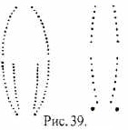
Как же отличить укус ядовитой и неядовитой змеи? Укус неядовитой змеи оставляет две полоски тонких мелких царапин, в то время как укус ядовитой змеи обычно оставляет на конце этих полосок один или два прокола от клыков (рис. справа).
Первая помощь при укусе ядовитой змеи:
- удаление не всосавшегося яда из раны; (сделать простейшее приспособление из одноразового шприца емкостью 20 мл, срезается верхняя часть корпуса с канюлей для иглы, края слегка оплавляются, кожа вокруг раны слегка смазывается вазелином для лучшей фиксации, приставляется шприц, поршень до упора вытягивается вверх и фиксируется на 30 минут, одновременно делаются массирующие движения по направлению к ране. Можно так же высосать банкой или гильзой. Выделяющиеся из раны капельки крови после удаления шприца промокаются (не вытираются!) марлевой салфеткой. Если никакого приспособления нет, яд из ранки МОЖНО отсосать ртом, периодически сплевывая слюну (возможно лёгкое онемение полости рта). При первых признаках отека, отсасывание прекратить.
- снять кольца, браслеты, стягивающие ремни (на случаи отека);
- выполнить транспортную иммобилизацию поврежденной конечности;
- промыть ранку 3% раствором перекиси водорода (антисептика);
- выполнить местное охлаждение поврежденного сегмента конечности;
- при сильных болях провести обезболивание.
- провести антибиотикопрофилактику.
НЕЛЬЗЯ: Разрезать место укуса для лучшего отхождения яда не рекомендуется. Ни в коем случае нельзя накладывать жгут. Прижигание места укуса неэффективно, потому что большая длина ядовитых зубов змеи. Пить спиртные напитки категорически запрещается.
Оценить дозу введённой слюны
Для этого надо: поймать змею, сдоить её на нож (в тарелку) и посмотреть, если у неё ещё много осталось яда, то введён был минимум. Если сдаивается мало слюны, то можно вскрыть змею и полюбопытствовать - что в желудке? В случае сильного заполнения можно предположить, что львиную долю яда змея потратила на предыдущей охоте, накануне укуса человека. Если подобные манипуляции не проясняют ситуацию, то всё равно - на больничку, однозначно.
А уже в медучреждении следите, чтобы врачи не халтурили, обязательно следует настоять на проведении гепаринотерапии - это зачастую окажет больший эффект, чем сыворотка.
Если врач увидит, что развивается ДВС-синдром, пусть ищут плазму (но тут виднее врачам). Если затруднено или полностью прекратилось мочеиспускание, то гормоны надпочечников будут в самый раз. В жару, в июле, змеи подвижны, концентрация яда - максимальная.

Несколько простейших советов как уберечься от укусов ядовитых животных и насекомых:
- не трогать змей – как правило, первыми они не нападают;
- носить сапоги;
- быть особенно внимательным в густой траве, в заросших ямах;
- не ходить ночью без фонаря – многие змеи особенно активны в теплые летние ночи;
- не устраивать ночлега возле прогнивших пней;
- прежде чем лечь спать в лесу – осмотреть постель;
- если, проснувшись утром, обнаружили на себе змею – не дергаться, позвать на помощь или ждать, пока змея уползет.
- не суйте руку в дупло, в нору.
- будьте осторожны, когда поднимаете большие камни. Опасны отдельно-стоящие небольшие делянки невысокой сухой травы; крутые уклоны почвы с южной стороны пригорков и холмов (особенно утром);
- не поднимать с земли и не переворачивать большие куски древесной коры, полуразвалившиеся пни, обломки шифера;
- не ходить на тех участках, где есть ступенчатые микрооползни грунта на пригорках.

Отпугнуть от стоянки? имеется такой способ. Змеи не переносят с/х химических удобрений.
Потребуется взять с собой одну-две ампулы любого садового гербицида. Уже, будучи на стоянке растворить их в воде, в ПЭТ-бутылках, и так же разбрызгать линией по периметру (для этого проделать несколько дырок в крышках). Эффект - гарантирован. Только амбре у гербицидов не самое приятное, я бы сам не стал отравлять им чистый лесной воздух. Отдых будет подпорчен.

Марш

Средняя скорость движения пешехода по равнинному участку местности с твердым грунтом составляет без груза 4-5 км/ч, с грузом 3-4 км/ч. При движении по лесному району без дорог, с густой речной сетью и наличием заболоченностей, с учетом времени на поиск бродов, наведение переправ и разведку пути она будет без груза 2-2,5 км/ч, с грузом 1,5-2 км/ч. Зимой скорость передвижения без специальных средств (лыж, снегоступов) резко снижается из за снежного покрова. При движении по сильнопересеченной местности следует учитывать снижение скорости в зависимости от крутизны преодолеваемого склона.
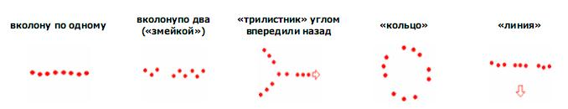
Обычный боевой походный порядок состоит из ядра и походного охранения. В походное охранение выделяется головной дозор в составе двух-трех человек. Боковой и тыловой дозоры высылаются в зависимости от обстановки. В задачу охранения входят: разведка местности и предупреждение группы об опасности. В случае столкновения с противником на охранение возлагается задача сковать противника огнем, чтобы дать ядру возможность для маневра, развертывания в боевой порядок и отражения нападения. При необходимости охранение обеспечивает прикрытие группы при отходе. Командир группы обычно следует в голове ядра группы, управляя дозорами и ядром, регулируя темп марша.
После начала движения первый привал продолжительностью 5 - 10 минут целесообразно делать примерно через полчаса. Во время этого привала участники устраняют выявленные недостатки в подгонке снаряжения. Последующий ритм движения задается в зависимости от целей и задач маршрута, наличия времени и степени подготовленности группы. В военной разведке при движении по среднепересеченной местности привалы продолжительностью 10 минут назначаются через каждые 1,5 - 2 часа, при преодолении склона крутизной 15 - 25 градусов - через 50 минут, а на болеё крутых склонах и чаще. Привалы предназначены для короткого отдыха, отправления естественных надобностей, уточнения местонахождения, определения порядка дальнейшего движения, ухода за одеждой, обувью и снаряжением, при необходимости - для корректировки маршрута. Привалами не следует пренебрегать, даже если в данный момент вы все "бодры, веселы" и чувствуете в себе силы пройти еще сотню-другую километров без остановки. И уж тем более, недопустимо в угоду скорости отказываться от длительного привала для приема пищи. Принимать пищу и воду на ходу категорически нельзя! Еда любит внимание и покой. Водой можно лишь изредка смачивать рот, не допуская проглатывания. Двигаться на марше следует в привычной манере, не напрягаясь излишне без крайней на то необходимости. Дыхание должно быть равномерным и ритмичным, вдохи и выдохи - глубокими, полными. Величину нагрузки можно приближенно контролировать по частоте сердцебиения. Нормальный нагрузочный пульс не должен превышать значения, равного "180 ударов в минуту минус ваш возраст". Для определения максимально допустимого нагрузочного пульса возраст следует вычитать из 220. Изменять ритм движения желательно плавно, постепенно набирая скорость в начале перехода и сбрасывая её ближе к привалу.

Определения пройденного расстояния подсчет пройденных шагов: удобней всего считать шаги парами или тройками. К примеру, для человека среднего роста, идущего по утоптанной тропе, 60-62 парных шага соответствуют 100 м пути.

Определение высоты с помощью брошенного камня
1 секунда — 5 метров, 2 секунды — 20 метров, 3 секунды — 45 метров, 4 секунды — 80 метров, 5 секунд — 125 метров. Есть интересная особенность, камень не обязательно бросать вниз, его можно бросить в сторону, но важно что бы в любом случае его начальная вертикальная скорость была равна нулю.

Бег. При длительном беге иногда наступает состояние, когда не хватает воздуха, дыхание затруднено, и боец как бы задыхается. Это состояние называется "мёртвой точкой". В случае наступления "мёртвой точки" следует замедлить бег или, если обстановка позволяет, перейти на быструю ходьбу. Во время "мёртвой точки" боец должен усилием воли заставить себя двигаться, тогда это состояние быстро проходит, наступает устойчивое состояние, и бег может продолжаться длительное время при вполне удовлетворительном самочувствии. Дыхание должно быть подчинено ритму бега. Надо делать не глубокие ровные вдохи-выдохи, а три-четыре коротких вдоха, по вдоху на каждый шаг. А затем - четыре коротких выдоха на четыре шага. Между вдохом и выдохом возможна пауза в один шаг. Кратко система дыхания называется 4x4x1.

Боль в боку при беге проходит (при нетренированном организме) уже через 15-20 минут. Останавливаться при возникновении боли не рекомендуется. Погасив после остановки за 5-6 минут боль, вы на бегу через 10-12 минут её снова «найдёте».
Болеё оптимален метод борьбы с болью на ходу. Если боль небольшая, можно попытаться погасить её, прижимая левый локоть к боку. Если боль не проходит, приступайте к болеё сложному способу. Если не удалось прижать селезенку снаружи, тогда прижимайте её «изнутри». Диафрагмой! Не меняя ритма бега, делайте два медленных вентилирующих вдоха-выдоха, а затем медленный глубокий вдох. Диафрагма, уходя глубоко вниз, прижимает селезенку, и боль начинает стихать. Затаивайте дыхание на вдохе и продолжайте бежать, не дыша не менеё 6-8 секунд. Чем больше, тем лучше. Уже не в силах сдерживать дыхание, начинайте очень медленно выдыхать.

Одежда должна обеспечивать защиту и хорошо подходить, не стесняя движений. Она должна держать вас в тепле и сухости, но обеспечивать хорошую вентиляцию, чтобы вы не перегрелись (если станет холодно, то всегда можно одеться дополнительно). Чтобы одежда наилучшим образом выполняла свои защитные функции, придерживайтесь следующих рекомендаций:
— Содержите одежду в чистоте.
— Избегайте перегрева.
— Сохраняйте одежду сухой.
— Безотлагательно чините ее.

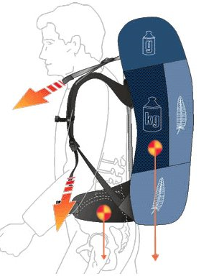
При переноске грузов правильно заполняйте рюкзак (см. рис.)
Одежда не должна быть настолько тесной, чтобы затруднять кровообращение, поскольку именно система кровообращения переносит по телу тепло и помогает ему бороться с обморожением в холодную погоду. При большой физической нагрузке ослабляйте одежду на шее, запястьях и талии. Если тело все равно перегревается, можете снимать по одному слою одежды. Окончив работу, немедленно оденьтесь, потому что, разогревшись и вспотев, вы можете легко простудиться. Никогда не переделывайте свою одежду из соображений комфорта. Например, в жарком климате не обрезайте брюки, чтобы из них получились шорты; впоследствии может оказаться, что вам будет нечем прикрыть ноги. Одежда, мокрая от пота (или дождя), будет терять тепло чуть ли не в двадцать пять раз быстрее, чем сухая. Сочетание мокрой одежды и сильного ветра может привести человека к быстрой гибели.
Повседневная одежда – три слоя. 1-отвод влаги (термобелье) 2- удержание тепла (флис, полартек) 3- защита от влаги и ветра (мембраны, Гор-текс). Синтетика и мембраны для бега и движения. Мех и шерсть для малоподвижных видов деятельности.
Обувь должна быть разношенной, мягкой, по возможности крепкой и герметичной.
Бахилы - отличная защита, как от снега, так и от грязи. Если у вас их нет, сделайте обмотки поверх ботинок из любого подручного материала. Для этого отрежьте две полосы шириной 7-10 см и длиной 120 см. Оберните ими ноги в виде спирали поверх имеющейся у вас обуви. Это предохранит от попадания в нее песка.
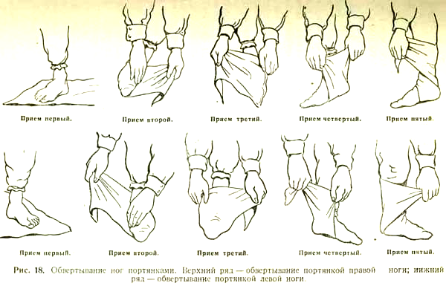
Портянки прочнее носков. Лучше всего – фланель, которая идёт на пелёнки. Прежде, чем обёртывать ногу портянкой, помни портянку в руках, чтобы она стала мягче. Ширина портянки для сапог 35 см, длина 60-65 см. Для ботинок: ширина 30 см, длина 45-50 см. Вытряхивайте песок и насекомых из обуви и носков, даже если для этого приходится делать частые остановки.
Для защиты глаз от солнечной радиации следует носить очки темного цвета. В случае их отсутствия (потери) можно сделать ленту с прорезями для глаз из любой плотной материи (например, из брезента). Края прорезей можно зачернить сажей от костра, а ленту завязывают на затылке узлом.

Как избежать переутомления в походе?
Чтобы снять симптомы мышечной усталости и восстановить силы, вам потребуется отдых не менее одного или двух дней. Если обстоятельства похода не позволяют устроить дневку, то следует максимально разгрузить заболевшего участника и придерживаться его ритма движения. Для поднятия тонуса можно порекомендовать мед с пергой, «гоголь-моголь», энергетическую смесь № 1 (30 г грецкого ореха и 20 г изюма). Для транспортировки раненых можно соорудить носилки-волокуши из длинных жердей (лыж).

Маскировка

Не выходи на самый край леса, а наблюдай из глубины, укрываясь в кустарнике или за стволом дерева. Влезая на дерево, устраивайся так, чтобы за тобой была стена густых ветвей. Никогда не располагайся на выделяющемся дереве с редкими ветвями. Не становись и не садись в развилке ствола: так твоя фигура будет хорошо заметна даже ночью на более светлом фоне неба. Но если дерево повалено, то удобнее расположиться как раз в развилке ствола, у его резкого изгиба или около расщеплённого конца. Избегай укрываться за одиноко растущим деревом: это хороший ориентир для вражеского наблюдателя. Но если всё же у отдельного дерева или на опушке на виду у врага, старайся стоять так, как растёт дерево; если ствол корявый или наклонный, так же должен быть изогнут и ты. При остановках в лесу располагайся между стволами толстых деревьев. Даже в яркий солнечный день они легко скроют тебя от вражеского наблюдения. В мелколесье на виду у неприятеля передвигайся согнувшись или ползком, так как движение во весь рост создает мелькание, очень заметное со стороны. Двигаясь по оврагу, держись теневой стороны, плотно прижимаясь к краю оврага.

Маскировка от воздушного врага
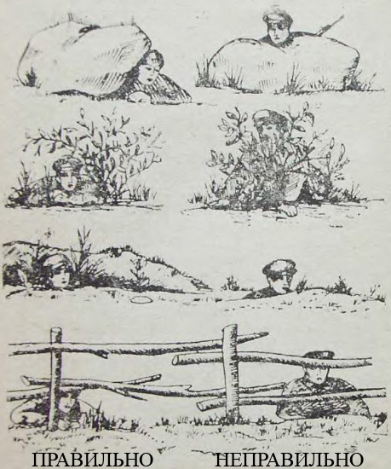
Как только заметишь приближение неприятельского самолета, быстро оглядись вокруг, нет ли поблизости каких-нибудь зданий или деревьев, отбрасывающих тень. Сейчас же постарайся спрятаться в тень, и ты сделаешься незаметным для воздушного врага. Чтобы ещё лучше укрыться, прижмись к стене или к дереву.
В лесу главное – не отличаться цветом от окружающей местности, не выделяться чёткой фигурой человека. Для этого, если нет маскировочного костюма, следует набрать пучки травы и другой удобный материал и разместить их на одежде. Чтобы хорошо замаскироваться в кустах и траве – нарви ветки и траву в искусственный куст. Держа его перед собой, можешь незаметно передвигаться ползком. Ходить следует медленно, не вызывая у смотрящего боковым зрением впечатления мельканий. Или короткими быстрыми перебежками при временном отсутствии наблюдения. Точно так же смотреть за движением на местности следует боковым зрением, и следя за человеком НИКОГДА не смотреть прямо на него, а на место около него. Ибо прямой взгляд чувствуется сильно и может вызвать тревогу у наблюдаемого. Одеваться следует в тёмную одежду, оставляющую открытыми лишь глаза. Чисто чёрный цвет даже в условиях сильных сумерек бликует пятном на фоне местности. Тёмно синий или коричневый цвет лучше. Лучше одевать платок типа «банданы», чем толстый капюшон или шапку – так лучше слышно. Незакрытые тёмной материей места лучше камуфлировать грязью, углём и т.д.
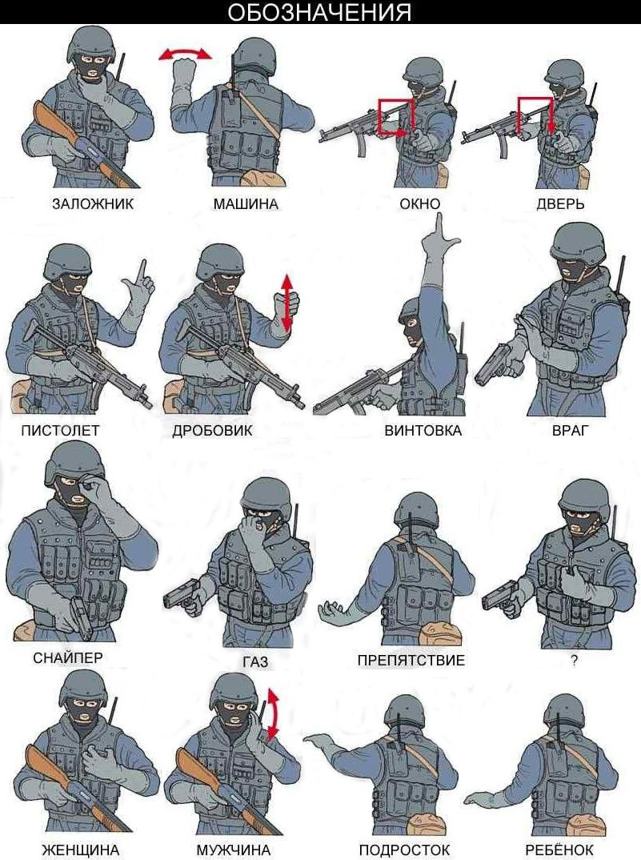
При ходьбе в полный рост в незнакомых местах, покрытых лесом или кустарником, необходимо левую руку слегка согнуть в локте и держать перед собой на высоте лица для самостраховки, иногда двигая её сверху вниз. При ходьбе в темноте в местах, где могут быть ловушки и сюрпризы, подготовленные противником передвигаться низко пригнувшись или на четвереньках (чтобы не натолкнуться на проволоку, веревку и т. п.) и делать медленные осторожные движения руками перед собой, левой рукой - "поглаживающие", а правой - круговые или зигзагообразные.

Когда идти в разведку. Самое лучшее время - перед рассветом. Тогда в лагере врага часовые и дозорные утомлены больше всего, внимание их притупилось, наблюдать им труднее. Ночь, туман, дождь – верные помощники разведчика.
АВТОМАТ

Обеспечение скрытности марша.
Переходя дороги, следует выбирать участок с твёрдым покрытием, где следы менее заметны, а иногда вообще не поддаются обнаружению. В отдельных случаях, когда нельзя скрыть признаки перехода дороги, можно применить шесты, засыпать песком место, где разведчики перешли, или замести оставленные на дороге следы. Трудно определить место подхода к реке или отхода от неё, если движение было совершено по камням (переступали с одного камня на другой). Ходи незаметно, не оставляй после себя следов. Не ступай на места с мокрой землей: здесь хорошо отпечатаются твои следы. Обойди это место обочиной. Помни, что рано утром на росистой траве остаются следы. Избегай также ходить по густой непримятой траве. Не пересекай лесные поляны посередине, а старайся двигаться по опушке леса. Помни: для розыска пользуются служебными собаками. Прими все меры к тому, чтобы после тебя осталось возможно меньше следов.
Ночью. Перед началом движения желательно не смотреть на яркий свет и костер чувствительность сетчатки глаза к свету при этом существенно снижается и полностью восстанавливается только примерно через час. Фонари, применяемые для подсветки карты и освещения, должны быть по той же причине оснащены красным светофильтром. Ночью как и днём нужно умело применяться к местности, помня о наличии у противника средств ночного видения, радиолокационных, тепловизионных и других приборов наблюдения.
Всё более широкое применение получают переносные радарные, тепловизорные и видеосистемы наблюдения. Обычно их ставят повыше (на мачты, вышки, деревья) для увеличения площади обзора. Если таковая система обнаружена, то следует поискать другой путь к объекту или постараться уничтожить. Радар хорошо работает в тумане и дыму, но не обнаруживает медленно ползущего человека. Тепловизоры плохо работают против солнца, в сильно жаркую погоду и при больших пожарах.
Системы видеонаблюдения малоэффективны в туман и при дымовой завесе. К тому же не все видеокамеры снабжены инфракрасной подсветкой. Используй на полную катушку мёртвые зоны - не просматриваемые пространства. Днём местность обозревается через бинокли и стереотрубы. Ночью наблюдение ведётся с помощью приборов ночного видения (ПНВ). Используй переходное время суток. Когда солнце начинает садиться или вставать. В дневную оптику уже/ещё плохо видно, в ПНВ ещё или уже засвечивается.
Густой туман, дождь, снег, дым существенно затрудняют наблюдения. Плохая погода твой шанс остаться незамеченным, читай, живым.

Карта. Ни одну карту района, которыми вы располагаете, нельзя помечать. Пометки на карте в руках противника могут поставить под угрозу людей и места, где было оказано содействие. Не оставляйте случайных следов на карте. Испачканные пальцы оставляют такие же заметные следы, как и карандаш.
Убежище. Нужно избегать таких убежищ, как заброшенные дома, амбары, пещеры, стога сена и подобные укрытия. Они почти наверняка привлекут внимание противника в ходе поисков. Хотя убежища такого типа в принципе обречены, местность и климатические условия могут предоставить небольшой выбор.
Сигналы, имитирующие звуки птиц и животных.
Для средней полосы очень полезно научиться стрекотать сорокой, ухать филином, квакать лягушкой, пищать раненым зайцем, пищать мышкой, свистеть рябчиком.

Сигналы жестами
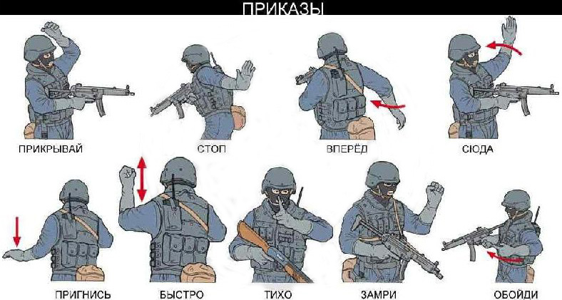
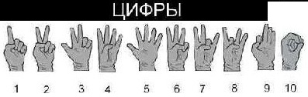

1. Для развертывания группы в цепь - несколько раз развести обе руки в стороны.
2. Для того чтобы медленно и бесшумно разойтись, - медленно согнуть руки в локтях и медленно развести их в стороны вниз с разжиманием пальцев обеих рук.
3. Для того чтобы подразделение быстро разбежалось, - резко развести руки в стороны вниз.
4. Ложись - поднять согнутую в локте руку до подбородка и быстро опустить её ладонью вниз.
5. Внимание - поднять руку вверх на высоту головы.
6. Бесшумно подползти к противнику - левой рукой указать направление, а ладонью правой сделать несколько зигзагообразных.

Охота

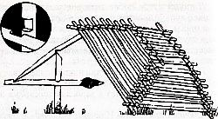
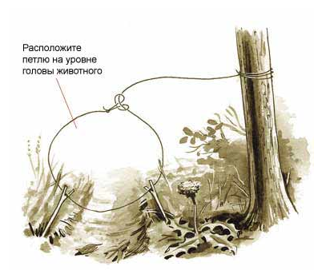
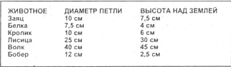
Знайте, на кого охотитесь. Если вы хотите добиться успеха, то сначала должны решить, какое животное надо ловить, продумать, как оно будет реагировать и какую лучше всего использовать приманку.
Крысы, мыши, кролики и белки легко попадаются в ловушки. У этих небольших млекопитающих привычки постоянны, а зона их обитания ограничена. Найдите лаз или ход, поставьте приманку и ловушку. Выкуривайте землеройных животных из их нор. И как только добыча появится, ловите её петлей, прикреплённой к концу длинной палки. Насадите на рыболовный крючок мелкую рыбёшку и положите на берегу около воды. Возможно, её схватит птица.

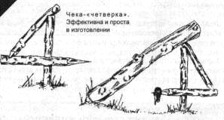
Существует несколько общих правил устройства самоловных орудий.
Устанавливать ловушки следует в местах гарантированного прохождения животных: у нор, на звериных тропах, у водопоев и мест постоянного кормления.
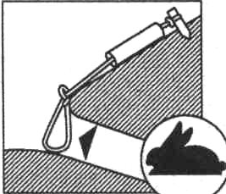
Устанавливайте их в тех местах, где раньше разделывали убитых животных. В качестве приманки используйте их внутренности. Поставив ловушку на тропе, соорудите барьеры по обеим её сторонам. Эти барьеры должны быть сделаны из сухих веток, палок и сухих листьев в форме большой буквы V, они будут направлять животное. Если зверь движется немного в стороне от тропы и натолкнётся на барьер, он не перепрыгнет его и не наступит на него, а пойдет вдоль барьера и подойдет к ловушке.
При устройстве ловушки нельзя нарушать естественный вид окружающей обстановки. Изменения привычного пейзажа могут насторожить животных, много раз проходивших в месте засады. Для этого все приготовления к установке самоловных орудий следует проводить вне места их установки (тропы, норы и пр.), стараться, как можно меньше топтаться, не обламывать без крайней нужды мешающие ветки, по возможности не перекладывать с места на место валежник, камни.
Подходить к охотничьей снасти при установке и проверке лучше со стороны естественных препятствий – кустов, деревьев, валежника, близко расположенных к месту промысла. Зимой следы можно присыпать мелким снегом. Иногда отвлечь внимание дичи от ловушки может повешенная на ветки, чуть в стороне от тропы, где насторожена ловушка, тряпка или какой-нибудь предмет. Чем меньше признаков вашего присутствия будет в месте охоты, тем выше шанс на успех. При устройстве ловушек следует позаботиться о том, чтобы не оставлять запаховые метки. Обоняние у животных во много, иногда в десятки раз чувствительней, чем у человека.
Запах, который охотник не чувствует, как бы ни принюхивался, зверь, что называется, чует за версту, за ту же версту обходя предназначенную для него западню. Чтобы избежать этого, надо как можно меньше касаться деталей самоловного орудия и окружающей растительности. Лучше всего работать в перчатках, причём, если они долго носились, желательно перед охотой их постирать или, напротив, перепачкать соком давленой травы, землей. Нелишне будет вымыть и руки. Не надо среди березового леса устанавливать ловушку, сделанную из сосновых жердей. Несвойственный данной местности запах может спугнуть осторожного зверя. Иногда, с целью запаховой маскировки, допускается пропитывать детали ловушки дымом от горящего костра. Запах дыма довольно привычен лесным животным и может перебить запах, оставленный на снастях человеком. Металлические части охотничьей снасти можно, для устранения чужеродных запахов, выварить в течение нескольких часов в воде с добавлением хвои или обмазать пометом животных.
Камуфляж, то есть цветовое соответствие ловушки окружающей местности. Верёвочные или металлические детали самоловного орудия следует закрасить соком растений или землёй. Свежесрезанные ветки и жерди деревьев, используемых в конструкции ловушки, следует в месте спила или сруба также замазать грязью и устанавливать таким образом, чтобы они как можно более естественно вписывались в окружающий пейзаж. Все ловушки должны делаться с двойным запасом прочности, ведь заранее не известно, кто в них угодит. Очень часто в небольшие заячьи силки попадают лапами более крупные животные, и, если вы не хотите упустить их, не поленитесь укрепить ловушку. Колья, которые вкапываются в землю, следует углублять в почву, по меньшей мере на треть длины, а лучше использовать растущие тонкие деревца, прочно сидящие корнями в грунте, обрубая их до нужной высоты. Петлевые ловушки желательно, кроме ближнего, вбитого в землю колышка, подвязать к деревьям, чтобы добыча не убежала вместе с силком. Нельзя надеяться на одну-единственную поставленную охотничью снасть. Охотничьи самоловные орудия тем действенней, чем больше ловушек вы установили.

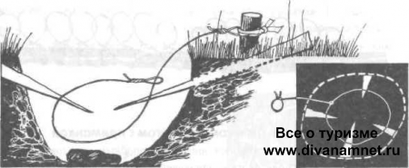
Волчья яма с петлей и приманкой
Животное нюхает приманку и опускает голову. Если оно сунет голову между заостренными палками, оно не сможет вытащить ее назад. Если животное воспользуется лапой, то она будет схвачена петлей. Сквозь края ямы вгоните четыре гибких заостренных стержня так, чтобы они выходили в яму ниже уровня земли и поэтому меньше были заметны. Поверх них положите петлю, прикрепленную к колу снаружи ямы.
После спасения или ухода с места охоты необходимо снять все самоловные, особенно рассчитанные на поимку крупной дичи или, в крайнем случае, рассказать спасателям об их конструкции и месте нахождения.

Как обнаружить зверя.
Секрет успешной охоты состоит в том, чтобы увидеть животное раньше, чем оно увидит вас. Тщательное изучение следов и помета поможет определить не только разновидность и количество животных, но и их размеры, направление движения. У водопоя, где есть следы зверей, спрячьтесь и ждите появления животного, заранее зная, что на это может уйти несколько часов. Лучшим временем для охоты считаются ранние утренние часы и сумерки. Подкрадывайтесь к животным против ветра, двигайтесь медленно и бесшумно только тогда, когда они едят или смотрят в другую сторону. Замрите на месте, если животное смотрит в вашу сторону. Если у вас есть оружие и вы увидели зверя, пронзительно свистните, чтобы животное остановилось, и у вас была неподвижная цель. Охотясь на крупных животных, цельтесь в шею, грудь или голову. Если вы ранили животное, и оно бежит, идите по кровавому следу не спеша, но настойчиво. Тяжело раненый зверь скоро ляжет, если его не преследовать; обычно он обессиливает и уже не может подняться. Приближайтесь к нему медленно и добейте его. Сразу же после того как вы застрелили крупное животное, например, оленя, выпотрошите его и спустите кровь.
О стрельбе из ружья
При стрельбе в бегущего зверя нужно спускать курок, как только мушка коснется передней части туловища зверя (зверь бежит от вас под углом 90 градусов.) При значительном расстоянии до зверя делать упреждение на 1-3 корпуса вперед. По зверю, который бежит от вас, целиться надо в голову или чуть-чуть выше. По зверю, который бежит на вас, надо целиться на уровне ног. Очень резкое нажатие на спуск приводит к выстрелу ниже цели. Стрельба руками - поводка без разворота корпуса стрелка - обычно приводит к промахам. Стрельба по стае приводит к промахам и подранкам. Хочешь попасть - целься в одну птицу. Ружье не прижато к плечу - синяк на плече и на щеке.

Советы
Поднятый заяц (беляк) почти всегда возвращается к лежке. Общее правило: в сырое время зайцев надо искать на более сухих, приподнятых местах, в сухое время - в низинах. При полете пары уток первой летит утка, за ней - селезень. С воды утки поднимаются против ветра. Волки идут след в след. Независимо от количества. Весенняя песня глухаря состоит из щелканья и точения. Во время щелканья охотник должен затаиться, во время точения глухарь не слышит, но хорошо видит. Можно подобраться на выстрел, и лучше в сумерках. Медведь крепок на рану, даже с прострелянными легкими, сердцем и т. д. он может пробежать метров 200. Короткое расстояние он покрывает моментально. Гусь - осторожная птица. Пролетает над теми местами, где охотнику негде спрятаться. К стае не подойдешь просто так. У них выставляется охрана. Для охоты на гусей заблаговременно роют окопчики и тщательно их маскируют. Курить в них нельзя. Осень, лет уток: перед основной стаей летят «разведчики». Их лучше пропустить. Так же и у гусей. Утка нырок обладает хорошей реакцией. Он видит вспышку из ружья и ныряет раньше, чем до него долетает дробь. Отвлечь нырка от выстрела может бегающая или плавающая собака, брошенный камень, другой охотник. Если собрался уходить с охоты, вынь из патронника патроны. При «сломанном» ружье нажми спусковые крючки и «сложи» ружье: боевые пружины разрядятся. Если птицы замолчали, то это тоже сигнал, что в лесу кто-то появился. В большой мороз при стрельбе на предельные дистанции птице лучше стрелять в угол, под перо, а не в грудь. Тетерева лучше стрелять в бок, глухаря - в плечо. Зверь или птица видят все черно-белым, то есть силуэт охотника. Только один гусь видит в цвете. Для охоты зимой подойдет белый маскхалат, летом - одежда камуфляжная с висячими тряпочками, напоминающими листву, траву и т. д. Сбил птицу над зарослями - ни в коем случае не отводи глаз от места падения: потеряешь добычу. Упал - проверь стволы: грязь в канале ствола - его разрыв при выстреле. На ходовой охоте носи сумку, добыча в руках мешает стрелять. Если видишь, что птица падает подранком в заросли, добивай вторым выстрелом в воздухе. К раненому кабану, лосю, оленю подходи сзади; если уши прижаты - зверь жив. К подранку подходи, перезарядив ружье. Подходя к человеку, машине, строению, переломи ружье. Не бери ружье стволами на себя. После осечки выжди 10-20 с, не открывая ружья: может произойти затяжной выстрел. Не разрешай собаке прыгать на себя при заряженном ружье: может лапой задеть спусковой крючок.

Рыбалка

Рыба - добывать её несравнимо легче, чем обитающую на суше дичь.
Удилище. Длина «идеального» удилища-хлыста должна составлять: при ловле с берега в местах с быстрым течением - 3,5- 4,5 м; при ловле с плота и тому подобных плавсредств - 2,5- 3,5 м; при ловле на донную удочку без поплавка - 1,5- 2 м, перед тем, как начинать ловлю, проверить удилище на прочность, для чего нагрузить его конец весом, примерно равным весу рыбы. Например, набить песком носок или любую другую подходящую «ёмкость». Наконец, при полном отсутствии материала для изготовления удилища, можно ловить рыбу, зажав леску между большим и указательным пальцами.
Леска. для ловли мелкой и средней рыбы, обычно используется леска диаметром 0,15-0.25 мм; для ловли крупной рыбы - 0,3-0,8 мм. Возможно распускать на отдельные нити брезентовые и плетеные ремни, используемые в рюкзаках, вещмешках, походных сумках и т. п. Отличной леской может послужить капроновая нить, вытянутая из шва палатки, спального мешка, одежды. Проще всего закрепить леску на улочке, пропустив её в сделанный на конце удилища тонкий щелевидный разрез. проследите, чтобы леска не заканчивалась на конце удилища, а протягивалась к комелю, где её возможно будет придерживать руками. В противном случае при сломе удилища снасть вместе с пойманной рыбой уйдёт в воду.
Грузило. Идеальное грузило получается из крупной, прорезанной до половины дробинки, гвоздь, болт, гайка, металлические части одежды, обуви и снаряжения. В простой удочке грузило закрепляется на расстоянии 12-15 см от крючка. Вес его подбирается таким образом, чтобы обеспечить поплавку вертикальное, приподнятое над поверхностью воды положение.
Поплавок. Для поплавка подойдет всякий плавающий и легко обрабатываемый материал: пенопласт, пробка от бутылки или термоса, авторучка, кора дерева, толстая соломинка или сухая камышинка.
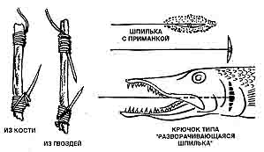
Крючок. В аварийной ситуации хорошие крючки можно изготовить из гвоздей, металлической проволоки. Для этого конец гвоздя, проволоки надо слегка расплющить и сделать лезвием ножа глубокую зарубку, чуть отогнув стружку вверх для образования бородки, препятствующей срыву попавшейся рыбы. Теперь достаточно выгнуть гвоздь в форме крючка и сделать кольцо или лопаточку для вязки лески. Неплохие крючки получаются из проволочного кольца от связки ключей, разломленной на две части английской булавки, раскрученной пружины от стержня авторучки. Для облегчения работы с твердыми сталями, их можно попытаться прокалить на огне. Деревянный крючок проще всего сделать из ветки с отходящим в сторону под острым углом сучком. Уловистость крючка напрямую зависит от остроты его жала.
Ужение с поплавком. Поплавок устанавливается на требуемом расстоянии от крючка (1-3 м), что обеспечивает погружение крючка с наживкой на нужную глубину. Забрасывать удочку лучше от себя, так как при броске через голову крючок может зацепиться за растительность на берегу. О поклевке рыбы и моменте подсечки судят по движению поплавка на поверхности воды. Надо сделать простейшие держаки из раздвоенных на конце веток (рогаток), вбитых в дно. При ловле примитивной удочкой стремление «взять крупную добычу» оправдывает себя не всегда. Надёргать несколько килограммов мелких окуньков или пескарей бывает гораздо легче, чем поймать 2-3 килограммовую щуку.
При ловле удочкой надо соблюдать несколько простейших правил.
Лучше одновременно забросить 3-4 удочки с различными насадками, чтобы определить, какие из них более всего привлекают рыбу. А затем насадить её на все крючки. Находясь на берегу водоёма с прозрачной водой, следует соблюдать возможную тишину, без необходимости не ходить, не делать резких движений, прятаться в тени кустов и деревьев.
Нежелательно погружать концы удилищ в воду, пытаться вытаскивать рыбу резким рывком - в лучшем случае рыба сорвется, в худшем - оборвется леска или сломается удилище. Рыба боится посторонних запахов, поэтому насаживать наживку следует чистыми руками. Нельзя бросать в воду предметы, имеющие посторонние запахи, особенно окурки сигарет и папирос. Пойманную крупную рыбу не следует стремиться вытаскивать по воздуху; лучше, оберегая снасти, подвести её к берегу по воде и вытащить руками или импровизированным сачком. Если сохранность снасти вызывает сомнение, лучше бросить удилище в воду и внимательно следить за его движениями. Скоро рыба устанет, и удилище остановится. Нельзя пытаться вытягивать запутавшуюся в водной растительности рыбу, надо отпустить леску и дать ей возможность высвободиться самой, после чего подтянуть к берегу. Когда крючок глубоко заглатывается и застревает в горле рыбы, не надо пытаться для его освобождения применять силу. Следует разрезать рыбу и аккуратно вытащить крючок.
Наживка. Классической наживкой, привычной и рыбе и рыбаку, остается, конечно, земляной червь. В лесу проще всего отыскать червей под лежащими на земле стволами поваленных деревьев, под камнями, кучами прелой листвы, во влажных, затенённых местах с влажной почвой. На заболоченной местности - под корнями берез и ив, где нет мха. Гусениц следует собирать на стволах, ветках и листве деревьев, кустах, травяных растениях. Короеды - личинки различных жуков, обитающих под корой погибших еловых и сосновых деревьев. Личинки муравьев (муравьиные яйца) легко насобирать, если вскрыть муравейник или поднять прикрывающий его сверху камень, ствол дерева. Кроме того, в качестве наживки можно использовать любых летающих, прыгающих, ползающих насекомых и их личинки, встречающиеся в данной местности (незнакомую наживку рыба берет с большей неохотой). Водную наживку можно добыть, протралив куском ткани дно водоема. Мотыль - личинки комара, красного цвета длиной 10-12 мм, живущие в донном иле. Для добычи мотыля надо зачерпнуть со дна водоема ил и промыть его в импровизированном решете. Кроме того, в качестве растительной наживки рыболовы используют специально приготовленную зерновую насадку - пшеницу, овес, ячмень, рожь, горох, фасоль и пр.; недоваренный картофель; тесто; манные, пшеничные каши; белые и чёрные хлебные шарики и пр.
Блесны в аварийных условиях можно изготовить из любою металлического предмета с блестящей поверхностью - монеты, куска жести от консервной банки, вырезанного в форме рыбки, сережки, брошки, английского ключа, пуговицы и пр. Заброшенную в воду блесну надо подтягивать к себе, постоянно подергивая, притапливая и снова поднимая к поверхности, чтобы она плавала подобно настоящей рыбке. Необходимо провести блесну сквозь стаю мальков. Ту блесну, которая их не испугает надо использовать.
Донка-закидушка. К концу 20-40-метровой лески привязывается 20-60-граммовое грузило, а выше - 2-3 коротких поводка (лучше из тонкой металлической проволоки) с крючками. На крючки насаживается наживка, после чего донка забрасывается подальше от берега, в ямы, омуты и привязывается к вбитому в берег или дно колышку. Чтобы заметить поклёвку, к леске можно привязать сторожок (палочку и пр.)
Острогой можно бить ею рыбу на мелководных участках реки. Желательно, чтобы жало остроги было изготовлено из металла. Например, из вилки. Загарпуненную рыбу не надо стремиться поднять вверх на остроге, так как она почти наверняка сорвётся. Наоборот, необходимо сильно нажать на острогу, чтобы она воткнулась в дно реки, и после этого, схватив рыбу под жабры, выволочь на берег. Иногда полезно бывает утяжелить острогу. Чтобы избежать ошибок, лучше заранее потренировать глазомер на неподвижных предметах, лежащих на дне. И помнить, рыбу пугает отбрасываемая тень.
Ловля рыбы с помощью сетей. На больших водоёмах сеть проще всего использовать в качестве бредня. Для этого необходимо, зайдя поглубже в воду и растянув сеть, двигаться вдоль берега, постепенно приближаясь к нему и заводя концы снасти вперед. При этом, чем выше будет у рыбаков скорость на последнем этапе ловли - вытаскивании сети на берег - и чем больше они будут шуметь, загоняя пытающуюся спастись рыбу обратно в ловушку, тем большим обещает к быть улов. Неширокие реки и ручьи можно перекрывать сетями поперек течения, от берега до берега. В воде сеть расправляется с помощью камней, грузил, привязанных к её нижнему краю, и поплавков, изготовленных из коры деревьев, пучков камыша и т. п. Чтобы сеть меньше цепляла проплывающий по реке мусор, её следует устанавливать под углом к течению. Для ловли окуня и плотвы, наиболее часто применяют одностенные сети с ячеей 27х32 мм. В такую же сеть может попасть и щучка весом до 1 кг
Рыболовные ловушки. Дело достаточно долгое и оправдывает себя лишь при пассивном выживании, при длительном пребывании потерпевших на одном месте, Обычно ловушки строятся на мелководных нешироких реках и ручьях, которые возможно перегородить поперёк течения, от берега до берега.

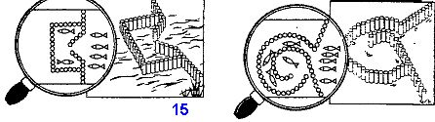
Глушить рыбу можно просто палкой! Глушение палками возможно обычно в середине лета, когда рыба поднимается к самой поверхности воды и часами плавает кругами среди растительности.

Вот азы рыболовной тактики:
Рыба плохо клюет в жаркий день. Лучшее время клева - раннее утро. Больше рыбы там, где слабее течение, илистое дно, коряги, тень от деревьев. Не разговаривайте громко: рыба не любит шума.

О времени, подходящем для охоты на раков. Оптимально начинать ловить раков нужно часиков с десяти вечера и продолжать часов до трех ночи. Это как раз тот самый период времени, когда раки покидают свои убежища, чтобы раздобыть себе пропитание. Если пытаетесь ловить днем, то вам нужно не спеша, осторожно пройтись по отмели, где глубина не более полутора метров, и осмотреть дно, пошарить руками по речному грунту. Необходимо осматривать подводные камни и коряги, заглянуть под стволы деревьев, которые лежат в воде.

Как устроена рачевня и как ей ловить?
Конструктивно рачевня мастерится так: берется толстый стальной пруток или проволока, из неё делается обод диаметром около полуметра. К ободу прикрепляется капроновая сетка с мелкой ячейкой, так, чтобы получилось что-то вроде небольшого сачка. В сетку, натянутую на обод, кладется приманка и рачевня опускается на дно реки. Через некоторое время (десять-пятнадцать минут) рачевня поднимается из воды. Делать это нужно быстро, чтобы пойманные раки не успели освободиться из сети. Мелкая хитрость. Для того, чтобы увеличить улов раков, ночью на берегу разводится костер. Странно, но раки идут на свет, от чего ловить их становится проще.

Психология

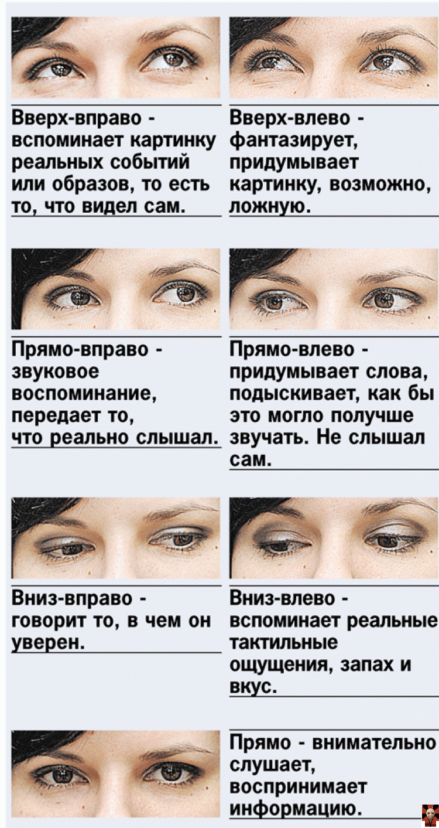
Невербальное общение
Расширение зрачков – ощущение интереса и получение удовольствия от информации, но так же сильное страдание, употребление некоторых лекарств или наркотиков.
Сужение зрачков – раздражение, злоба, ненависть и действие некоторых наркотиков.
Усиленное моргание – раздражение, обман.
Люди всегда предпочитают смотреть на тех, кто им нравится или на тех, с кем у них близкие взаимоотношения. В ходе общения чаще смотрят в глаза, когда слушают, а не когда говорят. Субъект, который смотрит вам в глаза меньше трети периода всего общения либо не честен, либо пытается скрыть что-то.
Тот же, кто усиленно смотрит вам в глаза – выказывает интерес либо раздражение, либо пытается доминировать.
Руки с расставленными локтями отведены за спину – ощущение превосходства над партнёром.
Закладывание больших пальцев рук за пояс – знак агрессивности, уверенности в себе.
Скрещенные конечности – скептическая, защитная установка.
Нескрещенные конечности и расстёгнутый пиджак – установка доверия.
Закидывание ноги на ногу со скрещиванием рук на груди – знак отключения от разговора.
Скрещенные лодыжки у сидящего – сдерживание неодобрительного отношения, страх или взволнованность, попытка самоконтроля, негативное защитное состояние.
Вставание – сигнал о том, что некое решение принято, беседа закончена, что-то удивило.
Сцепленность пальцев рук – разочарование и желание скрыть отрицательное отношение.
Кисти рук соединены кончиками пальцев, но ладони не соприкасаются – знак превосходства, уверенности в себе и своих словах, критическое отношение к словам собеседника.
Руки опираются локтями о стол, а кисти перед ртом – скрывание своих истинных намерений.
Поддерживание головы ладонью – скука.
Подпирание большим пальцем подбородка – критическая оценка.
Обхватывание своего бокала двумя руками – замаскированная нервозность.
Выпускание дыма от сигареты вверх – положительный настрой, вниз - негативный настрой.
Чрезмерная жестикуляция – выказывание беспокойства и неуверенности.
Демонстрация открытых ладоней – показатель откровенности.
Сжатие кулаков – возбуждение, агрессивность.
Прикрывание рта рукой или бокалом в руке – удивление, неуверенность, ложь.
Прикосновение к носу или лёгкое почёсывание его – неуверенность в сообщаемом, ложь или поиск в процессе разговора новых контраргументов.
Потирание пальцем века – ложь, но иногда как ощущение лжи со стороны партнёра.
Потирание и почёсывание различных фрагментов головы – озабоченность, неуверенность.
Поглаживание подбородка – момент принятие решения.
Суетливость рук – настороженность, нервозность, смущение.
Покусывание ногтей – внутреннее беспокойство.
Всевозможные движения руки поперёк тела (поправить часы, поиграть пуговицей) – маскируемая нервозность.
Собирание ворсинок с одежды – неодобрение.
Оттягивание от шеи воротничка – гнев, человек подозревает, что другие распознали его обман.
Протирание стёкол очков, либо покусывание дужки – пауза для обдумывания, просьба подождать.
Гашение или откладывание сигареты – максимальное напряжение.
Частое сбивание пепла с сигареты – нервозность.
Наклон головы набок – пробуждение интереса.
Постоянное отбрасывание якобы мешающих волос со лба – беспокойство.
Явное желание опереться обо что-либо – ощущение сложности и неприятности момента.
Отзеркаливание субъекта.
Подстройка под ритм дыхания, одинаковая поза – способствует установлению доверительных отношений.

Как преодолевать боль при пытках.

Сосредоточенность на параллельном раздражителе (зажимание между зубов чего-либо). Возбуждение могучей эмоции (ярости, ненависти) с целью заблокировать импульсы боли. Отключение болевой чувствительности ментальными (медитация) или грубо-физическими (удары головой о стену) методами. (Для примера, въетконговский метод допроса - голова жестко фиксируется и в ухо вводится до упора и прокола перепонки обычный карандаш. Далее, ручкой от ножа понемногу вбивается в ухо, (1 удар в 3 секуды) более 5-7 ударов никто не выносит).

Особо опасные люди.
1. Неудачники. Они, как правило, озлоблены, обидчивы, мстительны.
2. Молчуны. Их трудно прогнозировать, потому что о них мало, что можно узнать.
3. Психопаты. Они капризны, обидчивы, действуют в зависимости от настроения, легко теряют контроль над собой. Признак психопатии - стремление быть на виду.
4. Курильщики ;-) У них дряблая воля. Они могут устроить пожар. Они могут умереть, не вернув долг.
5. Энтузиасты. Они неосторожны и могут ввергнуть Вас в неприятности.
6. Обижающие животных. Кто не мучает животных, у того есть моральный барьер.
7. Принципиальные. Они могут пожертвовать Вами ради принципа.
8. Дуpаки. От них можно ожидать чего угодно.
9. Лица с легко возбуждающейся психикой. Они могут терять контроль над собой. Главный признак - неспособность долго пребывать в неподвижности. Такие люди качают ногой, барабанят пальцами.
10. Особо услужливые. Нормальное отношение к Вам посторонних людей - плохо скрываемое безразличие. Если кто-то с Вами любезен, значит, навяжется с просьбой или подстроит ловушку.

Что помогает ослабить стресс:
- старайтесь сосредоточиться на контроле за своими действиями;
- делайте все как можно более точно;
- стремитесь контролировать не только себя, но и окружающую ситуацию в целом;
- постарайтесь увидеть себя со стороны;
- попытайтесь представить со стороны всю ситуацию;
- не поддавайтесь эмоциям, прикажите себе думать над своей задачей, для этого залайте себе три вопроса: Кто я? Где я нахожусь? Какова моя задача (что я должен делать)?;
- чтобы прийти в себя постарайтесь вслух (если это возможно) описать себе ситуацию, в которой Вы оказались, но не давайте ей эмоциональных оценок;
- постарайтесь воспринимать все окружающее сразу целиком.

Симптомы постстрессового состояния

1. Состояние: Дрожание пальцев рук, мышечное напряжение, потливость, тошнота, незначительный понос, частое мочеиспускание, учащенное дыхание и сердцебиение, тревожность.
Помогает. Дружеская поддержка, общение с товарищами, постановка конкретных задач, объяснить, что это нормальное состояние у большинства, которое проходит с опытом. Не обращай излишнее внимание на это состояние, не подчеркивай серьезность положения и НЕ усугубляй его, не высмеивай и не оставайся равнодушным.

2. Состояние: Безучастное лицо, стоит или сидит без движения и разговоров, не обращает внимания на окружающих и обстановку
Помогает. Мягко установить контакт, добиться, чтобы он сам сообщил о случившемся, высказать понимание и солидарность, напомнить о дружбе и товарищах, дать простую и рутиною работу, обеспечивать теплой пищей и сигаретами, доложить командиру. Не проверяй излишнюю жалость, не говори "громких фраз" о солидарности и братстве, не давай лекарственные средства.

3. Состояние: Спорит, быстрая беспорядочная речь, выполнение ненужной работы, суета, высказывание бесконечных чувств окружающим, бегающий заискивающий взгляд
Помогает. Дай выговориться, поставь на конкретную тяжелую работу, предложи съесть или закурить, держи на контроле, не проявляй других чувств, доложи командиру. Не обращай особого внимания на его состояние, не вступай в спор, при необходимости дай таблетку успокоительного.

4. Состояние: Безумные попытки к бегству, неконтролируемый плач и истерика, бег кругами
Помогает. Твердо, но с доброжелательностью останови его, дай съесть иди выпить теплого, предложи закурить, прояви участие в беседе, если необходимо, изолируй в отдельное помещение, доложи командиру. Не кричи, не бей, не обливай холодной водой, не давай лекарственных средств (за исключением тяжелых случаев)

Следопытство

Разведка населённого пункта
Используя оптические средства наблюдения, начинают разведку населённого пункта осмотром его с расстояния, позволяющим по характерным признакам определить, есть ли там противник. Наличие войск в населённом пункте можно обнаружить по усиленному лаю собак, дыму походных кухонь, топке печей в необычное время, отсутствию людей на полях и огородах, особенно в период полевых работ. Следы танков, боевых машин при въезде (выезде), звуки работы двигателей выдают присутствие механизированных частей и подразделений. Наличие антенных устройств (радио и радиорелейных станций) на окраинах или вблизи населенного пункта, шестов кабельной линии связи или следов неглубоко прикопанных кабелей, посадочной площадки для вертолетов указывает на расположение командного пункта. Определить огневую точку, установленную в фундаменте дома, можно по расчищенному сектору для стрельбы (по отсутствию части забора или по вырубленным деревьям), отличию окраски от общего фона, усилению стен дополнительной кладкой или мешками с песком. При осмотре населённого пункта следует обращать внимание на кусты, отдельные строения, глубокие канавы, овраги на окраинах, где противник может располагать подразделения охранения, а также на крыши, чердаки, окна высоких зданий, фабричные трубы, откуда он может вести наблюдение. При разведке селения хорошо прибегнуть к помощи какого-нибудь знакомого верного человека, живущего в этом селении. Подходить к селению надо осторожно. К строениям подходи не с фасада, а с той стороны, где находятся хозяйственные постройки, дворы, сады, огороды. Дверь за собой плотно не закрывай. Во дворе оставь дозорного. Если в доме есть люди, вызови сначала хозяина и опроси ого. Всегда становись так что бы тебя не обстреляли с окон или дверей. Из населённого пункта выходи в противоположную сторону твоего дальнейшего движения.

Изучение следов
Направление движения боевой техники и транспортных средств
- грунт под выступом протектора или гусеницы уплотняется несколько больше в сторону, противоположную направлению движения;
- капли жидкости (масла), упавшие по ходу движения, вытянутыми тонкими концам указывают в сторону движения;
- частицы грунта отбрасываются колесом или гусеницей в сторону, противоположную направлению движения;
- трава и кустарники приминаются в сторону движения;
- грязь и вода при переёзде через лужи, канавы, обычно разбрызгиваются в стороны и вперёд, а в направлении движения остается влажный след;
- при выезде с грунтовой дороги на шоссе, особенно при влажном грунте, на асфальте остаются частицы почвы, указывающие направление движения.

Зная механизм образования следа при ходьбе, нетрудно установить, куда двигался человек или группа.
- наибольшая глубина следа бывает в той его части, которая обращена в сторону движения, так как именно носком человек делает своего рода толчок, двигаясь вперёд;
- сдвиг грунта, как правило, происходит от передней части следа в сторону, противоположную направлению движения;
- капли грязи падают с обуви по ходу движения вперёд, при этом острые концы капель направлены в сторону движения человека;
- в вязком грунте на стенках следа образуются вертикальные борозды или царапины, которые изогнуты верхними концами в сторону движения;
- отдельные небольшие комочки грунта выбрасываются вперёд, в сторону движения, а у следов на песке и на снегу, если нога погружается глубоко, образуется небольшой валик грунта на стороне противоположной направлению движения.

Следы, оставленные на почве:
1 ч 30 мин - На рыхлой почве след сохраняет достаточную свежесть и некоторую влажность в тени. Поверхность следа легко продавливается, если нажать пальцем руки. Осыпь земли у среза носка обуви рыхлая. На следе видны еле заметные трещины. После дождя вода, попавшая в след, отстаивается и светлеёт.
3 ч - На рыхлой почве сохраняется чёткий отпечаток. Поверхность следа затвердевает. Увеличиваются размеры трещин и образовываются новые. Появляется новая осыпь земли. На влажной земле комочки грунта на следе засыхают, светлеют и заметно отличаются от темного дна следа. Если почва вязкая, то дно следа покрывается коркой. Примятая трава, если следы оставлены на низкой траве, полностью выпрямляется. Следы, оставленные на песке и пыли, даже при незначительном ветре почти незаметны.
6 ч - На рыхлой почве достаточно хорошо видны высохшие участки следа. Увеличиваются размеры и количество трещин. Поверхность следа покрыта твердой коркой. На дне следа, оставленного на вязкой почве, появляются трещины. Вода, попавшая в след, отстаивается, и дно следа начинает покрываться осадком грязи. Примятая высокая трава выпрямляется.
12 ч - Поверхность следа из-за разности температур воздуха (дневной и ночной) слегка увлажняется. На поверхности следа резче обозначились трещины и появились новые. На некоторых участках след начал разрушаться. Вода отстаивается и становится совсем прозрачной, а дно следа полностью покрывается осадком грязи.
24 ч - Поверхность следа из-за разности температур воздуха в течение суток деформируется.. Частицы грунта отделяются от дна следа и как бы "набухают". Осыпь сдувается ветром, вследствие чего виден срез носка обуви. В некоторых местах заметен незначительный сдвиг почвы на следе. Высокие стебли травы, если они не сломаны, полностью выпрямляются.

Следы на неглубоком снегу
1 ч 30 мин - Поверхность следа при нажатии пальцем продавливается. На стеблях травы, прижатой ногой, появляются едва различимые наслоения мелкого снега. Все еще хорошо заметен четкий отпечаток.
3 ч - Поверхность следа твердеёт, но при незначительном усилии продавливается. На его поверхности и на прижатой траве заметно наслоение снега.
6 ч - Поверхность следа становится твердой и при легком нажатии не продавливается. Стебли прижатой травы полностью покрываются налетом снега.
12 ч - Поверхность следа твердая и продавливается только при сильном нажатии. Увеличивается нанос снега, весь след настолько покрыт мелким снегом, что он почти полностью скрывает стебли сухой травы, примятой на следе.
24 ч - Поверхность следа покрывается сплошной ледяной коркой. Стебли примятой травы на следе полностью покрываются мелким снегом. Нарушаются общие контуры следа
Процесс исчезновения следа значительно ускоряется в ветреную погоду, так как при ветре почва значительно быстрее сохнет и следы быстрее заносятся песком, пылью, листьями.

Наблюдение за поведением животных
*Настораживание*. Животное или птица сидит или стоит совершенно неподвижно, голова поднята кверху или вытянута вперёд. Тело настороженного животного обычно как бы сжато в готовности к прыжку.
*Всматривание*. Шея вытянута в направлении объекта тревоги либо кверху. Медведь, заяц, белка, бурундук стараются приподняться, суслик поднимается на задние лапки, а птица вытягивается на ногах. У млекопитающих морда устремлена прямо на объект тревоги. У птиц клюв направлен несколько в сторону от него, так как они рассматривают предмет одним глазом.
*Принюхивание*. При появлении тревоги животные пользуются верхним чутьем: оскаливаются, вытягивают шею горизонтально и втягивают воздух ноздрями, совершая короткие движения головой. При поиске пищи пользуются нижним чутьем
*Движение*. Встревоженное животное отличается порывистостью движений (короткие шаги, небольшие остановки, поднятая нога несколько задерживается в воздухе), оно ступает осторожно, как бы крадучись, шея вытянута вперёд и несколько вверх.
*Побег или улетание*. Встревоженное животное сначала бросается в сторону, а затем поворачивается в направлении, противоположном объекту опасности; птицы, удаляясь от объекта опасности, взлетают без разворота. При внезапной встрече с опасностью во время движения животное обычно резко меняет свое направление.
*Утки*. Встревоженная утка вытягивает шею и делает головой быстрые и короткие кивающие движения, всматриваясь в объект тревоги, причем клюв её направлен в сторону. Заметив опасность в полете, она быстрым разворотом поднимается вверх.
*Вороны*. Если ворона вблизи своего гнезда издает испуганное частое карканье, то это значит, что где-то недалеко пробирается человек. При этом ворона или сидит, или перелетает с дерева на дерево по самым верхушкам. Появление и особенно скопление ворон в лесу зимой, вдали от жилья, говорит о присутствии человека.
"Концерты" зеленых лягушек, урчание зеленых жаб, трель квакшей означают, что там, откуда доносятся звуки, все спокойно (человека нет), а внезапное и резкое смолкание их свидетельствует о появлении человека.

Холод

Выход зимой из леса
Скорость движения пешком снижается до 2 км/ч при глубине снега 30—50 см; до 1 км/ч — при глубине 50—70 см и не более 0,5 км/ч—при глубине более 75 см. При переноске груза скорость движения уменьшается в 2 раза, а при использовании лыж и снегоступов — значительно увеличивается.
Рыбачить и охотится стоит только в том случае, если это не потребует больших затрат энергии и охота будет эти затраты с избытком компенсировать. Если добудете какое-нибудь мясо или рыбу, т.е. источник белка, то можно добавлять в меню и съедобную растительность (зимние грибы, березовую заболонь и пр. но только то, в съедобности чего, вы уверены и, естественно, в вареном виде.) Если употреблять только растительную пищу, к тому же непривычную для желудка, можно сделать только хуже. Измученному диареей, выживать вам будет намного труднее. Муки голода лучше заглушать обильным питьем, благо снега кругом завались, было бы, в чем растопить и вскипятить. Ну и заваривать, естественно, ягоды шиповника, веточки смородины, хвою, всяко витамины.
Поскольку, добыча источника белка в зимнем лесу, даже при наличии ружья, дело не простое, и требует больших энергозатрат, если результата нет, лучше не усердствовать, а ограничиться самоловами (петлями и пр.) и тратить силы только на заготовку дров, а в остальное время лежать у костра, и попытаться как можно сильнее утеплить свое укрытие, чтобы уменьшить расход топлива.
В светлое время суток лучше не отвлекаться, а целенаправленно двигаться к цели, т. е. к людям. Если не уложились в световой день, но дорога вам известна, осталось недалеко идти, и у вас есть фонарь, и нет опыта зимних ночевок, то лучше не останавливаться и идти в темноте, не торопясь и часто отдыхая. В первый день силы еще есть, а потом будет все меньше и меньше, а так вы, по крайней мере, не замерзнете.
Если на дорогу требуется несколько дней, за 1-3 часа (в зависимости от того, есть у вас топор или нет) нужно выбирать место и останавливаться на ночлег. Вообще, во второй половине дня уже следует примечать удобные места для ночлега. Может случиться так, что сумерки близко, а удобного места нет, тогда проще вернуться к раньше примеченному месту.
Если выходите самостоятельно, и есть реальная возможность уложиться в несколько дней, надо рассчитывать на внутренние резервы организма. Пить, конечно, надо обязательно, но не есть снег, а топить его, кипятить и заваривать, тем, что можно мимоходом собрать, по крайней мере, хвою. И еще, следует учитывать, что пройденное за день расстояние будет каждый день уменьшаться, а время необходимое на оборудование ночлега - увеличиваться. И идти надо не торопясь, не потея, и часто отдыхая.
Первая стадия замерзания
Теплая кровь при переохлаждении усиленно продвигается к поверхностным (кожа) и периферийным (руки, ноги) участкам тела и возвращается холодной. Компенсация теплопотерь происходит, пока запасы энергии не иссякнут. Дрожь тела - это попытка организма за счет микродвижений выработать дополнительное тепло.
Вторая стадия замерзания
Для компенсации теплопотерь необходимо принять дополнительные меры по увеличению скорости тока крови. Это интенсивное, спровоцированное извне расширение сосудов прием внутрь алкоголя, увеличение психо-эмоционального возбуждения, в том числе физические упражнения. Не следует забывать, что в этом случае кровь возвращается от поверхностных органов излишне охлажденная. Однако при дальнейшем переохлаждении организм уже не справляется с адекватным согреванием крови и сосредоточивается в «малом» круге кровообращения (мозг, легкие, сердце, печень). «Мерзнут ноги - утепляй голову».
Третья стадия замерзания.
Человек перестает дрожать, ему становится «хорошо», «тепло», приятно кружится голова, возникает желание лечь и отдохнуть. Если товарищи будут заставлять его двигаться и даже тормошить, двигать и растирать, то результат может оказаться трагичным. Скорость остывания резко повышается, поэтому дальнейшая активность только истощит организм и усугубит потери тепла.
Поэтому запомните: пострадавшего, который перестал дрожать, ни в коем случае нельзя растирать, двигать и заставлять двигаться, так как первым эффектом этих действий будет приток холодной крови от периферии к центральной зоне и дальнейшее падение температуры, охлаждение мозга и сердца (вплоть до его остановки). В результате наступает так называемая «смерть при спасении». Основной и, пожалуй, единственный способ спасения - «медленное» (до 3-6 часов) согревание.

Холодовой шок. В пути, при передвижении в мокрой одежде вас может подстеречь так называемый холодовой шок. Он возникает при длительном (до нескольких часов или суток) нахождении при плюсовой (!) (около +4...+ 10 С°) температуре, в условиях переувлажненного воздуха, а также интенсивной работы с большими теплопотерями. Часто наблюдается при длительных попытках согреться за счет движения, тем более высушить мокрую одежду «на себе». Наблюдается в виде кратковременного «отключения» мышц на конечностях.
Ледяной шок. Наблюдается при неожиданном попадании в холодную воду (0...+4 С°). Находясь в воде длительное время, можно частью снятой одежды утеплить голову, особенно затылочную часть и область паха.

Методы согревания
Переодеться в сухую одежду. Если нет сухой - снять мокрую, отжать и надеть на себя. В этом случае на голое тело предпочтительнее надевать шерстяные вещи. Они телом согреваются быстрее.
Пострадавшего, раздетого, помешают в спальный мешок вместе с так же раздетым спасателем, который своим телом согревает в первую очередь живот и грудь. Второй спасатель, если позволяют размеры спального мешка, таким же образом отогревает спину. При отсутствии спального мешка его подобие сооружается из одежды всей группы, которая проводит это время возле костра.
Замерзшие руки общеизвестное отогревание рук «по-рыбацки», т.е. на внутренней стороне бедер, где проходят наиболее крупные артерии и запас тепла максимальный.
Оптимальным вариантом использования алкоголя является «таежный грог« (две столовые ложки спирта на кружку горячего крепкого чаю).

Холодовая тренировка организма
Холод надо просто научиться «терпеть». Отсюда рекомендации: для тренировки последних наиболее эффективным способом может быть кратковременный бег (1,5-2 мин.) босиком по снегу. 1,5-2 мин. пробежки рекомендуется перемежать с 5-6 мин. разминки в теплой обуви. Эффективным средством холодовой тренировки в комплексе с бегом босиком по снегу является парная баня. Она способствует интенсивной работе организма в режиме температурного дисбаланса.
Преодоление водоемов по льду
Отдельные пешеходы могут переходить водоемы по льду, когда его толщина достигает 5-7 см, а группа людей – 7-12 см. Всадник на лошади может ехать по льду толщиной 10-12 см, проезд легковых автомашин разрешается по льду толщиной 25 см, грузовых машин с грузом – 45 см. Одним из опознавательных признаков непрочности льда является его цвет. Во время дождей лед становится белым (матовым), а иногда и желтоватым (он непрочен). Наиболее прочным бывает лед с синеватым или зеленоватым оттенком.
Если поверхность льда не покрыта снегом, можно увидеть, как под ногами образуются мелкие, расходящиеся во все стороны радиальные трещины. Одновременно слышно негромкое похрустывание, напоминающее треск рассохшегося дерева. По такому льду можно идти лишь в самом крайнем случае. Если к радиальным трещинам добавляются еще и кольцевые, значит он может проломиться в любой момент.
Наиболее тонок и опасен лед под снежными сугробами, у обрывистых берегов, зарослей тростника, в местах впадения и вытекания из озер рек и ручьев, возле скал, вмороженных в лед коряг, поваленных деревьев, досок и другого мусора, в местах слияния нескольких потоков, то есть там, где вода неспокойна. Если у вас за спиной рюкзак, одну лямку следует снять, чтобы иметь возможность мгновенно избавиться от него. Или волочить в нескольких метрах за собой на веревке. Крепления на лыжах надо расстегнуть, руки из петель лыжных палок вытащить.
Когда вы провалились под лед:
• Самое главное — сохранять спокойствие и хладнокровие.
• Избавиться от тяжелых, сковывающих движения вещей.
• Не терять времени на освобождение от одежды, т.к. в первые минуты, до полного намокания, она удерживает человека на поверхности.
• Выбираться на лед в месте, где произошло падение.
• Выползать на лед методом «вкручивания», т.е. перекатываясь со спины на живот.
• Втыкать в лед острые предметы, подтягиваясь к ним.
• Удаляться от полыньи ползком, по собственным следам.
При этом следует помнить, что наиболее продуктивны первые минуты пребывания в холодной воде, пока еще не намокла одежда, не замерзли руки, не развились характерные для переохлаждения слабость и безразличие.
Оказывать помощь провалившемуся под лед человеку следует только одному, в крайнем случае, двум его товарищам. Скапливаться на краю полыньи всем не только бесполезно, но и опасно. Оказывающий помощь человек должен лечь на живот, подползти к пролому во льду и подать пострадавшему конец веревки, длинную палку, ремень, связанные шарфы, куртки и т.п. При отсутствии всяких средств спасения, допустимо нескольким людям лечь на лед цепочкой, удерживая друг друга за ноги, и так, ползком, подвинувшись к полынье, помочь пострадавшему. Во всех случаях при приближении к краю полыньи надо стараться перекрывать как можно большую площадь льда, расставляя в стороны руки и ноги, и ни в коем случае не создавать точечные нагрузки, упираясь в него локтями или коленями. Помощь человеку, попавшему в воду, надо оказывать очень быстро (10 - 15 минутное пребывание в ледяной воде может быть опасно для жизни).

ЧАСТЬ ТРЕТЬЯ: Боевая подготовка

Индивидуальная тактика в городском бою

Индивидуальная подготовка и навыки ведения боевых действий в городских условиях.
- Будь всегда готовым к стрельбе. Не отрывай приклада от плеча и держи палец на спусковом крючке.
- Имей дополнительное оружие. Маленькое, компактное, простое в работе.
- Ни пистолет, ни другое оружие ближнего боя не прилаживай на спине и ниже спины. При взрывной волне или столкновением с чем-нибудь или кем-нибудь обычно человек падает на спину.
- Прежде чем зайти за угол - погляди с помощью зеркальца. К зеркальцу приделай ручку длинной 10-20 см. С таким приспособлением сподручней заглядывать за углы или из окопа оглядеться, не подставляя голову под пули. Противник, обычно ожидает, что ты выглянешь из за угла на уровне своего роста или чуть ниже. Обмани его. Ляг на живот и осторожно вытяни голову на уровне земли, но не устраивай долгие смотрины.
- Соблюдай главные принципы движения между строениями: Все углы и строения старайся огибать против часовой стрелки, справа налево. Ты будешь иметь преимущество, стреляя влево от себя.
- Если же ты вынужден обходить строение или угол слева на право, по часовой стрелке, то переложи оружие в левую руку. Будешь иметь возможность стрелять вправо без разворота, не высовываясь из-за укрытия.
- Заходи на противника со стороны заходящего - восходящего солнца.
- Старайся огибать здания и углы находясь как можно дальше от них. Этим ты оберегаешь себя от внезапного нападения. Враг, спрятавшийся за углом, открывается, постепенно теряя преимущество внезапности.
- Прежде чем идти за угол или в помещение брось туда гранату. Выдерни чеку, для предупреждения своих товарищей крикни Осколки и бросай точнее. Сразу после взрыва не дай очухаться живым, врывайся в помещение и начинай стрелять слева направо. Не оставляй без внимания ни один более менее крупный предмет за которым может скрываться враг. Некоторые умудряются спрятаться в мусоропроводе, за унитазом, под ванну залезть или в тумбочку прикроватную. Не оставляй за собой непроверенные объекты.
- Будь внимательным к минным закладкам. На растяжки может быть поставлено буквально всё; двери, мебель, игрушки, бытовая техника. Ты потерял своего сослуживца из виду и затем нашёл его мёртвым, то он может оказаться заминированным. Если необходимо переместить предмет или тело, то делай это с помощью длинной палки или верёвки проволоки из-за укрытия. Обычно минируют на скорую руку, гранатой.
- Не торчи перед закрытой дверью. Могут стрельнуть из-за неё. Отстреливай замок из укрытия.
- Если закончились гранаты, а двигаться вперёд надо, то отвлечь внимание противника можно с помощью какого либо предмета (камень, каска и т.п.). В одну сторону кидается предмет, как только враг отвлёкся, ты бросайся в противоположную от брошенного предмета сторону, на ходу открывая огонь.
- При столкновении с врагом лоб в лоб ни в коем случае не беги от него. Всадят весь рожок в спину. Только вперёд. Стреляй из всего, что у тебя стреляет, кидай гранаты, не дай опомниться. Беги вперёд и вправо на ходу, боковым зрением ищи себе укрытие.
- Используй дымы (дымовые шашки) для прикрытия своих перемещений. Особенно если необходимо проскочить открытое пространство. Автомобильная покрышка, вовремя подожженная тоже может стать хорошей дымовухой.
- Проходя под окнами нагибайся. Низкорасположеные слуховые проёмы, отдушины, дырки перепрыгивай.
- Запоминай маршрут, по которому ты идёшь. Проводников могут убить или ты сам можешь отстать.
- Не оставляй за спиной трупы врагов без контрольного выстрела. Лучше в голову. Противник может оказаться легко раненым или притвориться мёртвым (проверка - щелбан по глазному яблоку)
- Не светись в окнах, дверных проёмах и проломах в стенах.
- Ходи вдоль стен. Открытые места преодолевай перебежками, пригнувшись, ползком от укрытия к укрытию, перекатом. Хотя, исполнить последнее очень трудно в бронежилете с рюкзаком и гранатомётом за спиной.
- Если в бою возникла небольшая пауза, а магазин частично израсходован, то в обязательном порядке смени его. Неизвестно когда у тебя будет случай перезарядить автомат.
- Начиная перезаряжать магазин поставь, три трассера. Трассер это сигнал к смене магазина.
- На короткой дистанции стреляй по всему, что шевелится. Когда же враг далеко, то следует применять другую тактику; когда противник движется группой, а ты находишься сбоку от них, то стреляй по задним рядам. Враг, не видя перед собою падающих тел и фонтанчиков от пуль, не сразу поймёт, что именно его группа попала под обстрел. По задним рядам стреляй и тогда когда противник движется прямо на тебя.
- Затем переноси огонь на впереди идущих. Упавшие передние могут служить хорошим прикрытием для идущих позади.
- В городских условиях трудно ориентироваться на звуки и потому визуальные ориентиры играют важную роль.
- Не соблазняйся легкими целями. В первую очередь стреляй в прицеливающихся и открывших огонь. Они для тебя намного опаснее, чем мечущиеся в панике или убегающие.
- Не бравируй своей смелостью. Всегда ищи укрытие.
- В городе ставь прицельную планку на 100 метров. Переводчик огня на одиночный выстрел. Лучше чаще нажимать на спусковой крючок, чем выпустить весь рожок в белый свет как в копеечку .
- Вперёд не вырывайся. Могут принять за врага. И сильно не отставай от своих. На тебя надеются товарищи в том, что ты будешь прикрывать их спины.
- Если кто то из своих ранен, не беги сломя голову вытаскивать его. Вникни в обстановку. Часто снайперы применяют тактику «ловля на живца» - ранят одного и ждут, когда начнут его вытаскивать.
- Как только обнаружил мину или другую взрывающуюся подлянку – оттягивайся назад. Выстрелом из гранатомёта или подрывом тротилового заряда вызови смещение предметов.
- При штурме зданий старайся попасть из одного в другое по верху. По чердакам или крышам. По верёвкам или с помощью подручных средств на вторые этажи зданий. Обычно первые этажи заминированы
- В скоротечном огневом налёте не трать время на то чтобы запихнуть опустошённый магазин в карман.
- Отстегнул пустой рожок бросай его себе под ноги или во врага, если он слишком близко.
- При стрельбе из подствольного гранатомёта не забывайте - взведение гранаты заканчивается на расстоянии от 10 до 40 м после выстрела из ствола ГП-25.
- Автоматчик, помни! Один магазин, снаряженный патронами, должен быть всегда у тебя как НЗ.
- Приведение автомата АК-74 к нормальному бою. Если средняя точка попадания ниже контрольной, мушку надо ввинтить, если выше - вывинтить, если средняя точка попадания левее контрольной точки, полозок мушки передвинуть влево, если правее - вправо. При перемещении мушки в сторону на 1 мм средняя точка попадания при стрельбе на 100 м смещается на 26 см. Один полный оборот мушки перемещает среднюю точку попадания по высоте при стрельбе на 100 м на 20 см.
- В бою необходимо контролировать расход патронов на уровне каждого десятого патрона просверливается маленькая дырочка (с той стороны магазина, куда упираются капсули). Не забудьте сгладить острые края с внутренней стороны магазины.
- Когда полностью "забит" рожок нужно постучать рожком о твёрдую поверхность. Патроны иногда перекашивает, а небольшое сотрясение выравнивает их.
- Автоматные магазины можно соединять «валетом». Но при стрельбе с упором горловина нижнего рожка может забиться грязью или смяться о твёрдую поверхность. Соединять рожки можно и другим способом. Между двумя магазинами, оба горловинами вверх, почти по середине прокладывается деревянный брусочек или плотная резина (трубка), толщиной примерно с ветку. Рожки, один ниже другого, соединяются снизу. Получается фигура, похожая на латинскую букву "V".
- Заполучив трофейное оружие, не торопитесь сразу же им воспользоваться, если вы не взяли его у только что убитого. Спрятанное, брошенное оружие может быть миной-ловушкой.
- Ни в коем случае не отпирайся на ствол. Горячий он легко гнется. Не используй оружие в качестве лестницы.
- Не стреляй длинными очередями. Это мало эффективно. Длинная очередь оправдана при ближнем контакте.
- Для уменьшения нагрузки на мышцы руки клади цевье автомата на локтевой сгиб. Палец второй руки лежит на спусковом крючке, приклад упирается в локтевой сгиб. Когда противник вдруг оказывается перед тобой тебе достаточно довернуть туловище на нужный угол и нажать на спуск.
- Избегайте штампов действий.
- При неожиданном столкновении стреляйте низко. Рикошет лучше, чем не попасть совсем.
- Консервная банка, обмятая под гранату и на палке соответствующей длины, позволит закидывать гранаты в соседнее окно или на нижний этаж, а при сноровке - и на верхний.
- Наибольшая дальность достигается, если граната выпущена под углом 45-50°.
- Чтобы «достать» окопавшегося или залегшего за деревом противника, граната забрасывается вверх, в крону дерева, где задерживается его ветками и, падая отвесно вниз на противника, разрывается в воздухе.
- По бегущим целям гранаты бросают с упреждением, впереди цели, с таким расчетом, чтобы они падали перед противником, и он набегал на них в момент взрыва. Следует учесть, что за время горения запала (4 сек) противник, бегущий со скоростью в среднем 3-3,5 м/с, пробежит 12-15 м.
- После броска гранаты надо отступить за укрытие и прижаться к нему. Не надо любопытствовать, как сработает ваша граната — она сработает без вашего участия. Не попадайте под ее осколки. Учтите направление их возможных рикошетов. После взрыва гранаты отсчитайте в уме «двадцать два, двадцать два» — это будут две секунды, за которые осколки уйдут или улягутся, и делайте, что вам необходимо
- На близких дистанциях оперативного боя «в упор», при внезапном столкновении с группой противника, граната забрасывалась за спины неприятеля. Это укрывало бросавшего от своих же осколков.
- При прорыве гранаты, брошенные одновременно каждым бойцом в своем секторе и брошенные затем повторно через 10-15 шагов, пробивают брешь в любой цепи окружающих; 12-15 гранат Ф-1, брошенные вышеназванным образом по фронту 50 м затем на 10-15 м в глубину, оставляют после себя мертвое пятно, которое прорывающиеся расширяют автоматическим огнем.
- Выдернув колечко и отсчитав после хлопка запала одну секунду (в уме «двадцать два») более испытывать судьбу нельзя, подкатывать гранату так, чтобы она остановилась метрах в двух-трех от противника
- Если вы заняли здание под опорный пункт, сразу принимайте меры, чтобы вас не выбили оттуда. Забаррикадируйте нижние этажи и полуподвалы. Определите сектора обстрела. Систему огня определите так, чтобы можно было попеременно стрелять из разных огневых позиций не дать противнику пристреляться
- Захват объекта, особенно того, в котором находятся заложники, должен произойти максимально быстро, ошеломляющим натиском, с первой попытки. Штурмовую операцию проводить, не обращая внимания на потери, каждый боец штурмовой бригады должен проявлять непреклонность. Ни шагу назад! Только вперед. Натиск - огнем! Это оказывает на противника деморализующее действие. При неудавшемся штурме второй заход будет малоэффективным. У противника появляется возможность сориентироваться.
- Простота. Готовьте ясные, простые планы. Отдавайте подчиненным краткие приказы, гарантирующие их полное понимание. Убедитесь в том, что каждый понимает задачу и замысел командира.

Осторожно боевые действия

Перестрелка на Вашей улице
- Когда начнется стрельба - немедленно ложитесь. Нет, я неправильно выразился - падайте! В квартире на пол, под окно. При интенсивной и особенно вертикальной стрельбе лучше переползти в ванную комнату и лечь в ванну, которая, благодаря своей толщине, может защитить вас от пуль и осколков. И не вздумайте высовываться на улицу с целью выяснения обстановки! При ожидании боя можно вывесить на окнах заметный издалека плакат - "В этом здании мирные жители! Не стреляйте!" Или белый флаг. Строго говоря, безопасных мест в комнате, попавшей под обстрел, нет! Спрятавшись за подоконником или стеной от прямых попаданий, вы можете погибнуть от срикошетивших от потолка и стен пуль. Поэтому сразу после начала стрельбы мгновенно выключите свет, чтобы вас не было видно. Только не вставая в полный рост, а с пола, дотянувшись до выключателя какой-нибудь палкой (шваброй, лентяйкой, трубой пылесоса). А проще - разбивайте лампочку, бросив в нее тяжелый предмет.
- На улице - куда придется, желательно ногами в сторону выстрелов, чтобы уменьшить площадь поражения. Только не вздумайте выбирать место почище. Плюхайтесь, где стоите. Хоть даже в лужу. Как говорят военные - лучше испачкаться грязью, чем своей кровью. И лишь потом, оглядевшись, переползайте в более надежное место. Лучше всего в подземный переход, через низко расположенное окно в подвал или, разбив окно, в квартиру первого этажа. При их отсутствии - в канаву, за столб, бетонный бордюр, мусорный бак, урну и пр. Выбирая в качестве укрытия машины, предпочитайте грузовики. Они мощнее легковушек и потому лучше защищают от пуль. При этом надо выбирать те части машины, где больше железа, и стараться держаться подальше от бензобака. Кабина - прикрытие сомнительное, так как прошивается пулей насквозь!
- Перерывы в стрельбе используйте для тихого, по-английски, ухода. Или смены укрытия на более надежное. Только делайте это крайне осторожно! То, что стрельба утихла, еще ничего не значит. Тишина боя - обманчива! В связи с этим передвигайтесь только ползком, а не перебегайте. На бегущего человека почти все стрелки реагируют одинаково - мгновенной очередью от бедра. Все вещи лучше бросить и уходить налегке. Подтаскивание ползущим человеком каких-то подозрительных предметов может быть истолковано, как смена позиций вооруженным противником.
- Опасно поднимать встретившееся вам на пути оружие. Для гражданского человека от него больше вреда, чем пользы. Потому что в человека оружьем имеет право стрелять без предупреждения кто угодно.
- При неожиданной встрече с вооруженными людьми вы должны... Да не улыбаться и не совать им руки для рукопожатия. А мгновенно вскинуть эти руки вверх. Это универсальный жест доброй воли, буквально обозначающий - не стреляйте в меня, у меня нет оружия, я безопасен. И лишь потом лезьте за документами.
- Если к вам в квартиру вломятся бойцы и станут передвигать, ломать и валить на пол мебель, не пытайтесь им препятствовать! Это для вас ваша квартира - квартира. А для них всего лишь удобная огневая точка.
- И пока не перебиты трубы, попытайтесь запастись водой. Причем лучше это сделать заранее. Используйте все имеющиеся у вас емкости, вплоть до пол-литровых банок и полиэтиленовых пакетов. Наберите полную ванну.
- Не лишним будет запастись песком. Например, насыпав его в мешки. Кроме тушения пожара песок, вернее, мешки с песком пригодятся для защиты от пуль и осколков. Ими можно обложить место, где вы спите, или заделать одно из окон (желательно выходящее во двор, чтобы оно не привлекало внимания).
- Продуктами питания тоже лучше запастись заранее. С тем, чтобы не бегать в магазин (или на колонку за водой, если вы ее не запасли), когда засвистят пули. А если выходить, то только в сугубо мирной одежде. Наброшенный на плечи плащ цвета хаки, офицерская фуражка или рубаха защитного цвета могут стоить вам жизни. Потому что во время боя стреляют не в человека, а в форму. Особенно важно объяснить это детям! Они обожают военную амуницию. И обожают подражать военным. Кроме напоминающей форму, не рекомендуется надевать одежду ярких расцветок, по которым очень соблазнительно пристреливать оружие. И не таскать предметы, даже отдаленно напоминающие стрелковое оружие. Не принимайте поз, похожих на позы изготовки к стрельбе.
- Особенно опасно пытаться снимать совершающие марш войска на видео и фотокамеры.
- По всем этим причинам в городе, который заняли войска, на улицу лучше выходить как можно реже. Особенно молодым женщинам в мини-юбках и декольте.
- Еще важнее, чем женщин, удерживать дома детей! Заприте детей дома и выбросьте в окно ключи! Если хотите, чтобы они остались живы и целы.
- В “оккупированном” городе лучше передвигаться пешком. На автомобиле гораздо опасней. Можно столкнуться с БТРом, и поцарапать ему крыло. Своими всмятку разбитыми “Жигулями”.
- На следующий день после состоявшейся “оккупации” города следует самым внимательным образом изучить все распоряжения комендатуры или иных органов военного управления, вывешенные на заборах или передаваемые через средства массовой информации. И до буквы исполнять их! Если сказано, что по нарушителям комендантского часа будут стрелять, значит, будут стрелять, даже если вы задержались всего на минуту.
- И забудьте на время о Конституции, Уголовном кодексе, гражданских правах. Помните только приказы коменданта. Они для вас стократ важнее. И не вздумайте по этому поводу вступать с патрулями в политические дискуссии. У них на ваш аргумент найдется десять... в обойме пистолета.

В крайнем случае, уезжайте на дачу или к родственникам в деревню. Тогда вам не придется гибнуть, голодать, трястись от страха за жизнь и здоровье своих близких и за свою и терпеть каждодневные унижения от людей с оружием, кем бы они ни были. Уезжайте! Лучше чуть раньше, чем чуть позже. Положение беженца, конечно, не сахар, но все же комфортнее, чем проживание в городе, оказавшемся в условиях социальной катастрофы. Даже если не будет стрельбы, будут неизбежные в таких случаях ограничения свободы, карточки, очереди, нехватка воды, тепла, отсутствие работы, а значит, средств к существованию, будет неопределенность и страх, проблемы с лечением, пусть даже это только больной зуб, образованием детей и т. п. “прелести”, которые интересно наблюдать на экране телевизора в “Новостях”, но очень неинтересно ощущать на собственной шкуре.
Собираясь уезжать, не тащите с собой ценные вещи. Их все равно отберут на многочисленных блокпостах и в фильтрационных лагерях. Лучше закопайте их где-нибудь в укромном месте. Возьмите только немного денег. Не забывайте, что беженец – существо крайне бесправное, а посему желательно иметь на одежде небольшой тайник, куда спрятать несколько крупных купюр, на самый крайний случай. Одежда должна быть прочной, добротной, удобной и простой. Ни в коем случае не должна выглядеть новой или быть дорогой, поскольку на нее могут позариться все кому ни лень. И обязательно документы, удостоверяющие личность! Иначе наплачетесь! Потому что каждый боец и милиционер будет иметь право задержать вас для выяснения личности. А выяснять вашу личность они могут неделями.

При объявлении военного положения в городе
НАДО:
- Не выходить на улицу при вводе войск в город;
- Своевременно изучать приказы комендатуры (коменданта города) и др. силовых структур;
- Соблюдать комендантский час и другие меры ограничительного свойства;
- Безоговорочно подчиняться военным приказам и распоряжениям;
- По возможности заранее создать запас воды и продуктов;
- Сложить самые ценные вещи, документы в удобную для переноса упаковку, быть готовым к эвакуации;
- Объединиться с жильцами дома в дружину взаимопомощи;
- Попытаться установить контакт с ближайшим воинским формированием (желательно с кем-нибудь из высших командиров), чтобы пользоваться его протекцией и помощью.
НЕЛЬЗЯ:
- Приближаться к двигающейся военной технике, так как у водителей малый ближний обзор и можно попасть в ДТП;
- Нарушать комендантский час и другие ограничения в месте и времени передвижения;
- Приобретать и хранить оружие и боеприпасы;
- Включать ночью свет при не зашторенных окнах;
- Распространять и поддерживать непроверенные слухи.

Осторожно мины

Тактические (оборонительные) минные поля устанавливаются для прикрытия фронта, флангов и стыков боевых порядков обороняющихся войск. Мины устанавливаются в грунт или на поверхность, обычно по стандартной схеме. Такое минное поле может иметь от трех до девяти минных полос. Длина его, как правило, не превышает 450 м. Плотность противотанковых мин в нем должна составлять не менее двух на 1 м фронта минного поля. Кроме того, оно усиливается противопехотными фугасными минами.
Большинство противопехотных мин фугасного действия не имеют металлических деталей и не обнаруживаются индукционным миноискателем.
Из специальных мин широко распространены сигнальные мины, которые используются для охраны позиций различных объектов и заграждений срабатывают от натяжения или перерезания растянутой проволоки, после чего выбрасывается осветительный заряд на высоту 300—600 м, горящий от 70 сек и до 180 сек

Характерные демаскирующие признаки минных полей и отдельных мин:
- неубранный после установки мин грунт;
- наличие на местности бугорков, выступающих штырей, установочных и оттяжных колышков, шнуров, колец и проволоки;
- отличие маскирующего слоя над минами от фона окружающей местности;
- борозды (шурфы) я следы гусениц (колес), оставшиеся от минных заградителей или раскладчиков.

Характерные признаки установки мин и наиболее вероятные места установки:
- господствующие высоты;
- наиболее удобные места для ведения наблюдения и стрельбы;
- оставленные огневые позиции, окопы;
- центральные входы в здания, лестничные марши и входы в подвалы;
- наиболее вероятные пути продвижения по тропам, дорогам, ущельям;
- водоисточники.

Особую опасность представляют мины-ловушки!
Они применяются для минирования зданий и предметов домашнего обихода, вооружения и предметов снаряжения. Характерными демаскирующими признаками могут быть натянутые проволочки, прикрепленные к дверям, окнам, брошенному оружию и другим предметам, ветки кустарников или деревьев, лежащих или наклоненных поперек тропы.

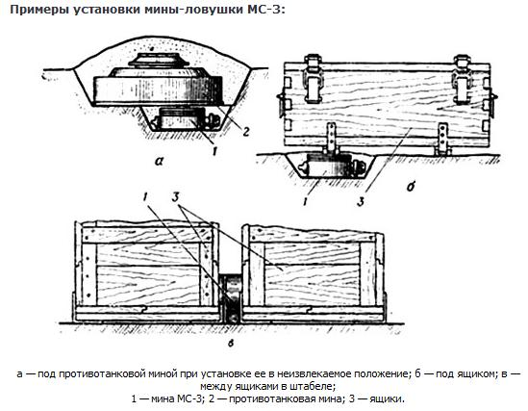
Приоткрытый ящик стола. В нем видны бумаги.
Естественная реакция - открыть ящик, и посмотреть, что за бумаги. Мина-ловушка только этого и ждет.

Зима, в нетопленом доме открыта дверца печки, откуда видны дрова. Остается лишь сунуть туда зажженную спичку – и скоро станет тепло. Настолько тепло, что уже никогда бойцу не будет холодно. В печке притаилась мина, которая готова взорваться, как только до ее датчика цели доберется огонь.
У двери валяется опрокинутый стул, мешая пройти. Но стоит его приподнять или отодвинуть, как прогремит взрыв. Есть и такие разновидности, как мина-электрофонарик (взрывается при попытке включить), мина-авторучка (взрывается при попытке открутить колпачок), мина-радиоприемник (наиболее простые взрываются при попытке включить, более сложные – при попытке настроиться на определенную волну).

Помни! Приемы установки мин очень разнообразны. Необходимо проявлять наблюдательность, сообразительность и осторожность!
На подходах к важному охраняемому объекту противник обязательно поставит различного рода заграждения. Учти, что часто мины ставят с противоположной от позиции стороны камней, деревьев и других укрытий. Ты решил укрыться от противника за деревом, а там поджидает тебя мина. Будь внимателен и осторожен. Обращай внимание на пожухлую траву, сорванный дёрн и на кучки листьев веточек.
He стоит сдвигать с места тела найденных вами на улицах и во дворах убитых и раненых людей. Под них тоже иногда суют гранаты. Гранаты и похожие на них предметы ТРОГАТЬ НЕЛЬЗЯ! И даже приближаться к ним не стоит. Или, если вы один, пометьте место палками, повесив на них предупреждающую надпись. И немедленно бегите в комендатуру за саперами.
Никакие предметы, даже самые привлекательные с виду и вроде бы необходимые, не должны страгиваться с места. Еще лучше не приближаться, так как заминированы могут быть не сами предметы, а подступы к ним. Не следует входить в дома, другие помещения, проникать внутрь боевой или транспортной техники, если достоверно не установлено, что эти объекты взрывобезопасны. При обнаружении предметов, похожих на взрывные устройства или вызывающих подозрения в их предназначении, нужно немедленно сообщать об этом военным и принимать меры к тому, чтобы никто из посторонних не приближался к опасному месту. Ни в коем случае не принимать мер по самостоятельному обезвреживанию взрывных устройств, какими примитивными они ни казались бы. В крайнем случае сдвигайте их в сторону импровизированной "кошкой" (примитивными граблями с привязанной к ним веревкой) или длинным шестом из-за какого-нибудь укрытия.
Открывать дверь своего дома после отлучки, равно как любую другую дверь, калитку или ворота, лучше издалека, с помощью веревки или длинного багра, находясь в укрытии или за стеной. Так как они могут быть заминированы. Любая растянутая поперек дороги веревка, проволока или леска должны настораживать. Они могут быть соединены с кольцом гранаты. Подобные - "растяжки", настороженные на тропах и в помещениях, очень часто остаются в местах недавних боев, подстерегая неосторожные жертвы. Если растяжка натянута туго, без слабины, то это явный признак мины обрывного действия, которая должна сработать при перерезании или обрыве растяжки.
У мин-ловушек разгрузочного действия взрыватель находится под действием постоянной нагрузки, при снятии которой он срабатывает и приводит в действие мину. Все вышеперечисленные типы приводных устройств могут применяться при установке мин-ловушек электрического действия. Тогда при нажатии, натяжении или обрыве растяжки, снятии нагрузки и т. п. замыкаются контакты взрывной электроцепи и происходит подрыв мины. На рыхлые участки грунта тоже лучше не наступать. Взрытая земля тоже может свидетельствовать о таящихся в ней минах.
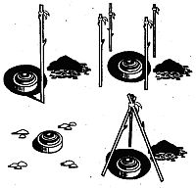
Лучше ходить по асфальту. На надписи "Осторожно, мины!" или просто "Мины" обращать внимание, даже если они очень старые и изломались и выцвели. При быстром разминировании саперы помечают найденные мины с помощью временных знаков - чаще всего воткнутых в землю палок и специфически разложенных камней. Например, как показано на рисунке (см. рис.). При передвижении в пешем порядке нужно стараться идти след в след на максимально возможной дистанции друг от друга для уменьшения вероятности поражения фугасными или осколочными минами. Находясь в расположении, не следует выходить за установленные границы, за пределами которых вероятность подрыва на минах значительно выше. В пределах расположения стараться пользоваться проторенными маршрутами для перемещения от одного объекта к другому.

Меры безопасности при работе с минами (на крайний случай)
Работать с миной нужно только в одиночку, тщательно проверив грунт вокруг мины. Нельзя тянуть слабо натянутую проволоку и перерезать туго натянутую. Если есть электрический провод, скрученный вдвое, перерезать нужно каждую жилу в отдельности. При обнаружении одинарного провода нельзя перерезать его, так как в оплетке могут быть две жилы. Перед перерезанием такого провода нужно найти источник питания и отсоединить его. Никогда не следует применять силу.
Мину незнакомой конструкции снимать руками и подкапывать металлическими предметами нельзя. Ее нужно снимать кошкой, причем кошка непосредственно за мину не цепляется, а натаскивается так, чтобы произошло зацепление и сдергивание мины.
Поиск мин.
Мины отыскивают в грунте стоя или лежа в зависимости от обстановки. В положении стоя длинным щупом (острозаточенный шомпол или нож) нужно плавно и осторожно прокалывать грунт впереди себя под углом 20—40° к поверхности, внимательно осматривая ее. В положении лежа используют короткий щуп (одно звено), при этом рукава обмундирования должны быть закатаны, чтобы повысить чувствительность при соприкосновении с натяжной проволокой.
При разведке щупом одновременно обследуется полоса шириной не более 1,5 м на глубину около 15— 20 см, проколы производятся через каждые 5—10 см почвы. При встрече щупа с твердым предметом в грунте зондирование в этом месте нужно прекратить и осторожно руками удалить землю вокруг этого предмета с целью его осмотра. Обнаруженную мину обозначь и старайся её не трогать. Лучше обойди стороной.
При невозможности обойти или преодолеть минное поле другим способом в нем проделывается проход кошками методом одергивания мин с места. Снятие мины кошкой производится в такой последовательности: осторожно снять маскирующий слой и откопать мину руками не трогая ее с места зацепить кошкой, занять укрытие не ближе 30 м (лечь на землю не ближе 50 м) и за веревку сдернуть мину с места, подождать 30 секунд и после этого, приблизившись к мине, осмотреть ее и убедиться, нет ли в лунке еще одной мины. Сдергивание мины с места из лунки в мерзлом или скалистом грунте можно производить через рогатку. После того как мина сдернута с места и взрыва не последовало, можно осторожно взять ее руками, перенести и положить в безопасное место (за пределы прохода).

Осторожно снайперы

Тактика защиты от снайперов противника
Меры личной предосторожности в антиснайперской подготовке:
- хлесткий "щелчок" пули над головой или рядом и одновременный "хлопок" выстрела - это означает, что до снайпера 100-200 метров; мгновенно ложись, отползи в укрытие, поскольку ты обнаружен;
- хлесткий "щелчок" пули над головой или рядом, звук выстрела приходит с некоторым опозданием (примерно 0,5 сек) - это означает, что до снайпера 300 - 400 метров; пригнись, уходи в укрытие, поскольку ты обнаружен и демаскирован;
- хлесткий "щелчок" пули, звук выстрела приходит через некоторое время (более 1 сек) - это означает, что до снайпера более 400 метров и он ведет огонь не по тебе, а по группе людей или по боевой машине; уйди в укрытие;
- "свист" пули и отсутствие или слабый звук выстрела через 2 и более секунды - это означает, что стрельба ведется с расстояния более 800 метров и это не прицельная стрельба; уйди в укрытие от случайных попаданий;
- снайпер поражает цель в самые уязвимые, не прикрытые бронежилетом части тела и голову; никогда не пренебрегай средствами бронезащиты и их точной подгонкой под себя; при передвижении, покидая транспорт, не подставляй снайперу уязвимые места;
- передвигаться необходимо от укрытия к укрытию короткими перебежками, заранее определяя следующее укрытие;
- не считай, что темнота надежно скрывает твои действия при передвижениях вне укрытия, при курении и т.п. - современные ночные стрелковые прицелы позволяют обнаружить цель с больших расстояний, оценить и поразить ее, действуйте, как будто вы всегда под наблюдением, даже ночью;
- выявление снайперами новых целей в ночных условиях производится путем провокационной стрельбы (оружие закреплялось на стволе дерева и дистанционно производился спуск курка. По ответному огню дежурных огневых средств снайперы противника выявляли цели и поражали их). Необходимо быть выдержанным, не обнаруживать себя, отличать имитацию от самих действий противника, огонь вести на поражение. Беспокоящий огонь вести только с закрытой позиции;
- снайперские пары как днем, так и ночью активно работают на фоне интенсивной стрельбы своих подразделений для звуковой маскировки одиночных винтовочных выстрелов, поэтому неприцельная стрельба противника мажет свидетельствовать о начале работы снайперов;
- при оказании помощи раненому товарищу можешь стать целью для снайпера, для эвакуации раненых следует использовать бронетехнику и дымовые шашки, прикрывая все действия огнем;
- при поиске снайпера помни, что им может быть старик, подросток, женщина. Характерные синяки на плече выдают их.
- критически относитесь ко всяким тряпочкам, бинтам, и всему прочему, что висит и развевается возле ваших позиций. Эти предметы обозначают снайперам направление и скорость ветра.
Запомните - где флюгер - там ищите снайпера.
- при любом одиночном пулевом ранении или гибели военнослужащего от пули, всегда поговорите с тем, кто был рядом в этот момент. Не надо дожидаться, пока у противника такая стрельба войдет в систему - повесьте на этом месте табличку (или напишите обломком кирпича на стене): «Внимание! Это место пристреляно снайпером!»
- если вам нужно по открытому простреливаемому месту протащить груз (что-то тяжелое в ящике), это лучше сделать рывком налегке, проскочив опасное место (или переползти), а затем протянуть тяжелый предмет на веревке.
- если со стороны противника грохнул беспричинный выстрел, и пуля попала просто в стену, полюбопытствуйте, нет ли вблизи этого попадания какого-нибудь заметного пятна, дефекта кладки и всего прочего, к чему можно "прицепиться" при стрельбе - снайперы очень часто таким образом пристреливаются по ориентирам для выверения дистанции стрельбы.
- если Вы выходите из освещенного здания или помещения, не имеющих завешанных, например, одеялами, дверей - не задерживайтесь в дверных проемах. Выключите свет прежде, чем Вы выходите из помещения или сразу перемещайтесь в сторону, как только выйдете.

Где искать снайпера?
- запомните, вражеский снайпер такой же человек, и ему не хочется умирать. Сильных, терпеливых и выносливых снайперов сейчас нет. Современный снайпер - это просто стрелок со снайперской винтовкой, чаще всего имеющий средний уровень стрелковой подготовки.
- необученный снайпер действует так, как ему подсказывает первобытный инстинкт самосохранения. И поэтому он редко будет стрелять с высоты верхних этажей - там свистят пули и осколки, там он досягаем огнем артиллерии. Там ему могут отрезать пути к отступлению.
- и даже на вторых - третьих этажах стрелять из затененной глубины помещения, как раньше, стало опасно - уничтожают групповым огнем из трех гранатометов по первой же вспышке выстрела гранатой в окно плюс по одной гранате в окна справа и слева, чтобы не вздумал убежать.
- и поэтому, снайпер-дилетант инстинктивно ищет безопасное для стрельбы место. Чаще всего он оборудует позицию под обвалившейся бетонной плитой - перекрытием. Стрелять оттуда, конечно, низко, и сектор обстрела не тот, но безопасно. Из-под плиты снайпер проделывает ход-траншею для эвакуации в безопасное место.
- снайпер не будет маскироваться в куче мелкого щебня и битого кирпича - для этого в подвижной войне нужно много работы, из под такой кучи надо отрывать спасательный ход, снайпер будет там, где есть нагромождение крупных строительных обломков.
- поставьте себя на место вражеского снайпера и продумайте за него пути отхода и перемещений по фронту - вам сразу станет многое понятным.
- снайпер не будет стрелять с того места, где ему после стрельбы некуда скрыться.

Контрснайперская профилактика.
- Прежде всего, где бы вы не находились, проводите контрснайперскую профилактику и не ждите, пока снайпер противника начнет вам пакостить. Оконный проем, завешенный даже рваным одеялом, делает стрельбу снайпера по этому окну абсолютно бесполезной - он не видит цели, которая за этим одеялом находится. Вам же через дырки в одеяле будет прекрасно видно, что делается снаружи. Но не подходите к этим "смотровым щелям" очень близко - вас может выдать блеск глаза и "колыхание" ткани.
- Открытые проходы, проломы, ходы сообщения, по которым приходится часто перемещаться, завешивайте густой маскировочной сетью, так, чтобы со стороны противника эта сеть не просвечивалась и не было видно, кто из вас за ней находится. С вашей стороны за этими сетями должны быть темные места. Не выставляйтесь в проломах и проемах и не стесняйтесь лишнего проползти - останетесь целы. Всегда смотрите, какой фон местности находится за вами и не показывайтесь в развалинах в темной одежде на фоне побеленных стен.
- Офицерский состав - первостепенная цель. Попробуйте носить ту же самую униформу, как все. Не отличайтесь от подчиненных, даже знаками отличия. Не салютуйте в зоне боевых действий. Если ваши люди начинают салютовать Вам, это означает, что они Вас больше не любят и позволяют снайперам понять, кто Вы. Будьте внимательны к жестам и сигналам руками. Парень, указывающий "туда", "сюда", "там" и "здесь" - обычно начальник. Аналогично, не стойте с руками на поясе, в то время, как Ваши подчиненные работают. Нет никаких правил, в которых заявлено, что офицер не может работать. Или участвуйте в забаве, или найдите, чем бы еще заняться. Попытайтесь не собираться всем сразу на Вашей позиции. Если один парень находится на одном месте, в то время, как все смотрят или перемещаются к нему, он только становится одной великолепной большой мишенью.

Для уничтожения снайпера создается группа 4-6 человек (ее состав: командир группы, снайпер, остальные вооружены автоматами и гранатомётами; ночью с ночными прицелами).

Тактика действий группы следующая:
- Сделайте "приманку" - набейте старое обмундирование, чем попадёт под руку, показывайте эту "приманку" из разных окон, меняя на приманке шапки и каски, пусть при удачном попадании приманка падает, усыпите этим бдительность снайпера противника. В ночное время в качестве "приманки" можно использовать имитацию нарушения мер светомаскировки.
- После выстрела снайпера наблюдением с разных точек установите его позицию (наблюдение вести из окон, расположенных рядом и выше или ниже того окна, от куда показывается приманка)
- Огнем из снайперской винтовки, автоматов и гранатомётов уничтожьте снайпера противника. По возможности стрельбу из гранатометов вести так, чтобы попасть не только в оконный проем, из которого снайпер сделал выстрел, но и во внутренний дверной проем этой комнаты, за который снайпер после выстрела мог укрыться.

Противодействие засаде

Пусть каждый боец запомнит несколько правил, которые, помогут ему выжить в трудной ситуации.
Как только ты услышал выстрелы: Падай на землю, за укрытие. Собери волю в кулак, максимально сосредоточься, подави панику и страх. Наблюдай и слушай. Попытайся определить, откуда ведут огонь, попроси обнаружить огневые точки противника. Для этого не обязательно увидеть физиономию врага. На наличие огневой точки могут указывать качающиеся ветки кустарника, пыль, поднятая выстрелами, и сами вспышки выстрела. Слушай команды командира.
"Не вижу - не стреляю" – это значит, что не нужно расстреливать с перепугу весь боекомплект в белый свет. Веди четкий прицельный огонь короткими очередями или одиночными выстрелами лишь по обнаруженным целям.
"Держись за своих", не теряй из виду свою боевую тройку и всю группу.
Помоги товарищу. Если видишь, что товарищ ранен или кто-то из группы в невыгодном положении, - прикрой его. Часто бывают моменты, когда, особенно необстрелянные, начинают метаться или бежать куда-то это верная смерть. Запомни: первыми гибнут дураки и трусы.
Группе следует действовать в комплексе.
Как правило, противник, находящийся в засаде, открывает огонь по небольшому подразделению с расстояния до 80 метров.

Неожиданно по вам ударил шквал огня. Основное правило:
- Бросок в сторону противника, но никак не в сторону и тем более не назад – перестреляют в спину.
- Развернуться в боевой порядок.
- Стремительно сократить расстояние до противника - на бросок ручной гранаты.
- Определить место в цепи противника с наиболее интенсивным огнем: через 10 - 15 секунд ему будет необходимо перезарядить оружие - в этом месте и в этот момент вам прорываться.
- Группа предпринимает отчаянный шаг: все огневые средства концентрируются на этом участке, особенно пулеметы и автоматы с подствольными гранатометами.
- Пулеметчики интенсивным огнем пробивают брешь в цепи противника.
- Автоматчики с ГП-25 бьют по кустам в этом же направлении так, чтобы гранаты рвались над головами противника, что обеспечивает большую поражающую способность.
- Остальная группа начинает прорываться вслед за бросками своих гранат в брешь, пробитую пулеметчиками.
Такую комбинацию на тактических занятиях необходимо отработать до автоматизма.
Если в группе появились раненые или убитые, то в сочетании с вышеописанным приемом можно применить дымовые шашки или дымовые гранаты. Дымовая завеса поможет вынести раненых и убитых и уйти от огневого контакта. Охранение разворачивается в боевой порядок и осуществляет прикрытие основных сил группы, обеспечивая их отход. Ядро колонны забирает убитых и раненых и под прикрытием охранения выходит из полосы огня противника. Командиру необходимо предусмотреть один или несколько пунктов сбора (как основных, так и запасных) на случай расчленения группы. По возможности следует минировать свой путь отхода. Для этой цели эффективно использовать мины ПОМ, МОН.

Водителям - на заметку.
Борта общей листами железа толщиной в 3-5 мм. Если машина используется в качестве патрульно-разьездной, то вдоль и на высоту бортов можно положить мешки с песком. Накрой лобовое стекло маскировочной сеткой и тогда в светлый овал твоего лица трудно будет прицелиться снайперу. Не ставь больших антенн т.к. они могут цепляться за растяжки развешанных на деревьях. Старайся ездить по колее впереди идущей машины. Не съезжать с твердого покрытия или наезженной колеи. Без особой нужды не съезжать на обочину и выходить из машины. Даже по нужде ходи с подножки. Объезжай аккуратно различные предметы валяющиеся на дороге (доски, куски железа, игрушки). Помни - на войне нет ничего случайного. Особое внимание обрати на автомобильные покрышки и ящики. Они могут быть начинены взрывчаткой. Под водой в лужах так же может быть установлена мина или фугас. Обращай внимание на низко висящие ветки деревьев и провода. Они могут быть соединены с минами. При отсутствии саперов и времени на их ожидание сильно подозрительные предметы можно расстрелять с безопасного расстояния.

Марш колонны.
оперативная обстановка - все о противнике: где, сколько, когда, с чем, свои силы, их действия (когда в соседнем р-не "жмут" - враги начинают мигрировать);
своя задача - кого, куда, какими силами, дальность, время;
маршрут - протяженность, рельеф, метео (что было, что ждем), выделяем засадоопасные участки - отсюда расчет времени и скорость движения;
подгруппы - охранения, огневая, саперная, эвакуационная, транспортная... состав, старшие, вооружение, порядок построения, задачи, сигналы. Действия всех подгрупп при любых вводных разбираются либо на доске, либо на макете местности (саперная лопата, 6 ведер песка, куски деревяшки, л.с. - гильзы - все как у Василия Ивановича), даже прикомандированный в колонне должен знать кто у него командир и что он делает по вводным - балласта не должно быть. Взаимодействие (артиллерия, авиация, мобильные силы и т.д.) Основную нагрузку тащит охранение - маршрут+200-250 метров (а где и 50 - зависит от местности) в сторону.
Общая тактика - подходим к "красному" участку - дозоры пешими под прикрытием брони обследуют маршрут. Дистанция от брони 250-300м. Саперы - дорога, дозор-склоны, колонна - по расчету "к бою" не спешиваясь. Боковое охранение - рубеж 25-50м
Основная задача - ОБНАРУЖИТЬ засаду, поэтому расчет времени по участкам делается с таким расчетом, чтоб дозоры могли качественно отработать (это в том случае, если колонна использует только свои силы, а не систему опорных пунктов вдоль трасс, там по другому). И НЕ КАКИХ НО, ДРУГИХ СРЕДСТВ МЕДИЦИНА НЕ ЗНАЕТ. Тем, кто вещает о скорости прохождения маршрута напомню, Сергиево- посадский ОМОН не проскочил 500 метров (хотя у них другие ошибки, у них и принимающей стороны). При обнаружении засады дозором, он под прикрытием огня брони оттягивается назад. В этом варианте оружие брони реализуется в лучших условиях. Дымы очень желательны. Кстати, на технике есть система отстрела дым. гранат, ее же можно ставить и на автомобили, кто знает, почему ее не используют ВООБЩЕ? Дым от горящих скатов - не лучшее укрытие. "Дымовики" в колонне назначаются заранее, и держат дымы в руках, а не в рюкзаке. Дымы - как перевязочный пакет, у каждого, да не один.
Огневая подгруппа сковывает засаду, боевое охранение, усиленное из состава колонны, начинает фланговый охват. Вызывается авиация, артиллерия (для нее, для каждого засадоопасного участка, заранее определяются координаты, ориентиры и рубежи заградогня и т.д., в колоне должен быть корректировщик). Мобильные группы прибывают для окружения или преследования засады. Пока боевое охранение "развлекается", колонна оттягивается назад (500-1000м), занимает круговую оборону, выбрасывая дозоры в стороны, и является резервом, местом эвакуации раненых, пунктом боепитания и т.д. Прорываться в тупую сквозь засаду - подобно сованию пальцев в мясорубку. До локтя съест, а там и винт кончится.
В колонне очень важно сохранять связь, но еще важнее чтоб командиры всех уровней представляли и понимали свой маневр (к Суворову претензий нет?). Это достигается тренировкой, в том числе вождение машин задним ходом.
Это очень краткий, предельно упрощенный вариант. Организация проводки колонн - дело предельно сложное. Требуется высокая индивидуальная подготовленность разведдозоров, слаженность экипажей, и общая организация управления колонной, а не просто “головной дозор на танке - вперед”. Если вы проворонили засаду - вам не помогут ни танки, ни боевые слоны. Потери у попавших в засаду - до 100%. Это плата за скорость и за разгильдяйство.
Да, чуть не забыл. Господа, учитесь применятся к местности на которой воюете. Черные шапочки хороши на похоронах, 70% убито в голову. Кто их учил маскировке? Личный состав должен быть замаскирован - ПРИМЕНЕН к местности до выхода колонны, а не в процессе боя.

Блок - пост
Пост не должен просматриваться ни с дороги, ни с любого другого места. Противник не должен знать расположение объектов и постов на местности, внутреннего распорядка, а также количества военнослужащих. Поэтому "хороших" местных жителей нельзя допускать на пост.
Подготовительные работы.
Обследуй прилегающую к посту местность. Прикинь с каких мест он может просматриваться и обстреливаться. Мелкую растительность (кусты и траву) выруби или сожги. Не глубокие ямки и ложбинки залей мазутом или отработанным машинным маслом. Глубокие овраги лучше заминировать противопехотными и сигнальными минами. Наиболее вероятные пути, по которым мирный люд может нечаянно зайти на минное поле, ограждай колючей проволокой или иным надёжным заграждением. Не забудь про предупредительные таблички с надписями на русском и местном языках. А также иметь всем понятный рисунок типа черепа с перекрещенными костями. Таблички в некоторых случаях играют роль сильного психологического оружия. Небольшие руины следует сравнять с землёй. Попроси водителя танка или другой тяжелой техники проехаться по ним. Деревянные развалины дожги. При частых обстрелах со стороны многоэтажных развалин попроси подрывников обрушить пару лестничных пролётов. Время от времени проводи проверку развалин на предмет появления, лестниц верёвочных, мостков и переходов. Не оставляй без внимания ни одну маломальскую ямку, низинку. Те, что поближе к посту - заминируй. Другие завали хрустящим под ногами строительным мусором, сухими ветками, колючей проволокой- спиралью. Сделай шумовые ловушки: куски жести или тонкого железа посыпь битым кирпичом, гравием. Консервная банка с привязанной внутри гильзой - хорошее сигнальное устройство. При ограниченном числе мин минируй особо опасные участки и ближние подступы к посту. Забор из тонких досок, старых одеял и шинелей от пуль, осколков не спасёт, но не даст врагу прицелиться. Окна домиков закрывай толстым железом или досками. Небольшая щель оставленная в окне не слишком уменьшит обзор, но затруднит бросок гранаты внутрь вагончика. Даже во внутренней части поста перед дверьми сооруди баррикаду из мешков с песком. Сетка - рабица хорошо защищает от гранатомётного выстрела. Плохо видимая на расстоянии и установленная в 15-20 метрах от объекта сетка изменяет направление движения гранаты или заставляет её детонировать. Пост могут протаранить машиной. Потому подъезды к нему должны быть надёжно перекрыты или созданы препятствия затрудняющие набор автомобилем высокой скорости.
Не держи противника за дурака.

ЧАСТЬ ЧЕТВЕРТАЯ: Медицина

Аптечка

0. Справочник фельдшера (выпуска желательно 1960-1975 г.)
1. Носимый набор медикаментов, перевязочных средств и инструментов для оказания первой помощи на месте получения травмы/заболевания, т. е. индивидуальная аптечка.
- противошоковый набор – 2 шт. (шприц-тюбики с промедолом, конечно, лучше, да где ж их взять);
- пакет перевязочный индивидуальный тип АВ-3 – 1 шт.;
- бинт стерильный 5 м*10 см – 2 шт.;
- жгут резиновый кровоостанавливающий – 1 шт.;
- лейкопластырь бактерицидный – 10 шт.;
- ципрофлоксацин 500 мг – 2 таблетки;
- таблетки для обеззараживания воды (акватабс) – 10 шт.;
- препарат для остановки диареи – лоперамид (имодиум) 2 мг – 10 капсул;
- маленький хирургический пинцет – 1 шт.;
Все имущество умещается в чехол от аптечки АИ-Н-1, продающейся в магазинах «Сплав». Кроме этой аптечки, полезно иметь криопакет, солевую (лучше, потому что многоразовая) или химическую грелку и складной нож (для разрезания одежды и/или обуви на пострадавшем).
2. Медицинское имущество, хранящееся дома и предназначенное для дальнейшего лечения. Эту часть медицинских запасов я буду называть просто аптекой.
В аптеке должны быть все те лекарства, перевязка и инструменты, применение которых описывалось во всех предыдущих лекциях.
I. Перевязочные средства – бинты узкие и широкие, перевязочные пакеты, марлевые салфетки (все стерильное!) – из расчета по 10-12 шт. на каждого члена семьи, лейкопластырь простой и бактерицидный – по 7-8 шт., вата – по 2-3 кг, шовный материал (шелк, лавсан, кетгут в ампулах или других стерильных упаковках) – по 5-6 шт., из них 1/3 – с иглами (желательно атравматическими).
II. Антисептические средства – йод в ампулах, таблетки гидроперита и фурациллина – по 15-16 упаковок (йод во флаконах по 10 мл – соответственно, по 10 флаконов на душу), хлоргексидин во флаконах – по 4-5 флаконов.
III. Мази с антибиотиками – эмульсия синтомицина, левосин или левомеколь, тетрациклиновая, эритромициновая – по 5-6 тюбиков, мази с гормонами – «Лоринден С», преднизолоновая, дексаметазоновая – по 3-4 тюбика, бальзам типа «Спасатель» - по 3-4 тюбика.
IV. Антибиотики: для перорального приема (ципрофлоксацин 500 мг, норфлоксацин 400 мг, офлоксацин 200 мг, доксициклин 100 мг, эритромицин 250 мг) – по 5-6 упаковок, дорогие антибиотики типа азитромицина (сумамеда) – по 1-2 упаковки; инъекционные (бензилпенициллин по 1 млн. ЕД, цефазолин 0.5 г, оксациллин 0.5) – по 1-2 упаковки, антибиотики типа гентамицина (амикацина) можно запасать по одной упаковке на всю семью (применяется очень ограниченно). В соответствующих количествах к антибиотикам нужно запасать растворители для них (вода для инъекций, 0.5% новокаин) и шприцы 5 мл.
V. Инфузионные растворы (физраствор, 5% раствор глюкозы, растворы Рингера, дисоль, трисоль, полиглюкин) – по 3-4 литра, в соответствующих количествах – системы для переливания растворов; при возможности запасайтесь препаратами типа альбумина и маннитола. VI. Гормональные средства (преднизолон 30 мг, дексаметазон 4 мг) – по 4-5 упаковок.
VII. Витамины в ампулах (5% аскорбиновая кислота, витамины В6, В1, никотиновая кислота) – по 9-10 упаковок, поливитамины – из расчета 1 драже 2 раза в день.
VIII. Седативные средства (димедрол в ампулах и таблетках, андипал, корвалол или валокордин) – по 3-4 упаковки.
IX. Сердечно-сосудистые средства – снижающие артериальное давление (энап Н, анаприлин, атенолол) – по 1-2 упаковки (если нет гипертонической болезни), дибазол и папаверин в таблетках и ампулах – по 5-6; повышающие артериальное давление (кордиамин, кофеин-бензоат натрия, мезатон, адреналин) – по 2-3 упаковки; антиаритмические средства (новокаинамид и лидокаин) – 2-3 упаковки на всю семью; прочие (нитроглицерин, верапамил) – по 1-2 упаковки.
X. Желудочно-кишечные средства – спазмолитики (но-шпа или дротаверин в таблетках и ампулах) – по 4-5 упаковок, антацидные средства (альмагель, маалокс, ранитидин или фамотидин) – по 2-3 упаковки, активированный уголь – 20-25 упаковок (лактофильтрум – 5-10 упаковок ), прочие (лоперамид, де-нол, викалин, ферментные средства типа панзинорма или креона) – по 2-3 упаковки. Рифаксимин (от кишечных инфекций) –2-3 упаковки.
XI. Легочные средства – отхаркивающие (амброксол или амбробене, сиропы типа бронхолитина) – по 3-4 упаковки, бромгексин, мукалтин – по 9-10 упаковок; противокашлевые средства (коделак, кодтерпин) – по 2-3 упаковки; аэрозоли типа атровента, беродуала, сальбутамола (применяются при приступах бронхиальной астмы) – по 1 шт.
XII. Обезболивающие и противовоспалительные средства (кетанов, темпалгин или пенталгин, диклофенак, новокаин и анальгин в ампулах) – по 5-6 упаковок, аспирин или парацетамол – 20-25 упаковок, более дорогие средства типа ксефокама – по 1-2 упаковки.
XIII. Лекарственные средства разных групп – улучшающие микроциркуляцию (эуфиллин в таблетках и ампулах) – по 5-6 упаковок; соли металлов (кальция хлорид и глюконат, магния сульфат) – по 5-6 упаковок; антиферментные препараты (контрикал, гордокс) – 1-2 упаковки на всю семью; метронидазол во флаконах – по 2-3 флакона; мочегонные (диакарб, фуросемид в ампулах) – 2-3 упаковки на всю семью; аммиак в ампулах – 2-3 упаковки на всю семью; инсулин типа актрапида – 3-4 флакона; кислород для домашнего пользования – 1-2 баллона, от аллергии фексадин или супрастин) – по 5-6 упаковок;.
XIV. Шприцы. В подавляющем большинстве случаев используются шприцы емкостью 2 и 5 мл, гораздо реже – 10 и 20 мл. Шприцы следует запасать из расчета – 1 шприц на 2 ампулы, в идеале – 1 ампула – 1 шприц.
XV. Дезинфицирующие средства («Люмакс-Хлор» - 1000 таб., «Жавелион» - 300 таб., ДП-2Т – 200 таб. в пластмассовых банках) – по 1-2 упаковки.
XVI. Приборы и инструменты – жгут кровоостанавливающий – по 1 шт. на каждого члена семьи, перчатки хирургические – 10-12 пар, тонометр – 1 шт., термометр – 3-4 шт., игла Дюфо – 2-3 шт., корнцанг (прямой и изогнутый) – по 1 шт., скальпель брюшистый (широкий и узкий) – по 1 шт., кровоостанавливающий зажим – 4-5 шт., пинцет хирургический – 2-3 шт., крючки для расширения раны – 2-3 шт., криопакет – по 3-4 шт., грелка солевая – по 3-4 шт.; ножницы хирургические, игла Дешана, роторасширитель, трубка дыхательная, пила хирургическая, иглодержатель, коробка стерилизационная – по 1 шт. на всю семью.

Вот, примерно такой список лекарств должен быть в вашей домашней аптеке. Естественно, что здесь указаны только самые необходимые средства, без которых трудно обойтись, при возможности старайтесь затариваться другими средствами. Соответственно, при наличии соответствующей хронической патологии (гипертоническая болезнь, бронхиальная астма и др.) нужно в больших количествах запасаться соответствующими лекарствами.

Несколько рецептов природной аптеки
1. При температуре хорошо пожевать кору ивы.
2. При ранах на пострадавшие участки тела накладывается жвачка из березовых листьев.
3. Подорожник также заживляет царапины. Отвар из подорожника (1 столовая ложка измельченного подорожника на стакан, настаивать 20 мин, процедить) помогает от кашля.
4. При расстройстве желудка делается чай из дубовой коры.
5. При ожоге. Истолченные листья подорожника привязывают к месту ожога. Можно сырой картофель.
6. При ангине помогает полоскание горла чаем с ромашкой.
8. От мозолей помогает подорожник или лопух.
9. Смола-живица хвойных пород (пихта, ель, сосна) быстро заживляет раны, язвы, трещины, расколы.
11. От расчесывания тела при укусах насекомыми спасет сок одуванчика и сок подорожника.
12. Раны гнойные. Чайную ложку измельченных листьев черники залить 1 стаканом кипятка. Настоять 30 мин. Обработать рану. Черника - к тому же замечательное средство против поноса.
13. Чаем из чистотела промывают не только раны, но и воспаленные глаза.
14. Чай из зверобоя останавливает воспалительные процессы в организме, улучшает работу сердца, заживляет раны.
15. Присыпкой для потертостей может послужить пепел
16. Синий йод - ложка крахмала на стакан воды, закипятить, когда кисель остынет - чайную ложку йода, и обязательно перемешать как следует и дать постоять не меньше часа (ускоряет в разы заживление любых ран, особенно внутренних например во рту на десне и т.п.)

Заболевания дыхательных путей

Воспаление легких
Словосочетание “воспаление легких” придумано врачами специально для “не врачей”. Болезнь, о которой пойдет речь в этой статье, медики именуют пневмонией. Очень часто, воспаление легких возникает после травм и операций. Главные наши задачи - не дать мокроте потерять свои нормальные свойства и иметь продуктивный кашель. Как этого добиться?
Основное правило: чистый прохладный воздух в помещении, где находится больной. Оптимальная температура около 18 °С. Очень важно не путать и не смешивать такие понятия, как “холодно человеку” и “температура воздуха, которой дышит человек”. Понятно, что одеться надо тепло. Любые источники пыли в комнате увеличивают вероятность высыхания слизи, поскольку при обилии ковров и мягкой мебели увлажнить воздух довольно сложно, а без этих самых пылевых источников вполне достаточно 1-2 раза в день делать влажную уборку. При проведении влажной уборки ни в коем случае не добавлять в воду хлорамин, хлорную известь и другие дезинфицирующие хлорсодержащие препараты.
Исключительно опасны любые обогреватели, поскольку высушивают воздух. Еще раз подчеркну: оптимально 18°С, но лучше 15 °С, чем 20 °С.
Помимо сухого и теплого воздуха, высыханию мокроты способствует высокая температура тела. С высокой температурой бороться можно, но чем активнее ее “сбивать”, тем меньше вырабатывается в организме интерферона - особого белка, нейтрализующего вирусы. Что же делать? Стараться как можно больше пить - помните о связи реологии крови и реологии мокроты. Много пьем - значит, “разжижаем” кровь, значит, облегчаем удаление жидкой мокроты.
Если в комнате жарко и душно (живем в общежитии, 5 человек в одной комнате) или на улице лето, а больной пить отказывается, (ребенок не хочет, взрослый не понимает), высокая температура тела становится исключительно опасной - однозначно следует использовать жаропонижающие средства.
Профилактическая антибиотикотерапия при ОРВИ в 9 раз увеличивает вероятность возникновения пневмонии!
Вы уже поняли, как “организовать” собственному ребенку воспаление легких?
Положите его в теплой сухой комнате, поближе к ковру, помойте пол с хлоркой и включите обогреватель (один хороший обогреватель легко победит 1 кг бромгексина). Если скажет, что пить не хочет, - не приставайте. Дайте бронхолитин, чтоб поменьше кашлял и очень хорошо ампициллин! Этот антибиотик на стафилококк не действует, так что есть шанс не просто на пневмонию, а на стафилококковую пневмонию! Да, чуть не забыл! Если увидите сопли - побыстрее закапайте нафтизин - чтоб вирус в носу долго не задерживался, а сразу в легкие попадал.
Отсюда следует знать некоторые признаки, позволяющие заподозрить развитие воспаления легких.
Кашель стал главным симптомом болезни.
Ухудшение после улучшения или любая “простудная болезнь”, длящаяся более 7 дней.
Невозможно глубоко вдохнуть - такая попытка приводит к приступу кашля.
Выраженная бледность кожи на фоне других симптомов ОРВИ (температура, насморк, кашель).
Одышка при невысокой температуре тела.
При высокой температуре совсем не помогает парацетамол (панадол, эфералган, тайленол).
Подчеркну, что знание этих признаков необходимо не для того, чтобы вы ставили себе диагноз, а для того, чтобы не тянули с обращением за медицинской помощью.
Как лечат пневмонию?
Все, что было важно на этапе профилактики, становится еще более важным при развитии пневмонии.
Без использования фармакологических средств не обойтись, а главным, и это однозначно, становится выбор антибиотика, его дозы и способа попадания в организм. Касательно способа, следует отметить, что введение антибиотика посредством втыкания игл в ягодицы вовсе не является абсолютно обязательным - не менее 80 % всех пневмоний благополучно излечиваются при помощи таблеток и сиропов.
Помимо антибиотиков используют препараты, расширяющие бронхи, например, эуфиллин, витамины, ну и, разумеется, комплекс отхаркивающих средств. Как только состояние начинает улучшаться, по крайней мере, сразу же после нормализации температуры тела, активно используют разнообразные физиопроцедуры и массаж. Эти мероприятия заметно ускоряют процесс выздоровления. Иногда необходимо повторное рентгенологическое обследование - дабы убедиться, что все окончательно “рассосалось”.
Ни одного конкретного антибиотика я принципиально называть не буду, дабы не возникало у широких народных масс нездорового желания лечить пневмонии самостоятельно. Да и вообще, честно говоря, рассказывать о лечении пневмонии дело не только неблагодарное, но и рискованное.

Грипп и острые респираторные вирусные инфекции

ОРВИ. Основным критерием распознавания гриппа среди ОРВИ, которым пользуются врачи, является оценка преобладания признаков интоксикации над катаральными симптомами. Другими словами, если у вас насморк, кашель, небольшой подъем температуры (37,0−38,5°), недомогание и слабость, першит в горле, вы подкашливаете (трахеит) или кашляете с мокротой (бронхит), то вам скорее поставят диагноз острой респираторно-вирусной инфекции.
Грипп. Грипп проявляется по-другому: он начинается с сильной интоксикации. Высокая температура — под 40, светобоязнь, сильные головные боли — проверяем на менингиальные симптомы, исключая менингит. При гриппе у пациентов очень сильная ломота в теле, жаропонижающие действуют очень кратковременно. Тем не менее, эти особенности обращают на себя внимание именно в первые дни болезни, а по мере нормализации температуры и улучшения общего состояния на первый план выходят катаральные явления (кашель, заложенный нос и т. п.). Опасен надсадный сухой кашель, особенно с примесью крови: это считается прогностически неблагоприятным признаком течения гриппа, указывающим на осложнения в виде пневмонии.
Для обычного сезонного гриппа
• Прикрывайте нос и рот салфеткой во время кашля или чихания. После использования салфетку выбрасывайте в мусор.
• Часто мойте руки водой с мылом, особенно после того, как вы чихнули или кашляли.
• Эффективным будет также использование спиртосодержащих средств для мытья рук.
• Избегайте близкого контакта с больными людьми.
• Старайтесь не прикасаться к своим глазам, носу и рту.
• Избегайте объятий, поцелуев и рукопожатий.
• Если вы заболели, оставайтесь дома и ограничьте контакты с другими людьми, чтобы не заразить их, держитесь на расстоянии не менее 1 метра от окружающих
Основной способ передачи вируса от человека к человеку — воздушно-капельный. Кашель и чихание, плюс транспорт и помещения с отсутствующим воздухообменом, плюс скопление людей — логичный и предсказуемый результат: быстрое распространение инфекции, эпидемии.
Вирус, содержащийся в каплях слюны и мокроты, после того, как эти капли высохнут и осядут, например, на постельное белье, сохраняет свою активность около двух недель, а в комнатной пыли — до пяти недель!
Наиболее стойким в этом отношении является штамм H3N2: в высохших на бумаге носовых выделениях он сохраняет активность до 17 дней!
В то же время практически все дезинфицирующие средства вирус гриппа легко убивают и стандартная влажная уборка с использованием этих средств — прекрасный способ обеззараживания помещений. А если добавить проветривание помещений и стирку белья — так локальная победа над вирусом более чем реальна.
Инкубационный период при гриппе — от одного до трех дней. Больной заразен за 24 часа до появления первых симптомов. Это, кстати, один из факторов, делающих невозможным предотвращение распространения инфекции различными ограничениями на поездки и карантинными мероприятиями.
Начало заболевания почти всегда острое: т. е. практически не бывает такого, чтоб сегодня 37,5 °С, завтра 38 °С, послезавтра 39 °С. Как правило, все быстрее: час назад вроде как все было в порядке, и вдруг 39 °С, озноб и голова раскалывается.
Средняя продолжительность лихорадочного периода — 3-5 дней, но надо учитывать тот факт, что больной остается заразным 1-2 дня и после нормализации температуры тела.

Если на лицо попал слезоточивый газ - нельзя смывать водой!
Только спиртосодержащими жидкостями. Спирт, водка, одеколон.
Пару минут будет щипать - после - как рукой снимает.

Заболевание желудочно-кишечного тракта

Синдром «острого живота». Дифференциальная диагностика
Локализация боли не всегда соответствует расположению пораженного органа. Иногда в первые часы заболевания боль не локализуется четко и лишь позже концентрируется в определенной зоне. В дальнейшем (например, при генерализации перитонита) боль вновь может стать диффузной. Внезапное появление боли по типу "кинжального удара" свидетельствует о внутрибрюшинной катастрофе (прорыве полого органа, гнойника или внутрибрюшинное кровотечение, эмболия сосудов брыжейки, селезенки, почки). Такое же начало характерно и для почечной колики.
Наиболее частые заболевания, сопровождающиеся синдромом «острого живота»
■ Острый аппендицит. В анамнезе у больного возможны приступы болей. Боль вначале имеет разлитой характер, локализуясь затем в правой подвздошной области. Больного беспокоят однократная или многократная рвота, тошнота. Часто развивается задержка стула. Язык обложен, при перитоните сухой. При пальпации живота определяют напряжение мышц в правой подвздошной области, симптомы раздражения брюшины. Общее состояние пациента средней тяжести, при перитоните — тяжёлое. Симптомы - Ровзинга появление или усиление боли в правой подвздошной области при толчкообразном надавливании на левую подвздошную область; - Ситковского появление или усиление боли в правом боку при повороте больного на левый бок. - Блюмберга-Щеткина (усиление боли в момент резкого отнятия производящей давление руки) является чрезвычайно важным диагностическим признаком при аппендиците. В начальных стадиях симптом отмечается в правой подвздошной области, а при появлении выпота и развитии перитонита обнаруживается и слева, и в верхней половине живота. При забрюшинном расположении отростка этот симптом может отсутствовать даже при деструктивных формах. Симптом Пастернацкого (появление у пациента болевых ощущений при легком поколачивании в поясничной области) напротив, оказывается положительным. При подозрении на острый аппендицит показана госпитализация в хирургическое отделение. Введение обезболивающих средств недопустимо!
■ Острый холецистит. В анамнезе отмечают боли в правом подреберье, тошнота, горечь во рту. Пациент жалуется на острую боль в правом подреберье, связанную с погрешностью в диете (жирное, острое, алкоголь), многократную рвоту, задержку стула. При физикальном обследовании общее состояние средней степени тяжести, язык обложен, живот вздут, отмечают болезненность при пальпации в правом подреберье и при поколачивании по правой рёберной дуге.
■ Острый панкреатит. В анамнезе приступы почечной колики, холецистита, хронические заболевания ЖКТ, вирусная инфекция. Беспокоит боль в верхней части живота опоясывающего характера, начавшаяся внезапно, имеющая связь с обильным приёмом пищи, иррадиирушая в лопатку, левое предплечье, в область сердца. Больной жалуется на повторную неукротимую рвоту, иногда с примесью крови, задержку стула, газов или обильный стул. При физикальном обследовании обшее состояние тяжёлое. Отмечают беспокойство, крик, стоны, бледность, акроцианоз кожных покровов, иктеричность склер, одышку. Язык сухой, обложен жёлтым или бурым налётом. Живот вздут, болезненный при пальпации в эпигастрии, в рёберно-позвоночном углу. Выявляют симптомы раздражения брюшины, слабую перистальтику ЖКТ. Возможно развитие шока.
■ Кишечная непроходимость. В анамнезе запоры, сопровождавшиеся болями в животе, грыжи. Характерна внезапная острая, схваткообразная боль. Возможен болевой шок. Беспокоят многократная рвота, в начале пищей, затем с каловым запахом рвотных масс, задержка стула, газов. При физикальном обследовании общее состояние тяжёлое. Язык сухой, обложен. АД снижено, пульс нитевидный, частый. Живот вздут, асимметричен, при пальпации выявляют «шум плеска», отсутствие перистальтики.
■ Почечная колика. Приступ начинается внезапно, связан с физическим напряжением. Боль резкая, режущая, вначале в поясничной области, иррадиирует в пах, бедро. Беспокоят тошнота, часто рвота. Стул обычный или с задержкой. Характерны дизурия и поллакиурия. Общее состояние средне степени тяжести. Пациент беспокоен, возбужден, АД повышено. Язык обычной влажности или сухой. Живот напряжён, отмечают положительный симптом Пастернацкого.
■ Перфоративная язва двенадцатиперстной кишки. В анамнезе язвенная болезнь, диспептические расстройства. Беспокоит резкая интенсивная («удар кинжалом») боль в эпигастрии, с иррадиацией в лопатку, распространяющаяся по всему животу. Рвота появляется поздно, при развитии перитонита. Характерна задержка стула, газов. Общее состояние тяжёлое, лежит на боку с подтянутыми ногами. Язык сухой. Выявляют тахипноэ, тахикардию, гипотонию, шок. Живот втянут, не участвует в дыхании, отмечают «доскообразный» живот, отсутствие перистальтики, симптомы раздражения брюшины. Исключить приём пищи. Экстренная госпитализация в хирургический стационар.
Показаны голод, холод и покой (основная триада).

Инфекционные заболевания ЖКТ. Дифференциальная диагностика.

Острая дизентерия
□ Стул скудный, иногда без каловых масс, с примесью слизи и прожилками крови.
□ Дефекация с тенезмами.
□ Боль часто сильная, иногда с ложными позывами, локализована внизу живота и в левой подвздошной области.
□ Рвота — при тяжёлом течении.
□ Урчание в животе не типично.
□ Характерны спазм и болезненность в области сигмовидной кишки.
□ Изменения слизистой оболочки мягкого нёба отсутствуют.
□ Дегидратацию (обезвоживание) III-IV степени не отмечают.
□ Температура тела повышенная.
□ Типичен озноб.
Пищевая токсикоинфекция
□ Стул водянистый с неприятным запахом, часто с примесью зелени, цвета болотной тины.
□ Дефекация болезненная при колитическом варианте.
□ Боль в области живота часто сильная, схваткообразная, локализована в эпигастрии и мезогастрии.
□ Рвота многократная, приносящая облегчение.
□ Урчание в животе незвучное, изредка.
□ Спазм и болезненность в области сигмовидной кишки встречают при колитическом варианте.
□ Изменения слизистой оболочки мягкого нёба отсутствуют.
□ Дегидратация III-IV степени — редко.
□ Температура тела повышенная, но может быть нормальной.
□ Типичен озноб.
Ротавирусный гастроэнтерит
□ Стул водянистый, обильный, пенистый, иногда ярко-жёлтого цвета, и дефекация безболезненная.
□ Боль в области живота умеренная, разлитая.
□ Рвота до 3-4 раз в сутки, часто одновременно с поносом.
□ Урчание в животе громкое.
□ Спазм и болезненность в области сигмовидной кишки не отмечают.
□ Изменения слизистой оболочки мягкого нёба: гиперемия и зернистость. Обезвоживание III—IV ст. не отмечают.
□ Температура тела субфебрильная.
□ Озноб — редко.

Простой, но универсальный алгоритм лечения практически всех кишечных инфекций:
- попытаться вызвать у пострадавшего рвоту (если он в сознании). Дать ему выпить теплой подсоленной воды (около 1 литра), а затем вызвать рвоту путем раздражения задней стенки горла.
- антибиотик - норфлоксацин (норбактин, нормакс) - 400 мг или рифаксимин (альфа-нормикс) - 500 мг - по 1 таблетке 2 раза в день, утром и вечером;
- но-шпа (дротаверин) - 40 мг - по 1 таблетке 3 раза в день;
- панкреатин (панзинорм, фестал) - по 1 драже 3 раза в день после еды;
- обильное питье щелочно-солевого раствора из расчета - в 1,5 раза больше высеренной жидкости.
Все означенные средства принимать в течение всего времени, пока есть понос+2 дня сверх того.
Активированный уголь (лактофильтрум, ) принимать отдельно за час до приема лекарств или через час после, ввиду того что сорбирует в себя не только микробов, но и все лекарства.
НЕЛЬЗЯ: средства угнетающие моторику кишечника (лоперамид, имодиум).

Профилактика пищевых отравлений
- личная гигиена - содержание в чистоте кухни, оборудования и инвентаря - отдельное оборудование и ножи для готовых и сырых продуктов - защита продуктов от насекомых - держать продукты и блюда закрытыми
- яйца, особенно не прошедшие тепловую обработку, промывают теплой водой с содой (1-2%) и ополаскивают чистой водой - овощи, фрукты, ягоды тщательно промывают проточной водой, а для употребления их в свежем виде ополаскивают в подкисленной воде - достаточная тепловая обработка продуктов - при подогревании пищи ее доводят до кипения и хранят при +70 °С не более 2 часов - особое внимание уделяют блюдам из мяса, рыбы, птицы и яиц, а также блюдам, содержащим молоко и крем
- если есть сомнения в доброкачественности пищи, лучше выбросить ее.
Инфекционные заболевания

Сальмонеллез — характеризуется разнообразными клиническими проявлениями от бессимптомного носительства до тяжелых септических форм. В большинстве случаев протекает с преимущественным поражением органов пищеварительного тракта (гастроэнтериты, колиты). Сальмонеллы длительно сохраняются во внешней среде: в воде до 5 мес, в мясе и колбасных изделиях от 2 до 4 мес, в замороженном мясе — около 6 мес, в молоке — до 20 дней, кефире — до 2 мес, в сливочном масле — до 4 мес, в сырах — до 1 года, в яичном порошке — от 3 до 9 мес, в пиве — до 2 мес, в почве — до 18 мес. В некоторых продуктах (молоко, мясные продукты) сальмонеллы способны не только сохраняться, но и размножаться, не изменяя внешнего вида и вкуса продуктов. Соление и копчение оказывают на них очень слабое влияние, а замораживание даже увеличивает сроки выживания. Основной путь заражения алиментарный, обусловленный употреблением в пищу продуктов, в которых содержится большое количество сальмонелл. Обычно это наблюдается при неправильной кулинарной обработке, когда инфицированные продукты, в основном мясные (мясной фарш, изделия из него, мясные салаты, вареные колбасы), находились в условиях, благоприятных для размножения сальмонелл. В последние годы отмечается значительный рост заболеваемости сальмонеллезом, связанный с распространением возбудителя через мясо птицы и яйца. Инкубационный период при пищевом пути заражения колеблется от 6 ч до 3 суток (чаще 12-24 ч). Гастроинтестинальная форма (острый гастрит или гастроэнтероколит) — одна из самых распространенных форм сальмонеллеза (96–98% случаев). Начинается остро, повышается температура тела (при тяжелых формах до 39°С и выше), появляются общая слабость, головная боль, озноб, тошнота, рвота, боли в эпигастральной и пупочной областях, позднее присоединяется расстройство стула. У некоторых больных вначале отмечаются лишь лихорадка и признаки общей интоксикации, а изменения со стороны желудочно-кишечного тракта присоединяются несколько позднее. Наиболее выражены они к концу первых и на вторые и третьи сутки от начала заболевания. Выраженность и длительность проявлений болезни зависят от тяжести. При легкой форме сальмонеллеза температура тела субфебрильная, рвота однократная, стул жидкий водянистый до 5 раз в сутки, длительность поноса 1–3 дня, потеря жидкости не более 3% массы тела. При среднетяжелой форме сальмонеллеза температура повышается до 38–39°С, длительность лихорадки до 4 дней, повторная рвота, стул до 10 раз в сутки, длительность поноса до 7 дней; отмечаются тахикардия, понижение АД, могут развиться обезвоживание I–II степени, потеря жидкости до 6% массы тела. Тяжелое течение гастроинтестинальной формы сальмонеллеза характеризуется высокой лихорадкой (выше 39°С), которая длится 5 и более дней, выраженной интоксикацией. Рвота многократная, наблюдается в течение нескольких дней; стул более 10 раз в сутки, обильный, водянистый, зловонный, может быть с примесью слизи. Понос продолжается до 7 дней и более. Отмечается увеличение печени и селезенки, возможна желтушность кожи и склер. Наблюдаются цианоз кожи, тахикардия, значительное понижение АД. Выявляются изменения со стороны почек: олигурия, альбуминурия. Нарушается водно-солевой обмен (обезвоживание II–III степени), что проявляется в сухости кожи, цианозе, афонии, судорогах. Потери жидкости достигают 7–10% массы тела. Сальмонеллезные заболевания распознают на основании клинических лабораторных данных. Гастроинтестинальные формы необходимо дифференцировать от острых гастроэнтеритов, пищевых отравлений, заболеваний при которых наблюдается сходная клиническая картина (острый аппендицит, инфаркт миокарда, субарахноидальное кровоизлияние и др.). Особенно трудно диагностировать септические формы сальмонеллеза, протекающие без кишечных поражений. При этих формах на первый план выступают вторичные гнойные очаги, которые могут симулировать эндокардит, остеомиелит, холецистит, острый аппендицит и другие заболевания. Подтверждением служит выделение сальмонелл из крови и гноя вторичных септических очагов. Клинические варианты сальмонеллеза с поражением толстой кишки дифференцируют от острой дизентерии. При сальмонеллезе более выражена и продолжительна лихорадка. В процесс вовлекается не только сигмовидная, но и другие отделы толстой кишки. Печень и селезенка увеличены, что очень редко бывает при дизентерии. Лечение. Больных сальмонеллезом госпитализируют по клиническим (тяжелые и среднетяжелые формы) и эпидемиологическим (лица, живущие в общежитиях) показаниям. Препаратами выбора являются фторхинолоны: ципрофлоксацин по 1,0 г/сут, офлоксацин по 0,4 г/сут или норфлоксацин по 0,8 г/сут внутрь или парентерально в течение 3–7 дней, и цефалоспорины III поколения (цефтриаксон) по 1,0-2,0 г в сутки в течение 5–7 дней. Больному необходимо как можно раньше промыть желудок 2–3 л воды или 2% раствора натрия гидрокарбоната. Промывание проводят с помощью желудочного зонда до отхождения чистых промывных вод. Обычно используют раствор следующего состава: натрия хлорида — 3,5 г, калия хлорида —1,5 г, натрия гидрокарбоната — 2,5 г, глюкозы — 20 г на 1 л питьевой воды. Количество выпитой жидкости должно соответствовать ее потерям. Во всех случаях заболевания показаны препараты, повышающие реактивность организма и нормализующие кишечную микрофлору.
Ангина — острое инфекционное заболевание характеризующееся явлениями интоксикации, лихорадкой, воспалительными изменениями в небных миндалинах. Инкубационный период при ангине составляет 1–2 сут. Начало заболевания острое. Появляется озноб, общая слабость, головная боль, ломота в суставах, боль в горле при глотании. Озноб продолжается в течение 15 мин–1 ч, а затем сменяется чувством жара, при тяжелых формах болезни озноб повторяется. Головная боль тупая, не имеет определенной локализации и сохраняется в течение 1–2 сут. Нарушается аппетит и сон. Одновременно возникает боль в горле, вначале незначительная, беспокоит только при глотании, затем постепенно усиливается и становится постоянной. В других случаях у больных вначале появляются только общие симптомы (озноб, чувство жара, лихорадка, головная боль, ломота в суставах и в пояснице) и лишь через 6–12 ч (не позднее 1 сут) присоединяется боль в горле при глотании. Значительно реже ангина начинается с воспалительных изменений в миндалинах, а общетоксические симптомы наступают несколько позже. Температура тела в течение суток достигает максимальной величины(38,0–40,0°С). Лихорадка продолжается 3–6 дней. Более длительное повышение температуры тела свидетельствует о присоединении осложнения. Небные дужки, язычок, миндалины в первые дни болезни ярко гиперемированы.. Чаще всего со 2-го дня на гиперемированных миндалинах появляются белого цвета фолликулы размером 2–3 мм в диаметре, несколько возвышающиеся над поверхностью ткани. Локализованные формы дифтерии отличаются от ангины постепенным началом заболевания, специфическими проявлениями общей интоксикации в виде бледности кожи лица, умеренной адинамии и вялости (озноб, ломота в теле, боли в мышцах и суставах, характерны только для ангины), особенностями воспалительного процесса в ротоглотке, характеризующегося застойно-синюшным цветом гиперемии и выраженным отеком миндалин с наличием на их поверхности пленчатого трудно снимаемого налета, оставляющего после себя дефект ткани. Скарлатина отличается от ангины появлением в первые сутки болезни по всему телу, кроме носогубного треугольника, обильной точечной сыпи, расположенной на гиперемированном фоне, сгущающейся на шее, боковых поверхностях грудной клетки и особенно выраженной в естественных складках кожи
Псевдомембранозный колит — болезнь, обусловленная чрезмерным размножением Clostridium difficile, характеризуется острым началом, тяжелой диареей, гиповолемическим шоком. Возбудители паразитируют в кишечнике человека. Заболевание наблюдается при дисбактериозе, обусловленном применением антибиотиков широкого спектра действия. Инкубационный период определить трудно. Однако если считать от начала антибиотикотерапии, то болезнь может развиться как после кратковременного курса (5–7 сут), так и после длительных (до 6 нед) курсов. Заболевание начинается остро. Появляется обильный, жидкий, водянистый, зеленоватого цвета стул с резким гнилостным запахом, с примесью крови. Появляются сильные схваткообразные боли в животе. Температура тела повышается до 39,5°С и выше. При пальпации отмечается спазм и болезненность кишечника. Развиваются и нарастают признаки обезвоживания (уменьшение массы тела, сухость кожи и слизистых оболочек, тахикардия, снижение АД, осиплость голоса, цианоз, судороги и др.). При распознавании учитывается прежде всего то, что болезнь появилась после использования антибиотиков. Клиническими особенностями является высокая лихорадка, появление водянистого стула с гнилостным запахом, развитие дегидратации, высокий лейкоцитоз. Доброкачественная неспецифическая диарея, которая может наблюдаться при антибиотикотерапии, не сопровождается лихорадкой и лейкоцитозом, самочувствие больного остается удовлетворительным. Дифференциальный диагноз необходимо проводить от стафилококкового энтероколита, который также может возникать при проведении антибиотикотерапии. Он также протекает тяжело и по клиническим проявлениям может напоминать клостридиозный колит. Диагноз базируется на отрицательных результатах исследований. Лечение. Прежде всего необходимо прекратить антибиотикотерапию, с которой связано развитие псевдомембранозного колита, а также восстановление потерь жидкости. У 25% больных только это мероприятие через несколько дней дает хороший результат. Если этого недостаточно, переходят к противоклостридиозной химиотерапии. Препараты назначают преимущественно пероральным путем. Лечение начинают с назначения метронидазола. При назначении ванкомицина улучшение отмечается уже через 3–4 дня.
Столбняк — острое инфекционное заболевание. Возбудитель относится к спорообразующим бактериям. Во внешней среде существует в виде спор, чрезвычайно устойчивых к физико-химическим факторам, антисептическим и дезинфицирующим средствам. Споры столбнячной палочки, попадая в благоприятные анаэробные условия через дефекты кожных покровов, прорастают в вегетативные формы и выделяют экзотоксин. Инкубационный период колеблется от 1 до 21 сут (в среднем 1–2 нед), в отдельных случаях он превышает 30 сут, т. е. клинические проявления возникают уже после полного заживления инфицированных ран. Доказано, что чем короче инкубационный период, тем тяжелее протекает заболевание. Столбняк начинается всегда остро, как правило, на фоне удовлетворительного самочувствия, иногда ему предшествуют умеренно выраженные проявления астеновегетативного синдрома. Первым и наиболее часто встречающимся симптомом является тоническое напряжение (тризм) жевательных мышц с затруднением открывания рта. Следом за тризмом появляются другие признаки столбняка, образующие классическую триаду: “сардоническая улыбка” вследствие спазма мимической мускулатуры и дисфагия в результате сокращения мышц глотки. В разгаре болезни на этом фоне под влиянием любых тактильных, слуховых и зрительных раздражителей возникают общие тетанические судороги продолжительностью от нескольких секунд до мин. Сила сокращения мышц в период судорог настолько велика, что может привести к переломам тел позвонков, отрыву мышц от мест прикрепления. Ранняя диагностика столбняка возможна при тщательном сборе анамнеза (глубокие ожоги и отморожения, травмы с нарушением целостности кожных покровов, полученные в сроки, соответствующие инкубационному периоду) и активном выявлении симптомов продромального периода болезни (тянущие боли в области раны, фибриллярные подергивания мышц, сокращение жевательных мышц при легкой перкуссии). Клинические проявления в разгаре болезни позволяют поставить диагноз столбняка без особых затруднений. Сходная симптоматика может наблюдаться у больных бешенством. Тризм и “сардоническая улыбка” при бешенстве отсутствуют. Лечение. Больных столбняком обязательно госпитализируют в отделения интенсивной терапии и реанимации общего или инфекционного профиля. Прогноз всегда серьезен. Без лечения летальность достигает 70–90%. Профилактика. При угрозе развития заболевания необходимо проведение экстренной профилактики. С этой целью вводят гетерогенную противостолбнячную сыворотку или высокоактивный человеческий противостолбнячный иммуноглобулин.
Ботулизм - острая инфекционная болезнь. Возбудители ботулизма представляют собою анаэробные подвижные грамположительные палочки. Прогревание при температуре 80°С в течение 30 мин вызывает их гибель. В неблагоприятных условиях, во внешней среде вегетативные формы возбудителей ботулизма образуют споры. Они чрезвычайно устойчивы к различным физическим и химическим факторам, в частности, выдерживают кипячение в течение 4–5 ч, воздействие высоких концентраций различных дезинфицирующих средств, сохраняются в продуктах, содержащих до 18% поваренной соли. Споры устойчивы к замораживанию и высушиванию, к прямому ультрафиолетовому облучению. Ботулинические токсины белковой природы, в обычных условиях внешней среды сохраняются до 1 года, в консервированных продуктах — годами. Присутствие ботулотоксина в пищевых продуктах не изменяет их органолептических свойств. Вегетативные формы и споры обнаруживаются в кишечнике различных домашних и в особенности диких животных, водоплавающих птиц, рыб. В России чаще регистрируются заболевания, связанные преимущественно с употреблением грибов домашнего консервирования, копченой или вяленой рыбы, в европейских странах — мясных и колбасных изделий, в США — бобовых консервов. Раневой ботулизм может возникнуть вследствие загрязнения ран, в которых в дальнейшем создаются условия, близкие к анаэробным. Риск летального исхода при заболевании ботулизмом и в настоящее время остается высоким (в среднем 7-10%). На групповой вспышке ботулизма наибольший летальный риск у первого заболевшего (около 25%), у последующих больных летальность значимо снижается (около 4 %). Инкубационный период при ботулизме продолжается до суток, реже до 2–3 дней и очень редко (в единичных описаниях) до 9 и даже 12 дней. Однако примерно у каждого второго больного первыми проявлениями ботулизма могут быть кратковременные симптомы острого гастроэнтерита и общей инфекционной интоксикации. В таких случаях больные обычно жалуются на острые боли в животе, преимущественно в эпигастральной области, после чего наступают повторная рвота и жидкий, без патологических примесей стул, не более 10 раз в сутки, чаще 3–5 раз. Иногда на этом фоне появляются головная боль, недомогание, отмечается повышение температуры тела от субфебрильной, до 39–40°С. К концу суток гипермоторика желудочно-кишечного тракта сменяется стойкой атонией, температура тела становится нормальной. Начинают появляться основные неврологические признаки болезни. Наиболее типичными ранними признаками ботулизма являются нарушения остроты зрения, сухость во рту и мышечная слабость. Больные жалуются на “туман в глазах”, “сетку перед глазами”, плохо различают близлежащие предметы, не могут читать сначала обычный шрифт, а затем — крупный. Появляется двоение в глазах. Изменяются высота и тембр голоса, иногда отмечается гнусавость. Довольно типичным признаком ботулизма является нарушение глотания. Появляются ощущение инородного тела в глотке (“непроглоченная таблетка”), поперхивание, затруднение глотания вначале твердой, а затем и жидкой пищи, воды. При попытке проглотить воду, последняя выливается через нос. Все вышеуказанные неврологические симптомы появляются в различных сочетаниях, последовательности и степени выраженности. Некоторые из них могут отсутствовать. Однако обязательным фоном для них являются нарушение саливации (сухость во рту), прогрессирующая мышечная слабость и стойкий запор. Выздоровление наступает медленно. Одним из ранних признаков улучшения является восстановление саливации. Постепенно регрессирует неврологическая симптоматика. Позже всех происходит полное восстановление остроты зрения и мышечной силы.
Некоторыми особенностями отличаются раневой ботулизм. В этих случаях отсутствуют гастроинтестинальный синдром и общая инфекционная интоксикация. При раневом ботулизме более продолжительные сроки инкубационного периода (4–14 дней). Для раневого ботулизма также характерна неврологическая симптоматика. Следует отметить, что у этих пациентов нет факта употребления продуктов, которые могли бы содержать ботулинический токсин. Определенные трудности в диагностике могут возникнуть в начальном периоде ботулизма при наличии синдрома острого гастроэнтерита. В таких случаях возникает необходимость дифференциальной диагностики с пищевыми токсикоинфекциями. В таких случаях целенаправленное наблюдение позволяет выявить мышечную слабость, гипосаливацию, а также неврологические расстройства и прежде всего нарушения остроты зрения. Лечение. Терапия при ботулизме во всех случаях должна быть неотложной, а наблюдение за больными постоянным, обеспечивающим профилактику осложнений и готовность к немедленной дыхательной реанимации. Всем больным, независимо от сроков заболевания, уже на догоспитальном этапе показано промывание желудка. Его проводят вначале кипяченой водой, чтобы получить материал для лабораторного исследования, а затем 2–5% раствором натрия гидрокарбоната с целью одновременной нейтрализации токсина. Введение антитоксических сывороток является обязательным и главным компонентом неотложной терапии больных ботулизмом. Оно должно осуществляться в каждом случае клинического диагноза этого опасного для жизни заболевания, не ожидая его лабораторного подтверждения. Профилактика ботулизма основана на строгом соблюдении правил приготовления и хранения рыбных и мясных полуфабрикатов, консервированных продуктов, копченостей и т.п. Опасность представляют консервы домашнего приготовления, особенно грибные, так как кустарное их производство не обеспечивает термической обработки, губительно действующей на споры возбудителей ботулизма. Поэтому перед употреблением таких продуктов их целесообразно прокипятить в течение 10–15 мин, чем достигается полная нейтрализация ботулинических токсинов.
Трихинеллёз - опасное заболевание человека и животных, вызываемое круглыми мелкими червями – трихинеллами. Заражение людей происходит при употреблении в пищу сырого и недостаточно термически обработанного мяса домашней свиньи, диких животных (кабана, медведя, нутрии и т.д.), зараженного личинками трихинелл. Домашние свиньи заражаются трихинеллами при поедании не обезвреженных мясных отходов, тушек диких животных, грызунов, дикие животные - при хищничестве и через падаль.
Трихинеллы отличаются большой устойчивостью к различным методам их обеззараживания. Не убивает их копчение и засолка. Остаются они живыми даже в жаренном и варёном мясе. Известны случаи заражения людей при употреблении сала (с прожилками мяса), ветчины, варёной колбасы, сосисок, пельменей, шашлыков.
Длительность инкубационного периода (с момента попадания в организм мяса до первых признаков заболевания) – от 3 до 40 дней. Первыми признаками болезни является внезапный подъем температуры, сопровождающийся отеком лица, болями в мышцах и суставах, в животе, поносом, нередко - высыпаниями на коже и кровоизлиянием в конъюнктиву глаз, изменениями в крови. Тяжесть клинических проявлений болезни зависит от количества попавших в организм личинок. Клиническая картина трихинеллёза характеризуется тремя основными синдромами: лихорадочным, мышечным и отечным.
Лихорадка – один из наиболее постоянных симптомов трихинеллёза. Температура тела повышается уже в первые дни болезни, имеет ремиттирующий, постоянный или интермиттирующий характер. Ознобы возникают редко. При легком и средней тяжести течении трихинеллёза лихорадка возникает быстро – в течение 14, редко 57 дней. При тяжелом течении трихинеллёза наблюдается постепенный, в течение недели и более, подъем температуры до 38-39°С. Однако, во всех случаях, независимо от тяжести течения болезни (за исключением субклинического и бессимптомного), максимум температуры приходится на середину – конец четвертой недели заражения (ранней мышечной фазе инвазии).
Длительность лихорадочного периода в зависимости от тяжести течения болезни продолжается от нескольких дней до месяца. В постлихорадочном периоде наблюдается длительный субфебрилитет (период инкапсуляции личинок).
Отечный синдром. Отеки лица и век в сочетании с конъюнктивитом являются постоянным клиническим признаком трихинеллёза. Не случайно в начале века трихинеллёз называли «одутловаткой». Отеки возникают внезапно, нарастают в течение трех – пяти дней и остаются в течение одной – трех недель. При тяжелом осложненном течении трихинеллёза отечный синдром возникает позже, чем лихорадка, нарастает постепенно, отеки имеют распространенный характер, сохраняясь длительно при субфебрильной и даже нормальной температуре.
Мышечный синдром наблюдается у большей части больных (80%). Миалгии обусловлены поражением поперечнополосатой мускулатуры, особенно групп мышц, обильно снабжающихся кровью (языка, жевательных, глазодвигательных, диафрагмы, межреберных, верхних и нижних конечностей).
Миалгии нарастают постепенно вместе с лихорадкой, достигая максимума через несколько дней. Больных беспокоят боли в глазных, затылочных, межреберных мышцах, мышцах конечностей. Боли возникают при движении, глубоком вдохе, при жевании, движении глазных яблок. При тяжелом течении болезни у больных вместо миалгий развивается адинамия. Трихинеллёз можно заподозрить на основании клинических симптомов (лихоpадка, отек лица, миалгии, эозинофилия) и эпидемиологического анамнеза (указание на употpебление в пищу свинины, мяса медведя, кабана или дpугих диких животных). Важным косвенным доказательством является находка тpихинелл в сохpанившемся мясе. Для подтвеpждения диагноза пpи необходимости делают биопсию дельтовидной или икpоножной мышцы. При очень тяжелом течении развиваются иммунопатологические реакции, приводящие к диффузно-очаговому миокардиту, пневмонии, менингоэнцефалиту. В отдельных случаях заболевание трихинеллезом приводит к летальному исходу. Лечение трихинеллеза. Специфическое лечение трихинеллеза проводят в клинике минтезолом (тиабендазолом), вермоксом (мебендазолом), альбендазолом, которые оказывают губительное действие на кишечных трихинелл и развивающихся личинок, вышедших из капсул, эмбрионов в матке оплодотворенных самок, поэтому наибольший эффект наблюдается в первые две недели после заражения. Одновременно назначают антигистаминные препараты. Профилактика трихинеллеза. Для предупреждения заражения трихинеллезом следует правильно готовить свинину, мясо диких кабанов, барсуков, нутрий, медведей, других всеядных и плотоядных животных. Хранить сырое мясо свинины и изделия из нее следует в замороженном виде. Чтобы трихинеллы погибли, температура внутри мяса при приготовлении пищи должна быть не меньше 65 °С, его цвет должен измениться с розового на серый. Помните! Личинки трихинелл легко переносят длительное охлаждение, прогревание, соление и копчение мяса. Погубить их может варка в течение не менее двух с половиной часов при толщине кусков мяса не более 8 см! Готовить шашлык необходимо с применением уксуса, который убивает личинки трихинелл. Трихинеллы в мясе весьма устойчивы к внешним воздействиям, больше, чем бычий или свиной цистицерки. При обычной температуре замороженного мяса (-10°С) личинки выживают долго, при -12°С до 57 дней, при -18°С до 21 часа. Личинки Т. nativa выдерживают замораживание до -23°С в течение 3 дней, а при -16°С они сохраняют инвазионность в течение 20 мес. При температуре выше +50°С личинки выживают в течение нескольких минут, но нужно помнить, что при приготовлении мясных блюд такая температура достигается в глубине куска далеко не всегда. При посоле возбудители трихинеллеза могут сохраняться в глубине куска до 1 года.
СВЧ печи не гарантируют полное уничтожение трихинелл в обсеменённом ими мясе.
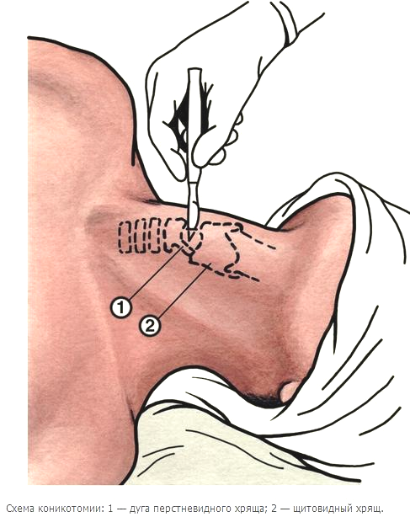
Малая хирургия

Коникотомия. Отек гортани. Человек умирает от удушья.
Наденьте перчатки. Нащупайте щитовидный хрящ (адамово яблоко, или кадык) и соскользните пальцем вниз вдоль срединной линии. Следующий выступ - перстневидный хрящ, имеющий форму обручального кольца. Углубление между этими хрящами и будет являться конической связкой.
Обработайте шею йодом или спиртом. Внимание: Анатомическая особенность: у женщин легче определяется перстневидный хрящ.
Зафиксируйте щитовидный хрящ пальцами левой руки (для левшей - наоборот). Пальцами правой руки захватите режущий инструмент на два сантиметра от острия для предотвращения перфорации задней стенки трахеи. Правой рукой сделайте поперечный разрез, одномоментно рассеките кожу и коническую связку. Раздвиньте края раны тупым плоским предметом (тупым концом скальпеля). Вставьте в рану полую трубку и зафиксируйте ее бинтом или пластырем. Внимание: Если нет полой трубки, можно воспользоваться тупым концом скальпеля, вставить его в разрез и развернуть на 90 градусов. При отсутствии самостоятельного дыхания проводить искусственное дыхание в трубку или отверстие.
Если же произошло лишь смещение хрящей, западение их внутрь (определяется путем осторожной пальпации), то можно и нужно попытаться помочь товарищу, пока он не начал задыхаться. Усадив пострадавшего на ягодицы и прислонив к своим ногам спиной, запрокиньте его голову вверх и нанесите раскрытой ладонью 2-5 несильных ударов по лбу. После этого снова проводится пальпация хрящей кадыка. Если ударная волна не поставила их на место, то проводится аккуратное выглаживание - выправление их вперед и к средней линии тем же самым движением, которым проводится боевое их вырывание или раздавливание, но только очень осторожно!
Считаем, что кровотечение в основном остановлено, т.е. не течёт ручьём и не брызгается во все стороны. Приготовить антисептик, марлю, бинты, пинцет, ножницы. Вымыть руки. Обработать их антисептиком или спиртом. Обработать инструмент (в условиях БП - прокаленным в пламени либо замоченным в спиртовом растворе). Хорошо, но осторожно промываем рану антисептиком. Можно для начала и перекисью, но не тереть/шерудеть в ране. Просто брызгаете из шприца, можно через иглу, но при этом держать её пальцами, а то выстрельнет, как дротик. Промакивающими (!) движениями высушиваете рану чистым куском марли. Осматриваете результат. Пинцетом вытаскиваете из раны оставшийся мусор. Ещё раз споласкиваете антисептиком. Высушиваете рану и кожу вокруг. Можно спиртиком/зелёнкой смазать края кожи. Ждёте пока высохнет кожа. Если рана подкравливает придавить марлевой салфеткой ещё. Берёте лейкопластырь, обычный рулонный (лучше стерильный - стери-стрип) и приклеиваете к одному краю раны. Второй край пододвигаете к первому с усилием и, перекрыв рану перепендикулярно, приклеиваете второй конец пластыря уже на противоположной стороне. Таким образом получается как бы натяжение пластыря - кожа под ним как бы сдавливается, приводится край к краю. Придавите концы пластыря к коже хорошо - что бы прихватился. И так всю рану с промежутками между полосками 0,5-1,0 см. Ко дну раны пинцетом проводите полоски резины из перчаток, достаточно двух-трёх на рану - между ними по 5-7 см или больше. Сверху прикладываете марлевую салфетку (можно с антисептиком) и фиксируете повязку.
В ситуации, когда нет уверенности в адекватности обработки антибиотики нужны. Как минимум в достаточной (возможно суточной) дозе сразу после ранения - получится некое подобие антибиотикопрофилактики, которое иногда самодостаточно (правда в тепличных условиях).
В условиях БП швы можно накладывать только в 2 случаях:
- когда опасность незашитой раны превышает риск инфекции – например, когда в глубине раны виден кровеносный сосуд или нервный ствол, и есть реальный шанс повредить его, или при эвакуации, когда раненого может здорово растрясти, и может начаться кровотечение;
- когда риск первичного инфицирования превышает риск вторичного – например, при преследовании, когда нужно срочно слинять, а линять приходится по грязи, и грязь может залить рану.
В других же случаях зашивать раны категорически не рекомендуется. В крайнем случае, при сильном зиянии, края раны можно стянуть полосками лейкопластыря или скобками из специального сплава.
При небольших гнойниках можно попытаться его "вытянуть" без вскрытия гипертоническим (~10%) раствором поваренной соли можно с содой (ванночки, повязки, пропитанные раствором). Температура воды должна быть высокой.
Воспаленный зуб конечно штука болезненная и неприятная но неопасная, боль легко снимается кеторолом. Намного хуже когда появляется флюс, повышается температура, боли особой может и не быть, просто чуство распирания. Это уже достаточно опасно именно последствиями. В первую очередь флюс нельзя греть как и любое воспаление, если пока небольшой можно попробовать задавить антибиотиками (цифран) если нет, то любые другие, обязательно полоскать ложка соли+ложка соды+3 капли йода+стакан воды. Если флюс не уменьшается а только увеличивается, придется лечить более кардинально, основная его опасность-распространение гноя в близлежащие ткани - поэтому гнойник надо вскрывать. Лучше всего конечно одноразовый шприц со стерильной иглой. Флюс на десне прокалывается иглой и гной вытягивается шприцем. Со временем процедура повторяется. Если шприца нет, можно надрезать лезвием от безопасной бритвы продезинфицировав его спиртом, надрез должен быть полукруглым, периодически надо полоскать выше приведенным раствором и кушать антибиотики. Если ничего не помогает то нужны пассатижи с узкими губками и мелким рифлением на них. Сначала зуб осторожно раскачивается влево-вправо потом вытягивается. Конечно это на самый крайний случай, лучше конечно найти хотя бы ветеринара с инструментом.
Абсцесс - это скопление гноя в не имевшейся ранее полости. (Абсцесс в имевшейся до этого полости, например в желчном пузыре, плевральной полости и т.д., называется эмпиемой.) Слишком раннее и/или ненужное применение антибиотиков может нарушать этот естественный процесс и приводить к хронизации воспалительного процесса; в этом случае болезнь трудно излечить. С другой стороны, общее недомогание и лихорадка могут указывать на то, что бактериальная инфекция распространилась по всему организму, и назначение антибиотиков становится необходимым.
Фолликулит и фурункулы. Чаще всего поражается шея, этому способствуют плохая гигиена и трущая грубая одежда. Нередко фолликулит является первым проявлением сахарного диабета. В начальной стадии заболевания улучшение еще возможно. Влажная повязка и местно наложенные пластыри не показаны, поскольку приводят к мацерации, облегчающей вовлечение окружающей кожи в патологический процесс. Рекомендуется диахилоновая мазевая повязка. Никогда не пытайтесь выдавить фурункул, это приводит к дальнейшему распространению процесса. Однако пробуйте удалить центральный некроз пинцетом.
Паронихий. Инфекция между ногтем и кожей может быть занесена при обкусывании ногтей. Инфекция распространяется вдоль всего края ногтя. В начальной стадии этот процесс может быть подавлен путем наложения влажной повязки или с помощью горячих ванночек с добавлением соли или соды. При дальнейшем развитии инфекционного процесса гной может скапливаться вокруг корня ногтя и подрывать его. Экстракции ногтя может быть достаточно. После операции в ране оставляют резиновый дренаж.
Панариций возникает в результате инфицирования ладонной стороны пальцев, главным образом при случайных уколах. Инфекция распространяется снаружи внутрь. Бывает подкожный; сухожильный; костный; суставной. Плотно прилегающие друг к другу тканевые структуры в пальцах практически не допускают увеличения объема, поэтому быстро возникают ишемия тканей и некроз. Обработать спиртом кожу над гнойником, затем находят точку максимальной боли. Кожу над этой точкой иссекают маленьким овалом, после чего абсцесс выскабливают. Осторожно приподнимая пинцетом края разреза, тщательно иссекают отслоенный по краям эпидермис, нигде не оставляя карманов, из которых возможно распространение инфекции. Затем осматривают (чтобы не проглядеть свищевой ход вглубь) и закрывается асептической повязкой. При малейшем подозрении на остеомиелит необходим рентгеновский снимок.
Вросший ноготь. Слишком узкая обувь, аномально утолщенные, закругленные ногти или слишком глубоко выстриженные в углах ногти могут усиливать давление на ногтевые валики, что приводит к образованию гранулем. В качестве консервативных мер рекомендуется прямо обстригать ногти, размягчать палец в ванночке с солью или содой, плоско полировать верхнюю часть ногтя, что позволяет несколько снизить напряжение на ногти. Если гранулема по-прежнему сохраняется, следует произвести хирургическое вмешательство. Возникший дефект зашивать нежелательно, так как он практически всегда инфицируется. Достаточно тугой повязки. Разумно несколько дней не очень нагружать ногу и держать ее в высоком положении.

Медпомощь – разное

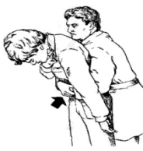
Обструкция дыхательных путей инородным телом – это попадание инородного тела в дыхательные пути, препятствующие дыханию и способное вызвать смерть от удушья – асфиксии. Помочь могут повторяющиеся серии из четырех ударов за пять секунд! Рука оказывающего помощь сложена «горстью», другой рукой следует придерживать пострадавшего за грудь. Наносить удары следует быстро, сильно, часто.
Восстановление проходимости дыхательных путей.
А. Шаг первый Если пострадавший подавился, спросите, может ли он говорить.
В. Шаг второй Если пострадавший может говорить, значит, у него еще проходимы дыхательные пути – поощрите его пытаться кашлять.
С. Шаг третий Прислушайтесь, кашляет ли пострадавший, дышит ли он. Если дыхание слабое или отсутствует, вызовите скорую медицинскую помощь и немедленно начните ручные ( грудные или брюшные ) толчки.
• Поддерживая пострадавшего сзади, обхватите руками его талию. Сожмите одну руку в кулак и обхватите этот кулак другой рукой. Сторона большого пальца вашего кулака должна быть прижата к животу пострадавшего по средней линии и чуть выше пупка, но значительно ниже конца грудины.
• Сильно надавите на живот в направлении « на себя и вверх» и быстро ослабьте руки
• Каждый толчок должен быть раздельным от другого, сильным и резким.
Продолжайте выполнять толчки, пока инородное тело не будет удалено или пострадавший не придет в сознание.
Обморок – кратковременная внезапная потеря сознания с быстрым, полным самостоятельным восстановлением нормального состояния через несколько секунд или минут.
При обмороке потеря сознания происходит только в вертикальном положении, а восстановление сознания, как правило, в горизонтальном положении.
• Обморок может возникнуть в условиях острого или хронического стресса: душное помещение, длительное стояние, сильное волнение, психоэмоциональное напряжение, переутомление, интенсивная боль.
• Убедитесь, что это не остановка сердца! Проверьте наличие дыхания, при его отсутствии в течение 10 секунд - немедленное начало реанимации.
• Запрокиньте голову пострадавшего назад, чтобы не нарушалась проходимость дыхательных путей.
• Расстегните стесняющую одежду, особенно если она сдавливает шею, и обеспечьте доступ свежего воздуха.
• Поднимите ноги пострадавшего на 30-40 см для улучшения притока крови к мозгу.
• Избегайте пользоваться нашатырным спиртом!
• Немедленно вызывайте скорую медицинскую помощь, если у пострадавшего:
- ранее были обмороки - в течение 5 минут не восстанавливается сознание - возраст более 40 лет.
Эпилепсия - судорожный припадок начинается с длительного сокращения мышц, переходящего в ритмичные мышечные подергивания. Лицо больного искажено, посиневшее, нередко он прикусывает язык. Припадок продолжается от нескольких минут до получаса. Первая медицинская помощь:
• Срочный вызов скорой медицинской помощи с точным описанием картины приступа
• Профилактика черепно-мозговой травмы – мягкое удержание головы пострадавшего при судорогах
• Нельзя грубо удерживать больного, нельзя вставлять ему между зубами шпатель или другой предмет – травмы зубов от этого бывают чаще, чем прикусывание языка! Во время рвоты повернуть голову набок. При необходимости очистить рот от слизи и рвотных масс.
• Обеспечить доступ свежего воздуха, расстегнуть стесняющую одежду
После приступа придать пострадавшему устойчивое боковое положение, чтобы избежать вдыхания слюны, рвотных масс. Одиночный эпилептический припадок, как правило, не требует проведения специальной неотложной помощи. При развитии серии эпилептических припадков или эпилептического статуса вводятся любые сильнодействующие седативные средства (реланиум, феназепам).
Инфаркт миокарда. Признаки инфаркта миокарда: боль за грудиной интенсивная, «кинжальная», раздирающая, разрывающая. Болевые ощущения протекают волнообразно, периодически уменьшаясь, но полностью не прекращаются, с каждой новой волной приступы нарастают. Кожные покровы бледные, влажные. Может быть нарушение сознания, дыхания.
Вызвать скорую медицинскую помощь, точно описав состояние пострадавшего.
• Для устранения эмоционального напряжения, сопровождающего приступ или являющегося его причиной, большое значение имеет чуткое и доброжелательное отношение к пострадавшему
• Придать пострадавшему то положение, при котором он чувствует себя наиболее комфортно: удобно усадить
• Обеспечить доступ воздуха, расстегнуть стесняющую одежду
• Дать 1 таблетку нитроглицерина под язык, если боль сохраняется, через 5 минут повторный прием 1 таблетки нитроглицерина под язык
• Не оставлять пострадавшего одного, следить за общим состоянием, пульсом, дыханием
Инсульт. Пострадавший от инсульта может получить серьезные нарушения работы мозга, в случае если находящимся поблизости людям не удалось вовремя распознать признаки инсульта. На сегодня, врачи утверждают, что любой свидетель происшествия может распознать симптомы инсульта, задав пострадавшему три простых вопроса:
1. Попросите пострадавшего УЛЫБНУТЬСЯ.
2. Попросите ЗАГОВОРИТЬ. Попросить выговорить простое предложение. Связно. Например: За окном светит солнце.
3. Попросите его или ее ПОДНЯТЬ обе руки.
Внимание! Еще один способ распознать инсульт помимо вышеупомянутых: попросите пострадавшего высунуть язык. И если язык кривой или неправильной формы и западает на одну или другую сторону, то это тоже признак инсульта. Если Вы отметили у пострадавшего проблему с каким-то из этих заданий, немедленно вызывайте скорую и опишите симптомы медикам.

Помощь при наиболее часто встречающихся травмах.

Сотрясение мозга – покой, холод к голове, затем обращение к травматологу, рентген головы (нет ли перелома) затем лечение у невролога.
Ушибы – покой, в первые 6-12 час. прикладывать холод.

Травмы (ушибы) шеи. Случаются часто, имеют тяжелые последствия. Привязать доску к спине, фиксировать в трех точках - пояс, восьмеркой за плечи, голова. Если есть подозрение на перелом позвоночника (сильный удар сзади, бросок с приходом на голову, резкое переразгибание с хрустом, тем более появление слабости или потери чувствительности в конечностях) пострадавшего следует очень бережно (один удерживает голову, один за туловище, один за ноги) уложить на носилки (щит, снятую с петель дверь) и фиксировать голову (повязкой, шинами, можно набитыми песком носками по бокам головы).
Ушибы конечностей – обезболивание, холод на 3-12 часов, иммобилизация на 2-3 дня, затем бережный массаж, постепенная активизация.
Вывихи и закрытые переломы – обезболивание, шина, перевозка с сопровождающим в травмпункт. Запрещено дергать вывихнутые пальцы и руки. Вправление вывиха нужно выполнять после рентгена и хорошего обезболивания. При явных признаках перелома (деформация под углом, избыточная ротация, хруст) следует осторожно наложить шину. Проводить контроль за пальцами (температура, нет ли онемения).
Открытые переломы – если рана загрязнена и есть дезинфицирующая жидкость (например водка), то смыть грязь, наложить повязку, шину, доставить в больницу.
Резаные, рубленные и ушибленные раны – если рана неглубокая, без сильного кровотечения, то можно ограничиться тугой повязкой. Если кровотечение струей, то нужно сразу прижать пальцем артерию, затем наложить повязку. Кровотечение на конечностях в ряде случаев можно остановить сильным сгибанием конечности и фиксацией бинтом в таком положении. Жгут накладывается только в том случае, если остальные методы остановки кровотечения не дали эффекта, т.к. это мероприятие требует навыка и может вызвать различные осложнения. Жгут нужно накладывать через прокладку из марли, одежды, натягивать до остановки крови, обязательно написать время наложения жгута (лучше на лбу, на конечности, можно на бумажке, заткнутой под жгут) зимой конечность надо дополнительно укрыть. Летом жгут не должен лежать более 2 час, зимой в зависимости от мороза 15-30 мин, затем снимать жгут на 3-5 мин с временным пальцевым прижатием артерии. Если повреждены сухожилия и нервы, обязательна иммобилизация шиной.
Отрубленные фрагменты чаще, чем нам кажется, могут быть пришиты, поэтому раны завязать, отрубленное положить в чистый целлофановый пакет, который положить в пакет (или термос) с ледяной водой, снегом, или кубиками льда. Но сильно не замораживать. Как можно скорее доставить к хирургу. Реально пришить через 4-8 часов. Можно и позже, но без гарантии.

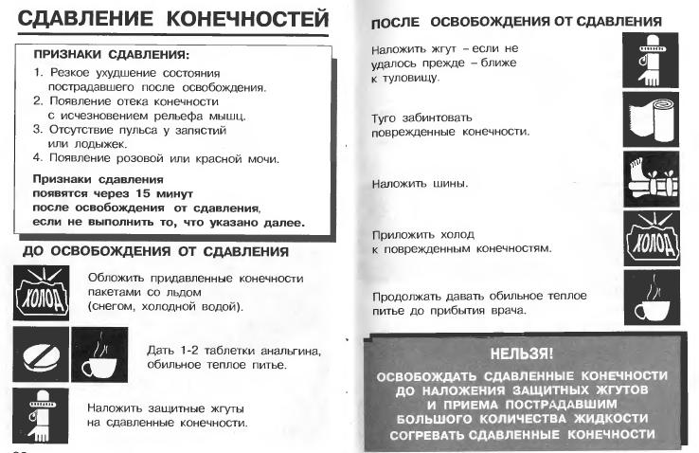

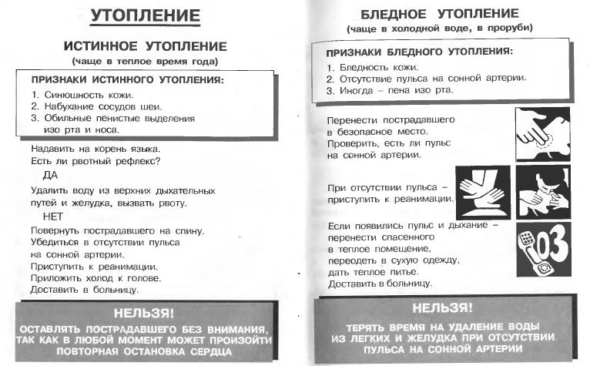

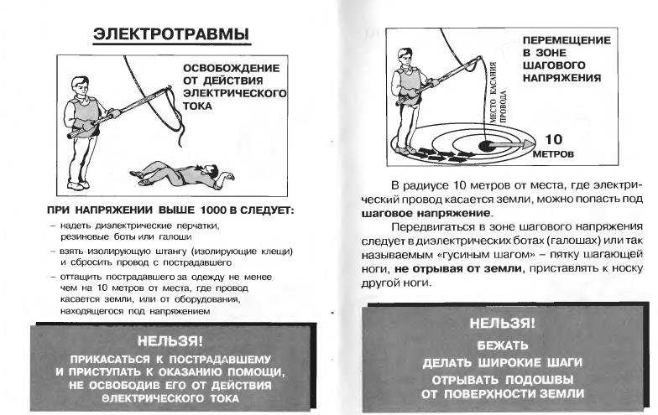

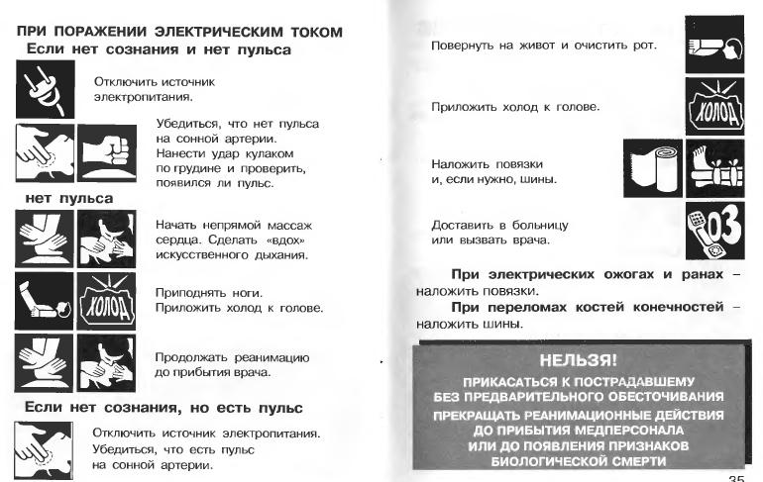

Ни в коем случае нельзя зарывать в землю пораженного молнией!

Обморожения и ожоги

Термические ожоги.
Глубина ожога измеряется в трех степенях:
1 степень: краснота и отечность кожи (солнечные ожоги)
2 степень: то же плюс волдыри с прозрачной жидкостью (ожоги кипятком)
3 степень: образование струпа, плотной корки от желтого до темно – коричневого цвета (ожоги пламенем)

Первая медицинская помощь при ожогах
• Спасение пострадавшего из очага пожара
• Раннее охлаждение ожога водой с температурой 8-20°С в течение 20-30 минут или до прибытия скорой медицинской помощи.
• Наложение на рану широкой стерильной повязки, которая фиксируется «ползучей» бинтовой повязкой. Обширные ожоги допускается закрывать чистой тканью (простыни, пеленки), чистыми частями одежды (рубашка, платье), в крайних случаях оставлять рану открытой.
• Обезболивание 1-2 таблетки анальгина из аптечки, только если боль причиняет мучительные страдания, а скорая медицинская помощь недоступна.
• Обездвижить пострадавшему руку поддерживающей косынкой, если пострадавший может передвигаться сам.
• Если пострадавший не может передвигаться, придать ему положение, при котором испытывается наименьшая боль. При отсутствии сознания - стабильное боковое положение.
• В холодное время года тепло укрыть пострадавшего.

Нельзя при ожогах!
• Прикладывать масло, жир, мази и бальзамы
• Обрабатывать ожог спиртом, йодом, зеленкой
• Прокалывать, надрезать, удалять волдыри
• Производить любые манипуляции в ожоговой ране
• Удалять отслаивающуюся кожу или остатки одежды из раны
• Откладывать вызов помощи, применяя домашние средства
• Поить пострадавшего, если он без сознания.
При обширных ожогах пострадавшего лучше завернуть в чистую проглаженную простыню и организовать срочную доставку в лечебное учреждение. Прежде чем транспортировать обожженного в больницу, необходимо произвести транспортную иммобилизацию. Она должна обеспечить такое положение обожженных участков тела, при котором кожа будет находиться в максимально растянутом положении. Например, при ожоге внутренней поверхности локтевого сгиба конечность фиксируется в развернутом положении, при ожоге задней поверхности локтевого сгиба руку фиксируют согнутой в локтевом сгибе, при ожоге ладонной поверхности кисти рука фиксируется в положении с максимальным разгибанием кисти и пальцев и т д.

Химический ожог
Ожоги кислотами и щелочами:
- Смойте химическое вещество с кожи струёй холодной вод; глаза также промывают водой.
- Остатки щелочи нейтрализуйте 1-2% раствором лимонной или уксусной кислоты.
- Остатки кислоты нейтрализуйте 2% раствором пищевой соды, присыпкой, мелом или мыльной водой.
- Пораженное место накройте стерильной повязкой.

Удаление всех кусочков негашеной извести и обработку ожоговой поверхности производят маслом (животным или растительным). Рану затем закрывают марлевой повязкой.
Ожоги, вызванные фосфором, отличаются от предыдущих тем, что химическое вещество на воздухе вспыхивает, и ожог становится комбинированным - термическим и химическим (фосфорная кислота). Пораженную часть тела погружают в воду, где кусочки фосфора удаляют палочкой или ватой, либо их смывают сильной струей воды. Применение жира противопоказано, т.к. последний способствует всасыванию фосфора. Ожоговую поверхность закрывают сухой стерильной повязкой.
В случаях лучевых ожогов радиоактивные вещества срочно смывают с кожи сильной струей воды.

Обморожение представляет собой повреждение какой-либо части тела (вплоть до омертвения) под воздействием низких температур. К обморожению на морозе приводят тесная и влажная одежда и обувь, физическое переутомление, голод, вынужденное длительное неподвижное и неудобное положение, предшествующая холодовая травма, ослабление организма в результате перенесённых заболеваний.
Обморожение I степени (наиболее лёгкое). Поражённый участок кожи бледный, после согревания покрасневший, в некоторых случаях имеет багрово-красный оттенок; развивается отёк. Омертвения кожи не возникает. Первые признаки такого обморожения - чувство жжения, покалывания с последующим онемением поражённого участка. Затем появляются кожный зуд и боли, которые могут быть и незначительными, и резко выраженными.
Обморожение II степени. В начальном периоде имеется побледнение, похолодание, утрата чувствительности, но эти явления наблюдаются при всех степенях обморожения. Поэтому наиболее характерный признак - образование в первые дни после травмы пузырей, наполненных прозрачным содержимым. При обморожении II степени после согревания боли интенсивнее и продолжительнее, чем при обморожении I степени, беспокоят кожный зуд, жжение.
Обморожение III степени. Образующиеся в начальном периоде пузыри наполнены кровянистым содержимым, дно их сине-багровое, нечувствительное к раздражениям. Происходит гибель всех элементов кожи с развитием в исходе обморожения грануляций и рубцов. Сошедшие ногти вновь не отрастают или вырастают деформированными. Отторжение отмерших тканей заканчивается на 2 - 3-й неделе, после чего наступает рубцевание, которое продолжается до 1 месяца.
Обморожение IV степени. Оно нередко сочетается с обморожением III и даже II степени. Омертвевают все слои мягких тканей, нередко поражаются кости и суставы. Повреждённый участок конечности резко синюшный, иногда с мраморной расцветкой. Отёк развивается сразу после согревания и быстро увеличивается. Температура кожи значительно ниже, чем на окружающих участок обморожения тканях.
Первая помощь при обморожениях
Первая помощь состоит в прекращении охлаждения, согревании конечности, восстановления кровообращения в поражённых холодом тканях и предупреждения развития инфекции. Первое, что надо сделать при признаках обморожения - доставить пострадавшего в ближайшее тёплое помещение, снять промёрзшую обувь, носки, перчатки. Одновременно с проведением мероприятий первой помощи необходимо срочно вызвать врача, скорую помощь для оказания врачебной помощи.
При обморожении I степени охлаждённые участки следует согреть до покраснения тёплыми руками, лёгким массажем, растираниями шерстяной тканью, дыханием, а затем наложить ватно-марлевую повязку.
При обморожении II-IV степени быстрое согревание, массаж или растирание делать не следует. Наложите на поражённую поверхность теплоизолирующую повязку (слой марли, толстый слой ваты, вновь слой марли, а сверху клеёнку или прорезиненную ткань). Поражённые конечности фиксируют с помощью подручных средств (дощечка, кусок фанеры, плотный картон), накладывая и прибинтовывая их поверх повязки. В качестве теплоизолирующего материала можно использовать ватники, фуфайки, шерстяную ткань и пр. Пострадавшим дают горячее питьё, горячую пищу, небольшое количество алкоголя, по таблетке аспирина, анальгина, по 2 таблетки "Но-шпа" и папаверина.
Не рекомендуется растирать больных снегом. Неприемлемый и неэффективный вариант первой помощи - втирание масел, жира, растирание спиртом тканей при глубоком обморожении. Недопустимо согревание с помощью горячих ванн или сухого жара. Наиболее эффективно и безопасно согревание с помощью теплых ванн, в течение 15 минут. Температуру воды постепенно увеличивают с 20 до 40°С. При этом конечности моют с мылом и осторожно массируют. После согревания (потепления и покраснения), поврежденные участки высушивают. Прилегающие и пораженные сегменты кожи обрабатывают раствором йода, спиртом. Затем накладывают сухие стерильные повязки.
Профилактика переохлаждения и обморожений
Не пейте спиртного на морозе. Не курите на морозе. Носите свободную одежду. Тесная обувь, отсутствие стельки, сырые грязные носки часто служат основной предпосылкой для появления обморожения. В ветреную холодную погоду открытые участки тела смазывайте жиром или специальными кремами.
Пользуйтесь помощью друга - следите за лицом друга, особенно за ушами, носом и щеками, за любыми заметными изменениями в цвете, а он или она будут следить за вашими. Не позволяйте обмороженному месту снова замерзнуть - это вызовет куда более значительные повреждения кожи. Не снимайте на морозе обувь с обмороженных конечностей - они распухнут и вы не сможете снова одеть обувь.

Огнестрельные ранения

Огнестрельное ранение головы не всегда вызывает мгновенную смерть. Приблизительно 15% раненых выживают. Ранения в лицо обычно сопровождаются обилием крови из-за большого количества сосудов расположенных в лицевой части черепа. При ранении головы следует подразумевать сотрясение мозга. Пострадавший может потерять сознание из-за оглушения, и не подавать признаков жизни, однако мозг может не пострадать. При наличии огнестрельного ранения в голову, пострадавшего укладывают горизонтально, обеспечивают покой. Рану головы (исключая ранения лица) лучше не трогать (накрыть стерильной салфеткой), и незамедлительно вызвать скорую. При остановке дыхания и сердца сделать искусственное дыхание и массаж сердца. Лицевые ранения с обильным выделением крови: рану зажимаем стерильным тампоном. Самостоятельная транспортировка не рекомендуется или производится с всеми предосторожностями.
При ранениях позвоночника может наблюдаться кратковременная потеря сознания. Пострадавшего иммобилизуют (укладывают). При кровотечении накладывают повязку. При ранениях головы и позвоночника, доврачебная помощь ограничивается иммобилизацией пострадавшего и остановкой возможного кровотечения. В случае остановки дыхания и сердца производится непрямой массаж сердца и искусственное дыхание. Самостоятельная транспортировка - не рекомендуется.
Ранения шеи могут осложняться повреждением гортани и повреждениями позвоночника, а также сонных артерий. В первом случае пострадавшего иммобилизуют, а во втором незамедлительно производят остановку кровотечения. Смерть от кровопотери при ранении сонной артерии может наступить в течение 10-12 секунд. Артерию пережимают пальцами, а рану немедленно туго тампонируют стерильным бинтом. Щадящая транспортировка.
Местоположение раны, обильное кровотечение или быстрое развитие пульсирующей гематомы дают основание для диагноза ранения крупной артерии. При раскрытии раны для ее осмотра, в случае ранения шеи с повреждением внутренней яремной вены, может войти туда воздух, что распознается по своеобразному присасывающему звуку. В таком случае нужно немедленно заткнуть отверстие в вене пальцем, расширить рану вниз и перевязать вену центральнее раны у основания
Ранения глотки. Классическая трахеотомия, как правило, бывает осуществима лишь на ДМП, а в передовых пунктах можно только ввести трубку в уже имеющееся отверстие трахеи. Большая вероятность развития медиастинита (острое гнойное воспаление клетчатки средостения. Средостением принято называть пространство в грудной полости, расположенное центрально по отношению к легким).
Ранения в грудь и живот. Все органы расположенные в человеческом теле разделены на три отдела: плевральную полость, брюшную полость и органы малого таза. Органы расположенные в плевральной полости отделены от органов расположенных в брюшной полости диафрагмой, а органы брюшной полости отделены от органов малого таза брюшиной. При ранении внутренних органов, кровь не всегда изливается наружу, а скапливается в этих полостях. Поэтому не всегда легко судить о том задеты ли крупные артерии и вены при таких ранениях.
Ранения сердца, иногда непосредственно смертельные, дают в случаях, попадающих в руки хирурга, следующие симптомы: местоположение раны в области сердца, резкая бледность, быстро нарастающая потеря сил (хотя некоторые раненые могут еще пройти пешком порядочное расстояние), падение пульса до полной непрощупываемости в периферических сосудах, расширение сердечной тупости при перкуссии в зависимости от кровоизлияния в перикард (так называемая тампонада сердца), причем наружное кровотечение может быть совсем незначительным.
Ранение легких распознается (помимо направления раневого канала) по появлению одышки, кашля, кровохаркания в виде пенистых кровавых выделений изо рта, подкожной эмфиземы, гемо- и пневмоторакса. Кровохарканье – это один из самых постоянных симптомов при ранах легкого. Даже при непроникающих ранах груди возможно кровохарканье от надрывов легкого.
Ранения органов плевральной полости могут осложняться внутренними кровотечениями, пневмотораксом, гемотораксом или пневмогемотораксом.
пневмоторакс - попадание воздуха через раневое отверстие в плевральную полость. Случается при ножевых и огнестрельных ранениях грудной клетки, а также при открытых переломах ребер. Объем грудной клетки ограничен. Когда туда попадает воздух, он мешает дыханию и работе сердца.
гемоторакс - попадание крови в плевральную полость. Случается при ножевых и огнестрельных ранениях грудной клетки, а также при открытых переломах ребер. Объем грудной клетки ограничен. Когда туда попадает кровь, она мешает дыханию и работе сердца т.к. занимает объем используемый этими органами.
пневмогемоторакс - попадание и крови и воздуха в плевральную полость.
Для предотвращения попадания воздуха в плевральную полость необходимо наложить на рану воздухонепроницаемую повязку - марлевую салфетку обмазанную борной мазью или вазелином, кусок полиэтилена, на крайний случай - плотно зажать рану ладонью. Пострадавшего усаживают в полусидячее положение. Остановка кровотечения затруднена. Транспортировка - щадящая.
При наличии раны в области сердца предполагается худшее. Определить ранение сердца помогают внешние признаки такие, как быстрое (мгновенное) ухудшение состояния пострадавшего, землистый цвет лица, быстрая потеря сознания. Следует заметить, что смерть в результате острой сердечной недостаточности(при ранении сердца) возникает не всегда. Иногда наблюдается постепенное угасание деятельности организма в результате наполнения перикарда кровью и, как следствие - затруднение работы сердца. Помощь в таких случаях должна оказываться специалистом (дренирование перикарда, ушивание раны сердца), которых следует вызвать немедленно. Перикард - полость, в которой располагается сердце. При ранениях сердца в эту полость может попадать кровь и сдавливать сердце, мешая его нормальной работе.
Гемоторакс очень редко является непосредственной причиной смерти. Кровотечение из легких при их ранениях почти всегда останавливается самопроизвольно. Только при ранениях крупных сосудов у корня легкого угрожает смерть от кровотечения.
Ранения органов брюшной полости. При ранениях органов брюшной полости пострадавшего усаживаю в полусидячее положение.
Продезинфицировать края раны. Наложить стерильную салфетку.
Первый вопрос, подлежащий решению при осмотре раненого в живот, это - имеется ли ранение только брюшной стенки или и органов брюшной полости. Вопрос этот должен быть решен безотлагательно. На более передовых этапах, где длительные операции невозможны, малейшее подозрение на проникающий характер раны должно быть истолковано, как наличие именно такой раны, и должны быть выполнены следующие правила: 1) сделать впрыскивание морфия, 2) закрыть рану сухой асептической повязкой, 3) не давать раненому абсолютно никакого питья и никакой еды, 4) обеспечить возможно более быструю и покойную перевозку. В случае выпадения внутренностей, обнаруженного на пункте медпомощи, где обстановка не позволяет делать серьезных операций, следует тщательно обложить выпавшие части стерильной марлей или готовыми повязками - сухими или пропитанными стерильным вазелиновым или растительным маслом, затем прикрыть их вощаной бумагой или клеенкой, чтобы не засыхали, и отнюдь не вправлять, не отсекать и не подшивать выпавших органов. Резко пониженное, но не потерянное сознание, подавленная психика, бледность, безучастие ко всему окружающему и слабый пульс характеризуют шок, требующий безотлагательной помощи. Слепые ранения, огнестрельные и рвано-ушибленные, от значительных сил (удар рогом быка, копытом лошади) очень часто сопровождаются разрывами брюшных органов. При сквозных ранениях мысленная проекция раневого канала - от входного отверстия к выходному - дает важные направляющие данные для суждения о том, какие органы могут быть ранены.
Самый простой и убедительный признак, заставляющий сомневаться в ранении полых органов живота - это мягкость и безболезненность всего живота к надавливанию вне ближайшей окружности ранения; наоборот, ригидность живота считается классическим признаком раздражения брюшины и, значит, ее повреждения при ранении. Признак этот ценен только тогда, когда его получают нежным, отрывистым надавливанием на живот, начиная с областей, отдаленных от раны, и постепенно приближаясь к ней. Если при этом оказывается ригидной вся брюшная стенка, даже вдали от раны - значит имеется разлитое раздражение брюшины - например при прободении кишечника. Находка ограниченного участка ригидной брюшной стенки и глубокой болезненности вне области раны заставляет подозревать, что соответственно этому участку имеется повреждение внутреннего органа или кровоизлияние в брюшную стенку.
Ранения органов малого таза могут осложняться переломами костей таза, разрывами артерий и вен, повреждением нервов. Неотложная помощь при ранениях в область таза - противошоковые мероприятия и предупреждение раневой инфекции. При ранениях в ягодичную область может наблюдаться обильное кровотечение, которое останавливается тугой тампонадой входного отверстия пули. При переломах тазовых костей и тазобедренного сустава пострадавшего иммобилизуют. Щадящая транспортировка.

Оружие и наносимые им повреждения

Оставшись с природой один на один, прежде всего, вооружитесь. Сделайте палицу - дубинку, утолщенную на ударном конце. Сделайте копье - ровный заточенный кол длиной метра два.

Нож и возможные повреждения.
Имейте при себе несколько ножей, хранимых в разных местах.
Голова. Череп является достаточно прочной защитой и нож, скорее всего, просто соскользнёт. Если вы хотите просто запугать противника, то проведите режущий удар по лицу. Такие удары не опасны для жизни. Противник буквально ослепнет от страха, боли и потоков крови, льющихся ему на глаза.
Шея. В шее проходят сонная артерия и яремная вена, повреждение которых приводят к смерти мозга в течение нескольких секунд. Остановить кровотечение из сонной артерии практически невозможно!
Ключичная впадина. Удар наносится сверху, нож следует держать обратным хватом (чтобы лезвие было снизу кулака). Нужно попасть во впадину над ключицей. После вонзания нож следует провернуть вокруг своей оси на 300° и выдернуть с оттяжкой. Позади ключицы проходит подключичная артерия и нерв.
Грудная клетка. В большинстве случаев, при дилетантском ударе в грудь, нож просто соскальзывает по рёбрам, причиняя минимальные наружные повреждения. Чтобы поразить сердце, надо бить слегка снизу, под углом к рёбрам. Интересен тот факт, что даже при прямом проникающем ранении сердца, иногда, противник сохраняет способность активно действовать в течение нескольких минут. Удар через грудную клетку в лёгкое не является смертельным, но причиняет пневмоторакс – противник испытывает острую боль, резкую одышку, чувство страха. Изо рта идёт кровь, сопровождающаяся непроизвольным кашлем. Своевременная медицинская помощь практически всегда спасает такую жертву.
Печень. Через печень проходят крупные кровеносные сосуды, что делает ранениё её практически 100% летальным. Удар наносится снизу-спереди под правое нижнее ребро направлением вверх, затем проворачивается в ране. После такого "приветствия" противник уже не способен к активным действиям.
Солнечное сплетение. Травмируется брюшная аорта и блуждающий нерв. Смерть наступает практически мгновенно от паралича дыхания и остановки сердца. Либо через 1-2 минуты от внутреннего кровотечения.
Живот. Если ранение глубокое, то повреждается брюшная артерия и противник умирает за несколько минут. Если менее глубокое, то возникает болевой шок и смерть через несколько дней от перитонита. Исходя из чисто практических наблюдений, скажу, что ранения в живот редко бывают смертельными.
Паховая область. Ранение наружных половых органов причиняют значительное кровотечение и боль. Для этого используйте режущий удар снизу, нож обратным хватом, лезвие наружу.
Поясница. Один из широкоупотребительных ножевых ударов – сзади в почку. Возникает сильнейший болевой шок и смерть от внутреннего кровотечения (повреждается почечная артерия). Наносится глубокий колющий удар слегка снизу вверх с подворотом в ране, в поясницу, чуть сбоку от позвоночника.
Бедро. При ударе в заднюю часть бедра, под ягодицу, повреждается бедренный нерв. Если удар с небольшим подворотом во внутреннюю часть верхней трети бедра, то перерезается бедренная артерия.
Рука. Режущий удар по внутренней стороне запястья или локтевого сгиба повреждает двигательные сухожилия, артерии. Конечность обездвиживается и смерть наступает через 10 минут от кровопотери.

Бой с ножом. Если вам нужно просто прорваться через группу или мимо одного противника. Здесь нет необходимости убивать их, так как летальные удары занимают больше времени. Достаточно просто нанести телесные повреждения и деморализовать. Никогда не демонстрируйте нож и не запугивайте им противника, если вы действительно намерены убить или нанести повреждения. Делайте это быстро и незаметно, чтобы враг даже не понял, что в руках у вас что-то есть. Иначе он успеет морально и физически подготовиться к вашей атаке, что снизит её эффективность. Запугивание ножом (демонстрация) применима в чрезвычайно редких случаях для воздействия на психику. Но вы должны быть точно уверены, что противник именно "сломается", а не воспримет вид вашего ножа, как сигнал к контратаке. Запомните: чем проще движение, тем оно эффективнее и тем меньше вы теряете времени. Не перекидывайте нож из руки в руку и не метайте его в противника. Для того, чтобы повредить тело противника вам придётся сначала пробить слой одежды. Оцените её толщину в выбранной точке и сопоставьте с типом удара, который вы собираетесь нанести. Пробить толстое пальто или кожаную куртку простым режущим ударом может оказаться сложной задачей. Поможет серейторная заточка лезвия. Нож – как трусы, не может даваться кому-то просто поносить, не может использоваться для забивания гвоздей или ковыряния в носу, это не его работа, ведь трусами мы посуду не моем…
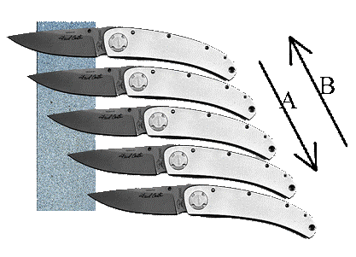
Приняты следующие рекомендации по заданию общего угла РК:
до 10 гр — бритье, хирургия.
от 10 до 20 —шинковка овощей.
от 20 до 25 — поварские ножи.
от 22 до 30 — охотничьи и универсальные ножи
от 25 до 40 — ножи универсальные и для тяжелых работ. Главное — точное задание постоянного угла. Например, угол газеты равен 900. Острота лезвия проверяется способностью ножа на весу резать листок тонкой бумаги, буханку свежего хлеба.

Патроны.
Мелкая дробь (№5-10). Ею имеет смысл снарядить самый первый патрон, назначением которого будет «озвучить» тот самый, предписанный законом предупредительный выстрел. На предельно коротких (0-3 м) расстояниях выстрел мелкой дробью по летальности ничем не отличается от любого другого выстрела. С возрастанием дистанции до 15 и более метров эффективность его полностью утрачивается.
Крупная дробь (0-0000). Одно из наиболее грозных средств, имеющихся в «распоряжении» дробовика. На дистанции 25-30 м дробовой сноп будет иметь поперечник около метра. Количество дробин в патроне 12-го калибра – около 50-ти. Человек, попавший в облако дроби, имеет шанс получить 15-20 попаданий. Это - серьёзно. Недостаток дроби этих номеров лишь один - неспособность поражать цели, за препятствиями. Так, забор из дюймовой доски, деревянная дверь или дверь автомобиля сведут её эффективность к нулю. Рекомендуется использовать в оборонительном магазине патроны с крупной дробью 00-0000, чередуя их с картечными.
Картечь. Принципиальная разница между картечью и дробью состоит в том, что каждая картечина является полноценным убойным элементом. Препятствие типа двери или забора толщиной 30-40 мм не способно защитить человека от крупной картечи.
Пуля. Своего рода ultima ratio (последний довод). В оборонительном сценарии необходимость применения пули маловероятна. И всё же... Пару-тройку пулевых патронов полезно иметь в миниатюрном патронташе, надеваемом на приклад.
Если есть хоть малейшая возможность избежать применения оружия, следует воспользоваться этой возможностью. Если же нет – советую вспомнить поговорку: «Пусть лучше меня судят двенадцать человек, чем несут шестеро».
Определить, куда и насколько тяжело ранен противник
Немедленное угасание жизненно важных функций вызывает лишь поражение внутренних областей головного мозга (мозжечка) и нарушение цельности спинного мозга. Поскольку, стреляя спереди, перебить спинной мозг пулей можно скорее случайно, из этого положения эффективнее целиться лишь в точку между глаз — в переносицу.
При стрельбе спереди солнечное сплетение является основной точкой прицеливания «по корпусу». Наиболее эффективно попадание в сердце или в коронарные сосуды. Внешним признаком его является падение стоящего человека «мешком», вертикально вниз на подогнутые ноги. В движении пораженный таким образом человек падает на голову — «на пулю». Характерным признаком попадания «по месту» на бегу является прыжок жертвы. Так же кувыркается заяц, кабан, олень. Это сложно описать, но достаточно один раз увидеть. Ранение легких, даже если пуля прошла в непосредственной близости от сердца, куда менее эффективно, цель сохраняет способность двигаться. На такое ранение указывает и кровяной след — светлая кровавая пена.
Касательное ранение позвоночника вызывает кратковременное оглушение. Спустя какое-то время оно проходит. Поэтому, приближаться к раненому противнику всегда следует осторожно, наблюдать за ним из укрытия и сохранять готовность к производству немедленного выстрела.
При прицеливании «в пояс», а так стреляют на дистанциях от 100 м, признаком хорошего попадания является, когда цель складывается пополам — резко перегибается в поясе. Желудок, печень, почки равно важны для жизнедеятельности организма.
За всеми достижениями медицины как-то забывают о беспощадности травматического перитонита. Жидкость, как известно, не сжимается, и гидравлический удар вышибает содержимое желудка или двенадцатиперстной кишки в брюшину. Быстрота распространения инфекции при этом устрашает. Детальнее о месте попадания можно судить по следам крови. Частицы печенки, либо сгустки крови темно-красного цвета могут быть обнаружены и на окружающих предметах, в отличие от легких, выбиваемых наружу только картечным выстрелом в упор. Водянисто-зеленые выделения свидетельствуют о поражении брюшины. Всегда хороший (для стрелка) признак, когда «кровь прибывает» — количество ее на следу увеличивается, плохо, если кровь убывает. Оболочечные пули кал. 7,62 и 5,45 оставляют незначительные кровяные следы, даже при ранениях навылет. Отверстия имеют диаметр меньше калибра и затягиваются кожей, забиваются. Поэтому, особо сомнительны случаи поражения мягких тканей или конечностей, когда цель дергается, а кровяные выделения светлые, без пены. Такой противник опасен, он способен и убегать и защищаться, особенно в состоянии боевого стресса.
Ранения холодным оружием

Рассечение пальцев, тыла кисти, ладони. Слабое кровотечение во всех случаях, за исключением пореза ладони. При порезе ладони, как правило, теряется способность руки прочно удерживать оружие, сильно сжимать кулак. Ответная реакция: оружие перехватывается непораженной рукой. Порез тыла ладони и пальцев: разжать кулак, работать "лодочкой" и "ребром" ладони. При порезе ладони постараться зажать в кулаке скомканную кепку, тряпку, носовой платок (уменьшение кровотечения) работать тыльной стороной ладони.
Глубокий порез внутренней (ладонной) стороны запястья. На ней находятся основные артерии - лучевая и локтевая, поражение которых при качественном рассечении и отсутствии немедленной медицинской помощи ведет к потере сознания от массивной кровопотери через 30 секунд, и еще через 30 секунд наступает летальный исход. Самое меньшее, на что можете рассчитывать, это полная потеря боевых функций кисти и предплечья пораженной руки, вследствие рассечения сухожилий и нервных стволов, проходящих здесь очень близко к поверхности.
Ответная реакция: рассеченное запястье закладывается за отворот куртки, ремень, (во внутренний карман для ношения пистолета, если он есть) и сильно прижимается к грудной клетке для уменьшения кровотечения. Оружие при этом перекладывается во вторую руку. Плюсы этого положения: вы вывели пораженную руку из досягаемости клинка противника. Исключили повторное травмирование уже раненной конечности. Обеспечили дополнительную защиту грудной клетки и сердца мышцами прижатой руки. Локтем прижатой руки можно работать на защиту, удары и выведения из равновесия. Самое главное: время до потери сознания увеличилось в 2-3 раза.
Ранения бедра. Все равно где: выше или ниже, изнутри или снаружи, глубже или поверхностней, ранение бедра опасно. От бедренной артерии на всем ее протяжении отходят ветви. Если задели артерию или ее ветвь драться и дышать вам осталось не очень долго. Этот короткий срок еще больше уменьшается, если раненная нога "под нагрузкой": на нее перенесен вес тела, она наносит удары, участвует в перемещениях тела.
Ваши действия: вывести назад неповрежденную ногу и перенести вес тела на нее. Раненная нога разгружена от веса и опирается на носок. Колено ее всегда готово прикрыть от атаки пах, бедро и голень, атаковать пах и ноги противника.
Противник засунул нож Вам в брюхо (атаковал уколом в живот и оружие осталось в ране).
Ответная реакция: сразу подаете живот назад и в сторону. Задача: не допустить глубокое поражение по средней линии - ранение аорты – смерть.
Поражение грудной клетки. Что делать, если вам не хватает воздуха, а из раны надуваются и лопаются кровавые пузыри? Затыкаете раневое отверстие прижатием невооруженной руки. По завершении схватки накладываете на рану прорезиненную сторону упаковки ИПП (пакет перевязочный индивидуальный), а при его отсутствии хоть целлофановый пакет, хоть плотную бумагу. Клеите ее пластырем, прибинтовываете и бегом в медпункт.
Колотое ранение сердца-груши или сонной артерии. Совсем плохой вариант. Но шанс выжить есть всегда и этот шанс нужно вырвать любой ценой.
1. В ране торчит нож, заточка, отвертка, края одежды и т.п. Ни в коем случае не трогать! Любой предмет, находящийся в ране сдерживает кровотечение. По завершении конфликта зафиксировать его лейкопластырем, бинтом или одеждой и размеренным шагом в медпункт.
2. Противник выдернул нож из раны. Заткнуть дырку пальцем, буквально засунуть его туда. По завершении конфликта отправляться на медпункт (вызываете медиков). Последние два способа распространяются вообще универсально на любое колотое ранение любой части тела.
Поверхностное рассечение шеи (при глубоком вы не успеете произнести "Отче Наш").
Ваши действия: максимально согнуть голову в пораженную сторону и постараться прижать к ней плечо. Это уменьшит кровопотерю. По завершении конфликта поднять руку с противоположной порезу стороны, прислонить к ране салфетку перевязочную, просто кусок скомканной одежды и прибинтовать все это к поднятому плечу.
Что делать, если в процессе ножевой схватки Вам отсекли ухо, часть носа, скальпа или щеки?
По завершении конфликта перевязываетесь, подбираете ампутированные части, складываете их в пакет и отправляетесь в медпункт. Дело в том, что ткани лица и скальпа (волосистой части головы) обладают очень высокой жизнеспособностью. У вас в запасе примерно сорок минут до их окончательной смерти.
После боя обязательно осмотреть себя всего целиком, а те места, куда нельзя добраться взглядом, ощупать. Это делается для выявления травм, которые "на адреналине" вы могли просто не почувствовать.

Остановка кровотечения.
Во-первых, всё же наложить тугую повязку, или прижать посильнее к ране комок чистой тряпки (майки) сразу, - пока будут идти всякие приготовления, поможет остановить кровотечение из большинства сосудов. Или же просто позволит "корректно завершить работу системы".
Далее берётся ролик бинта, и, не разматывая, рукой достаточно сильно придавливается на место кровотечения и держится минут 5-10-20. Большая скорость истечения может задерживать этот процесс. В 99% случаев кровотечение будет остановлено. Только редко, когда кровь будет бить фонтаном из артерии, можно попытаться затянуть жгут, и во время перетяжки, при отсутствии крови в ране, попытаться наложить металлический зажим на пульсирующую артерию. Если не удаётся найти артерию, прижимайте снова бинтом и снова давите и держите, хоть двумя пальцами сдавливайте сосуд.
Затем накладывается давящая повязка. Каким образом? На место кровотечения, не разматывая, накладывается ролик бинта, если надо два, сколько понадобиться, и это всё туго приматывается к телу.
Повязки необходимо накладывать из имеющейся в наличии хлопковой чистой натуральной ткани, кроме синтетики.
При накладывание жгута: вначале прижимают артерию выше места повреждения к костному выступу, чтобы прекратить поступление крови к месту повреждения, а затем накладывают стандартный или импровизированный жгут, который накладывают поверх одежды, или подкладывают полотенце, косынку, кусок марли. Жгут подводят под конечность выше места ранения, сильно растягивают и, не уменьшая натяжения, затягивают вокруг конечности, зацепляя крючок за звено цепи.
Если жгут наложен правильно, кровотечение из раны прекращается, пульс на лучевой артерии или тыльной артерии стопы исчезает, дистальные отделы конечности бледнеют. Под жгут подкладывают
записку с указанием времени наложения жгута. Время наложения жгута обязательно указывают в сопроводительном листе.
Ошибки и осложнения при наложении жгута:
а) слишком слабое затягивание жгута вызывает передавление вен, в результате чего кровотечение из раны усиливается; б) слишком сильное затягивание жгута, особенно на плече, может вызвать паралич периферических отделов конечности вследствие повреждения нервных стволов; в) резкие боли в месте наложения жгута отмечаются при наложении жгута непосредственно на кожу: они, как правило, возникают через 40-50 мин после наложения жгута вследствие местной ишемии тканей

Помощь при задержке госпитализации.
Особого внимания требуют пострадавшие с наложенными жгутами. Каждые 2 часа в теплое время года и каждые полчаса зимой необходимо производить пальцевое прижатие артерии выше жгута и ослаблять жгут на несколько минут, после чего наложить его снова выше (проксимальнее) прежнего места. Если этого не сделать, наступают необратимые изменения и омертвение конечности.

Артериальное кровотечение в области волосистой части головы (височная артерия), на шее (сонная артерия) и туловище (подключичная и подвздошная артерии) останавливают путем тугой тампонады раны. Пинцетом или зажимом рану туго тампонируют салфетками, сверху которых можно положить неразвернутый бинт из стерильной упаковки и максимально плотно прибинтовать его. Если артерия видна в ране, то можно наложить кровоостанавливающие зажимы.
Внутреннее кровотечение травматическое может возникнуть при колотых и резаных ранах, когда имеется длинный раневой канал и рана проникает в грудную или брюшную полость. Симптомы. Пострадавший бледен, покрыт холодным потом, губы, конъюнктивы, ногтевые ложа бледные. Пострадавший жалуется на головокружение, шум в голове, мелькание "мушек перед глазами", просит пить. Головокружение усиливается в вертикальном положении, при физическом напряжении. Пульс частый, мягкий, систолическое АД снижено до 90-100 мм рт. ст., дыхание учащено.

Шок

Шок (Причина шока и наиболее вероятная причина смерти при травме - кровопотеря!)
В начальном периоде шока, особенно если травме предшествовало сильное нервное перенапряжение, пострадавший может быть возбужден, эйфоричен, не сознавать тяжести своего состояния и полученных повреждений (эректильная фаза). Затем наступает так называемая торпидная фаза: пострадавший становится заторможенным, апатичным. Сознание сохранено, в результате централизации кровообращения. Кожные покровы и видимые слизистые оболочки бледные.
При шоке 1 степени ( компенсированная кровопотеря, обычно в объеме 5-10мл/кг) явных нарушений гемодинамики может не быть.
При шоке 2 степени (субкомпенсированная кровопотеря, обычно в объеме 11-18мл/кг) систолическое АД снижается до 90-100 мм рт.ст., пульс учащен,усиливается бледность кожных покровов, периферические вены спавшиеся.
При шоке 3 степени (некомпенсированная кровопотеря обычно в объеме 19-30мл/кг) состояние тяжелое, истолическое АД 60-80 мм рт.ст., пульс учащен до120 ударов в минуту, слабого наполнения. Резкая бледность кожных покровов,холодный пот.
При шоке 4 степени (декомпенсированная кровопотеря, обычно больше 35 мл/ кгмассы) состояние крайне тяжелое. Сознание становится спутанным и угасает.Систолическое АД ниже 60 мм рт.ст. Резкая тахикардия - до 140-160 ударов вминуту. Пульс определяется только на крупных сосудах.
Применимые при шокогенной травме медикаменты можно разделить на несколько групп:
А) Объемозамещающие растворы, ваш личный выбор, если включать, то предпочтение следует отдать т.н. коллоидным растворам, притягивающим межклеточную жидкость в сосудистое русло. Отечественные растворы выпускаются в стеклянной таре, посему непригодны. Из западных - доступны в аптеках 'Макродекс' (аналог нашего полиглюкина) и 'Стабизол' (HAES-steril). Последний притягивает чуть больше жидкости и, вдобавок, чаще встречается в аптеках (наши не производят аналога). Возможно, что вы встретите также рекламу препаратов желатина - 'Гемакцеля' и 'Гелофузина', однако, вследствие небольшой длительности эффекта, нам они не годятся.
Б) Обезболивающие средства. Промедол, УЧИТЫВАЯ КРАЙНЕ НЕБЛАГОПРИЯТНЫЙ ЭФФЕКТ ДЕПРЕССИИ ДЫХАНИЯ НА ТЕЧЕНИЕ ЧЕРЕПНО-МОЗГОВОЙ ТРАВМЫ, НАЗНАЧЕНМЕ ОПИОИДОВ ПОСТРАДАВШЕМУ С ОЧЕВИДНОЙ ЧМТ МОЖЕТ ПОИЗВОДИТЬ ТОЛЬКО ВРАЧ!!! За исключением фентанила, в основном пригодного для специфических анестезиологических целей, Сейчас без рецепта доступен стадол (морадол) - опиоидный анальгетик умеренной силы, полагаю, что по меньшей мере на территории РФ его транспортировка при наличии аптечного чека и аннотации юридически безопасна.
Кетамин удобным образом применим внутримышечно, со значительно меньшим риском как психотических побочных эффектов, так и слишком глубокой анестезии. В качестве 'транспортного анальгетика' состоит на вооружении многих постоянно воюющих армий - Израиля, США, Великобритании, а также входит в аптечки бригад скорой помощи даже в тех странах, где это парамедицинская, а не врачебная служба. Анальгезирующие в/м дозы значительно ниже анестезирующих, что обеспечивает дополнительный уровень безопасности. Препарат выпускается в ампулах по 2 мл (отечественный) и флаконах по 10 мл для многодозового применения (весь остальной). Следует понимать, что лекарство это на порядок серьезней ампулы морфина или промедола, поэтому применение его должно быть ограничено случаями множественной травмы, которую иначе не обезболить. Через 10-15 мин после в/м инъекции кетамина возникают анальгезия, потеря ориентации во времени и пространстве, расстройства схемы тела, затем сон. Неблагоприятные психотические явления можно уменьшить одновременным введением 10 мг (2 мл, 1 ампула) диазепама (седуксен, реланиум, валиум) - желательно в разных шприцах, хотя можно последовательно, меняя шприцы, через одну иглу. Значительно более эффективны диклофенак (вольтарен) и кеторолак (кеторол, кетродол, торадол). Оба эти препарата в разовой дозе (ампула) обладают обезболивающим эффектом, сравнимым с ампулой морфина, однако, как уже говорилось, эффект этот развивается медленнее. В качестве поддерживающего анальгетика, а также в случае переносимой боли и несверхострой ситуации в целом, допустим прием этих средств внутрь. Довольно выраженным обезболивающим эффектом обладает также ибупрофен (бруфен, мотрин и т.д.), без рецепта (вот удивительно!) продают в аптеках смеси парацетамола и слабого опиоида кодеина (солпадеин, панадол экстра). NB!!! Передозировать кодеин сложно, а вот безопасная суточная доза парацетамола - не более 4 гр., причем при шоке и опасности почечной недостаточности ее следует уменьшить до 3 гр.
В) Глюкокортикоидные гормоны. Синтетические препараты аналогов кортизола - преднизолон, дексаметазон, гидрокортизон и т.д. - наиболее противоречивые средства в практике современной медицины. Улучшение выживания при этом статистически корректно не доказано, хотя и были продемонстрированы немедленные эффекты в отношении поддержания гемодинамики. Проблема кроется в том, что, обладая сильнейшим иммуносупрессивным эффектом - а иначе откуда противоотечное и противовоспалительное действие, глюкокортикоиды предрасполагают к развитию инфекции, сводящей зачастую на нет изначальный успех. Учитывая вышесказанное, я ограничил бы показания к введению глюкокортикоидов на догоспитальном этапе лечения травмы следующим:
А) тяжелая ЧМТ с утратой или угнетением сознания;
Б) травма позвоночника с грубыми неврологическими расстройствами - параличом и анестезией части тела;
В) длительная транспортировка шокового больного с прогрессирующей недостаточностью кровообращения;
Отдельно следует рассказать о том, чего делать не нужно.
Наиболее ярко представленная группа - дыхательные аналептики (стимуляторы дыхательного центра) - кордиамин, сульфокамфокаин, кофеин, этимизол и т.п.
В лечении травматического шока этим средствам места нет. Дыхание пострадавшего (как частота и глубина дыхания, регулируемые центрально, так и диаметр дыхательных путей, увеличивающийся под действием адреналина) и без того стимулировано достаточно, если даже не чрезмерно. Загнанную лошадь стегать нельзя!
Димедрол, пипольфен, тавегил, супрастин и пр. потенцируют в умеренной степени действие обезболивающих средств, однако чреваты опасностью возникновения на фоне гипоксии мозга и присущего наркотическим анальгетикам седативного эффекта чрезмерного угнетения сознания либо психотических реакций. Никаким доказанным 'противошоковым' эффектом эти средства не обладают. С точки зрения необходимого иногда введения успокоительных средств гораздо предсказуемее и эффективнее внутримышечное введение диазепама
Теперь о мочегонных, с помощью которых иногда предлагают бороться с отеком. Единственный случай, когда мочегонные показаны - изолированная тяжелая ЧМТ (с утратой или угнетением сознания, разными зрачками, односторонними парезами) при возможности быстрой (до суток) эвакуации. В этом случае общее обезвоживание не будет представлять существенной опасности, а небольшое снижение внутричерепного давления может оказаться полезным. Во всех остальных случаях мочегонные противопоказаны.
И последнее: антибиотики не относятся к первоочередным средствам лечения травматического шока, однако их профилактическое назначение показано в следующих случаях: любые открытые переломы; ранения мягких тканей стопы и кисти; перелом нескольких ребер; ЧМТ с утратой или угнетением сознания при длительной эвакуации (в этом случае, однако, пероральное введение антибиотика представляет собой самостоятельную проблему).
Коротко о противошоковых мероприятиях при кровопотере:
1. Незамедлительная остановка кровотечения.
2. Придание пострадавшему такого положения тела, при котором конечности будут несколько приподняты.
3. Немедленное восполнение недостатка крови кровезамещающими растворами.
4. Противошоковые средства, обезболивающие.
5. Обеспечение тепла.
6. Вызов помощи.
Второе, чем следует заняться - возможные переломы костей. При переломах конечность надо обездвижить. Лучше не пытаться двигать конечность вообще, т.к. сломаные кости имеют острые края, которые могут повредить сосуды, связки и мышцы. Рану следует накрыть стерильным бинтом. Возможна самостоятельная транспортировка пострадавшего.

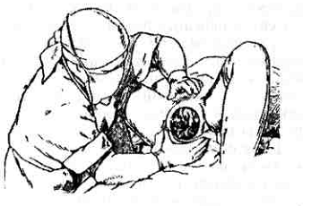
Роды в полевых условиях

Признаками начала родов являются боли в нижней части спины, регулярные схватки, слизистые выделения с кровью и некоторое замешательство не подготовленных к такому повороту событий окружающих. Однако тебе "храбрый" мужик волноваться не стоит.
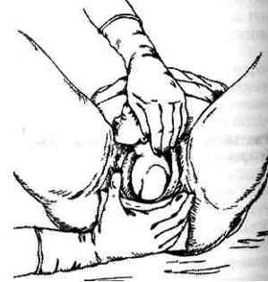
По большей части роль акушера сводится к тому, чтобы помочь женщине "гармонизировать" процесс родов и собственно, не трясти яйцами, а смело принять ребенка. Природа предусмотрела все, чтобы женщина могла родить ребенка без посторонней помощи. В нужный момент организм роженицы вырабатывает нужные гормоны, нужные мышцы сокращаются, кости таза расходятся... Да и "храбрый" мужик оказался рядом в нужный момент.

Стадия схваток может продолжаться несколько часов. Пока у тебя есть свободное время, попроси нож (или ножницы) и нить (нужно три отрезка длиной 20 см). Нож простерилизуй водкой или огнем.

Итак, чем вы можете помочь женщине при родах:
- уберечь промежность от разрывов – во время
прорезывания головки может произойти разрыв промежности женщины (если у рождающегося ребенка крупная голова, а у женщины, соответственно, узкое влагалище и маленькая площадь промежности; часто бывает у миниатюрных, худеньких женщин с узким тазом). В стационаре это не считается особой проблемой – после родов накладывают 2-3 шва (иногда даже для облегчения родов промежность специально надрезают), но в условиях БП это грозит гнойными осложнениями, поэтому промежность необходимо защитить от разрывов. Делается это так – из растопыренных большого и указательного пальцев обеих рук делается кольцо, которое накладывается поверх входа во влагалище во время выхода головки плода и которым влагалище как бы отодвигается назад. Одновременно нужно этим кольцом «стягивать» влагалище назад с головки плода;
- после того, как вышел затылок, запретить роженице тужиться и заставить ее дышать ртом. Делается это опять же для предотвращения разрыва промежности (в этот момент кожа и мышцы промежности максимально растянуты). Вновь тужиться нужно будет после того, как выйдет вся голова.
- если, при выходе головки, обнаруживается, что пуповина обвилась вокруг шеи ребенка – нежно, осторожно, очень аккуратно снимите ее (через голову ребенка). Если обнаружится (очень редко, но бывает), что пуповина туго натянута и не снимается, перережьте ее.
- после выхода головки помочь младенцу развернуться на бок и, очень осторожно и бережно двигая его вниз (в сторону копчика), вытащить его «верхнюю» (обращенную в сторону лобка матери) ручку. После этого ребенок выползает сам.
- если ребенок появляется в околоплодном пузыре (“родился в рубашке”), пузырь немедленно разрежьте или разорвите. В противном случае может задохнуться.
- здоровый ребенок, родившись, должен закричать и проявить определенную двигательную активность. Если он молчит, возьмите его за ножки, поднимите (головой вниз) и слегка пошлепайте по ягодицам. Раздражение от шлепка поможет сделать ребенку первый в его жизни вдох. Родившегося младенца кладут между ног матери на стерильные пелёнки сверху ребёнка покрывают ещё одной пелёнкой, чтобы не допустить его переохлаждения. Удаляют изо рта младенца слизь. Сначала отсасывают содержимое глотки, а затем носа. Это можно сделать спринцовкой, тампоном или пальцем (не бойся сурвайвер, он тебя не укусит). Если дитя не плачет, следует осторожно сделать дыхание рот в рот. Добейтесь крика, хотя бы однократного (иногда встречаются молчаливые новорожденные, но первый крик все равно должен быть).
- заключительный этап вашей помощи – перерезание пуповины.

Не спеши перерезать пуповину. Нужно подождать, пока не выйдет плацента. Произойдет это примерно через 10-30 минут этого времени тебе с избытком хватит на заслуженный перекур и прием 100 грамм для снятия мужского стресса.
Через полчаса после появления плаценты пуповина прекратит пульсацию и станет белой. 'Это значит, что кровь перешла из нее к младенцу'. Когда сосуды пуповины еще полнокровны, ребенок получает из плаценты питательные вещества и кислород. Если рано перерезать пуповину, дитя будет вынуждено судорожно глотать воздух не до конца расправившимися легкими и каждый такой глоток будет обжигать его изнутри, будто дым вонючей сигареты.
И вот плацента вышла. Теперь твою полевую пациентку уже можно считать небеременной!
Осталась самая малость. Перевяжи пуповину нитью в двух местах на расстояниях 15 и 20 см от пупка ребенка (особенно важна надежность первого узла, иначе возможно кровотечение). Теперь перережь пуповину посередине между двумя нитями. Наложи на 10 минут стерильную повязку. Убедившись, что крови нет, используй третью из приготовленных нитей, перевязав ею место в 10 см от пупка дитяти.
Верни ребенка на грудь матери и скажи ей, как тебя зовут. Не беда, если это будет девочка, ей дадут твоё имя.

По мелочи
- руки должны быть если не стерильными, то хотя бы вымытыми с мылом или обработаны спиртом, также желательно иметь в наличии 2-3 чистых простыни и 1-2 полотенца.
- как и новенькие "калаши", дети появляются на свет покрытые смазкой. Ни в коем случае не стирай ее: смазка впитается в кожу малыша в течение пары часов после родов и обеспечит всю необходимую защиту на первые сутки жизни.
- моральная поддержка женщины. Говорят – «Акушер рожает вместе с роженицей», и от того, насколько вы будете помогать роженице морально, пусть не прямо, но зависит успешное разрешение родов.

Оценка состояния новорождённого по Апгар
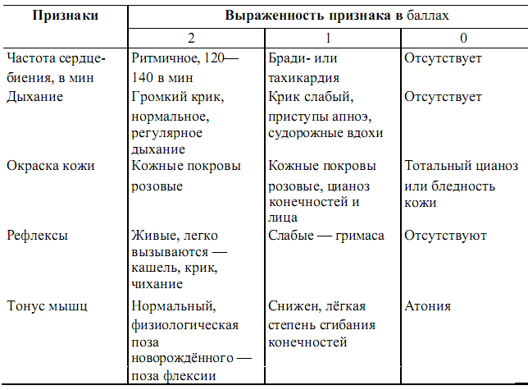
Количество баллов от 7 до 10 (10 очков указывает на наилучшее из возможных состояний младенца) и не требует реанимационных мероприятий.

Питание

Калорийность суточного потребления пищи с поправкой на холодные погодные условия составляет от 4500 до 5500 килокалорий в сутки.
Углеводы. Накопленный опыт показывает, что в таких обстоятельствах необходимо питаться физиологически сбалансированным набором высококачественных продуктов. Таким продуктом является обыкновенный сахар (еще лучше — медицинская глюкоза в таблетках). Сахар усваивается организмом очень быстро и почти полностью — на 99%, поступает в кровь уже через 10-15 минут после его приема и также легко «сгорает». Поэтому кусочек сахара или таблетку глюкозы весьма целесообразно употреблять через каждые 40-50 минут (класть под язык) при подъеме на гору, как «маршевое горючее». Это нейтрализует чувство голода и отодвигает приближение физического и нервного утомления. Поэтому при напряженном подъеме вверх с грузом за плечами рекомендуется положить под язык кисло-сладкий леденец или маленький кусочек сахара. Пусть он там рассасывается, понемногу поглощается организмом и также понемногу сгорает, обеспечивая мышцам сиюминутный постоянный приток энергии. Постоянная мышечная работа быстро истощает углеводные резервы организма. Эти резервы и пополняются на марше периодическим приемом таблеток глюкозы или сахара, а также леденцов — кисло-сладких или мятных. Каждый прием этих пищевых препаратов через 40-50 минут отодвигает примерно на такое же время наступление нездорового утомления. Кроме того, постоянный приток глюкозы в организме профилактирует стресс — этого явления всегда более чем достаточно. Если есть в наличии, на ходу во время марша можно использовать вместо сахара и глюкозы смесь изюма и кураги. Такая смесь действует лучше, съедается с удовольствием. В ней есть глюкоза и калий, который капитально поддерживают сердце при повышенных нагрузках. Есть еще один аспект периодического потребления легкоусвояемых углеводов на марше. Сахар и глюкоза — горючее не только для сердца и скелетной мускулатуры, но и для мозга. При постоянном притоке к мозгу вышеназванных пищевых препаратов человек лучше видит и лучше слышит. Отличным углеводным горючим является черный шоколад. Его всегда оставляют «на потом» и съедают в критические моменты. Но следует учесть, что на высоте шоколад усваивается не всеми. Там, где более-менее холодно, ценнейшим продуктом является халва любых сортов. Калорийность халвы почти такая же, как у шоколада, но в ней больше жира и белков. Халва не приедается не вызывает такой жажды, как сахар и способна за более короткий промежуток времени восстановить силы. Там, где температура меньше, чем +5, халва хранится очень долго. Помните! Все выше перечисленные углеводные продукты в большом применении оказывают повышенную нагрузку на поджелудочную железу. При обычных маршевых нагрузках сахара, леденцов, глюкозы и халвы можно в сумме съедать не более 300 г в сутки.
Жиры. Вместо углеводов при повышении нагрузки начинают «гореть» жиры. Жиры усваиваются организмом тяжело, начинают «сгорать» не сразу, но зато они являются основным энергетическим материалом при длительной и напряженной физической работе. Каждому надо иметь в рюкзаке запас жиров. Жиры — наиболее компактный энергетический материал. Один грамм жира обеспечивает при физической работе 9,0 килокалорий — это намного больше, чем дают углеводы и белки. При очень интенсивной и напряженной мышечной работе жиры дают 80% всей необходимо организму энергии. Жиры — это основное «топливо», которое сгорает в организме. В обычных условиях потребность в жирах составляет 50-60 г в сутки, а при напряженных подъемах-спусках в горах — до 150 г. Кроме того, анатомические жировые прослойки в человеческом организме ограничивают теплоотдачу. Поэтому отощавший в горах замерзнет быстрее, чем нормально упитанный.
Из жиров в походе во все времена было наиболее предпочтительным и практичным обыкновенное свиное сало, заранее нарезанное, соленое или пересыпанное красным перцем. Такое сало при плюсовых температурах может храниться невероятно долго. Полтора-два килограмма сала не дадут вам пропасть на протяжении двух-трех недель. Но сала в чистом виде съесть много не получится — с души своротит. Поэтому в продуктовом комплекте должен быть запас черных сухарей, очень мелкой нарезки, чтобы удобнее было есть. Эти сухари должны быть без корки, чтобы не сломать зубы, двойной прожарки и в еще горячем состоянии запаяны в целлофановый пакет. В таком виде сухари не заплесневеют и смогут храниться десятки лет. Сами по себе сухари имеют малый вес, что позволяет взять их с собой довольно много. Лучше сала из жиров — только топленое сало. Но хранить его надо в пластмассовых емкостях.
Белки. Наиболее ценным источником пищевого белка является мясо. Наиболее приемлемым, практичным и предпочтительным запасом — говяжья тушенка (в ней меньше балластных веществ по сравнению с тушенкой свиной). Потребление — не менее 200 г или =12% от общей суточной калорийности. Это одна стандартная двухсотграммовая банка тушенки. Обычно она делится на двух бойцов при утреннем и вечернем приеме пищи. В оперативный поиск вместо тушенки нельзя брать с собой колбасу, приготовленную с чесноком, луком или копченую — чесночный и луковый дух погубил не одну разведгруппу. Помните! Нельзя хранить остатки тушенки в раскрытой жестяной консервной банке. Через 4-5 часов такого хранения она становится ядовитой. При срочном избавлении от лишнего веса мясные консервы выбрасывают, а сало и сахар — оставляют.
Витамины. Расход витаминов при повышенных нагрузках возрастает. Недостаток витаминов приводит к чрезмерной утомляемости. Поэтому при повышенных нервных и физических нагрузках поступление витаминов в организм должно быть увеличено. Лук и чеснок по вышеуказанным причинам в оперативных мероприятиях употреблять нельзя. В таких условиях самым полноценным источником витаминов является обыкновенный пчелиный мед. Ложка меда утром и ложка вечером отлично восполняет дефицит витаминов. Еще практичнее будет использование драже «Ундевит», которое есть в каждой аптеке. Лучше будет, если организм заранее, за неделю до конкретных событий насытить витаминами — по 3-4 горошины «Ундевит» в день. Во время активного поиска в горах или горно-лесистой местности принимать по 1 горошине «Ундевит» утром и по одной — вечером.
Питание горячей пищей. При оперативно-поисковых и прочих оперативно-боевых мероприятиях питание горячей пищей получается двухразовым по принципу: завтракообед и обедоужин. Обед в середине дня так или иначе приходится пропускать — не позволит оперативно-тактическая обстановка. Кроме того, после обеда днем в организме наступает физиологическая борьба за кровь. Мозгу и мышцам и сердцу она требуется для работы, желудку — для пищеварения. В результате чего наступает сонливое состояние и понижение работоспособности. Где-то во второй половине дня, часам к 4 по местному времени, ближе к вечеру, рекомендуется немного «подкормиться» сухим пайком (сало-сухари-халва). Почему? К этому времени у бойцов накапливается утомление, снижается работоспособность, падает уровень активного внимания, снижается реакция, а главное — наступает состояние тупого равнодушия. С появлением чувства голода начинается спешка, вызванная желанием побыстрее добраться до бивака и ужина. Спешка приводит к снижению бдительности и осторожности. Тупость снижает уровень оперативной наблюдательности. Все это приводит к попаданию в засады. Питание всухомятку быстро истощает человека. Без горячей пищи в экстремальной стрессовой обстановке человек быстро наживает язву желудка. Поэтому при любой возможности горячая пища готовится дважды в день утром и вечером. Для этого годится любой суп из мясных консервов или быстроваримых концентратов. Горячая пища должна быть обильной, ибо чувство насыщения зависит не только от калорийности, но и от объема съеденного и длительности его пребывания в желудке. Практичные концентраты — бульонные кубики (они на 80% состоят из соли) и любые современные скороварящиеся супы и каши. Бульонные кубики берутся из расчета по пол кубика на один прием пищи.
В горах, например, не следует увлекаться крепким чаем — он возбуждает нервную систему, которая и без того уже возбуждена кислородным голоданием. По той же причине не рекомендуется и кофе. В горах на средних и малых высотах лучший из горячих напитков — это какао, сваренное на сгущенном молоке, из расчета 1 банка сгущенки на 8 человек за один прием. Какао варится быстро, пьется хорошо и само по себе достаточно калорийно. Но надо учитывать, что на высотах более 3500 метров какао многими усваивается плохо. На всех высотах в горах реальное облегчение приносит чай из обыкновенной аптечной ромашки.
НЗ продовольствия должен быть у каждого. Это суточная норма, которая носится не в рюкзаке, а непосредственно на поясе. НЗ устраняет у конкретного человека страх перед голодом и не позволяет появиться чувству безнадежности. НЗ — это мощный психологический фактор надежды на лучшее, и поэтому в группе он используется только с разрешения командира.
При наступающем дефиците продовольствия и угрозе голода необходимо пораньше ложиться спать, пораньше вставать и пораньше выходить на маршрут. Побольше тепла и теплой воды для питья. Ночлег желательно делать потеплее. Это уменьшает энергозатраты. К тому же чувство теплового дискомфорта при урезанном пайке проявляется значительно сильнее. Нельзя резко переходить от полноценного пайка на полное голодание. Паек урезается сначала на одну треть, затем делится пополам. Замечено, что бойцы, питающиеся даже сильно урезанным пайком, но регулярно, не теряют способности к активным боевым действиям и чувствуют себя значительно лучше, чем те, которые резко переходят к «режиму голодного движения».

Первая помощь
Нельзя прекращать непрямой массаж сердца при таких признаках ее эффективности, как сужение зрачков и порозовение кожи лица, но при отсутствии пульса на сонной артерии.
Если через 30-40 мин от начала массажа сердца, искусственного дыхания сердечная деятельность не восстанавливается, зрачки остаются широкими, без реакции на свет, можно считать, что в организме наступили необратимые изменения и гибель мозга, и реанимацию следует прекратить. При появлении явных признаков смерти реанимация может быть прекращена раньше.
У детей сила нажатия на грудину и место приложения силы варьируют в зависимости от возраста ребенка: у детей грудного возраста массаж производят ладонными поверхностями первых фаланг пальцев, а у подростков одной рукой
Эффективность реанимационных мероприятий оценивается по следующим признакам:
1. Появление реакции зрачков на свет. Сужение зрачков говорит о поступлении крови, обогащенной кислородом, в мозг больного. Если зрачки остаются широкими и при этом не реагируют на свет, можно думать о гибели мозга.
2. Появление пульсации на сонных артериях после кратковременного (не более 3-5 сек) прекращения массажа свидетельствует о восстановлении самостоятельной сердечной деятельности.
По ходу проведения закрытого массажа сердца его эффективность контролируется помещением двух пальцев на область проекции сонных артерий; при этом в момент сжатия сердца должна ощущаться пульсация сонной артерии.
3. Восстановление спонтанного дыхания.
Если самостоятельное дыхание в процессе СЛР восстанавливается, становится устойчивым и достаточным по объему, цели первичной СЛР можно считать достигнутыми. Однако не следует забывать о внезапной его остановке и в этом смысле больной (или пострадавший) не должен ни на минуту выпадать из поля зрения.
Оказание помощи бессмысленно при явных признаках смерти:
1) помутнении и высыхании роговицы глаза;
2) наличии симптома «кошачий глаз»: при сдавлении глаза зрачок деформируется и напоминает кошачий глаз
3) похолодании тела и появлении трупных пятен. Эти сине-фиолетовые пятна выступают на коже. При положении трупа на спине они появляются в области лопаток, поясницы, ягодиц, а при положении на животе - на лице, шее, груди, животе;
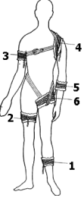
4) трупном окоченении. Этот бесспорный признак смерти возникает через 2-4 часа после смерти
Места наложений при кровотечении из
1 - артерий стопы
2 - голени
3 - предплечья
4 – плеча
5 - кисти
6 – бедра

Правила наложения жгутов/закруток
- жгут накладывать ближе к ране и выше ее.
- кровотечение должно быть остановлено уже 1-м или 2-м оборотом, в противном случае накладывать заново
- накладывать поверх платка, бинта.
- наложенный жгут должен быть хорошо виден
- конечность с наложенным жгутом иммобилизуется.
- отметить на записке или коже время наложения
- держать жгут не более 2-х часов летом и 1 часа зимой.
- при необходимости каждые полчаса ослаблять.
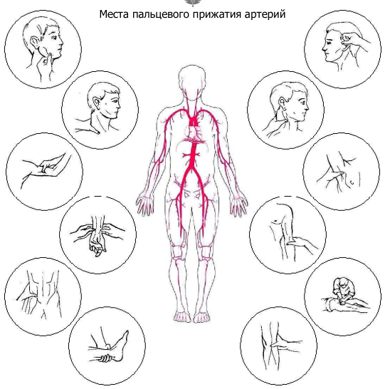

ЧАСТЬ ПЯТАЯ:

Таблицы соотношений величин Ц.И.А.Н.

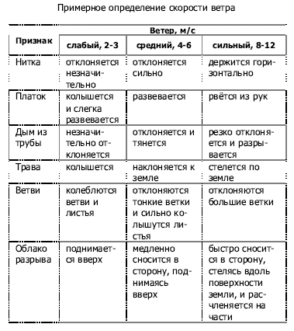

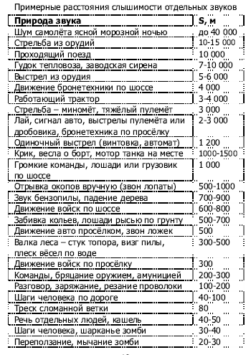

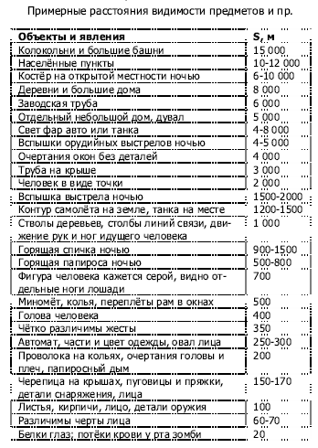

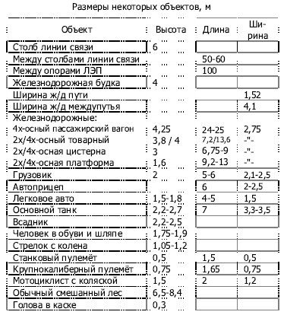

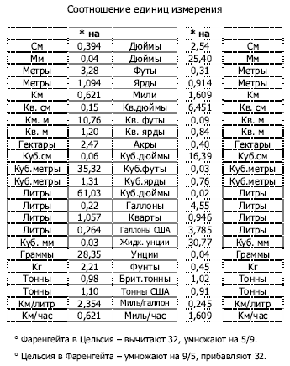

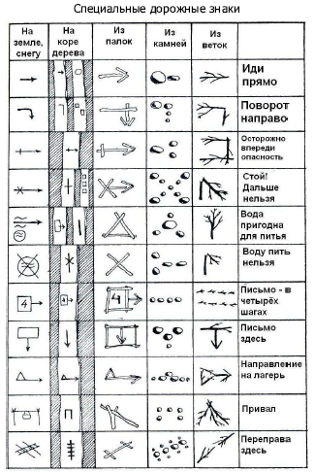

Отравляющие вещества Ц.И.А.Н.
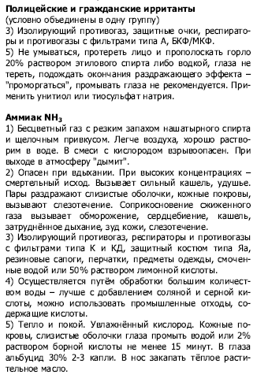

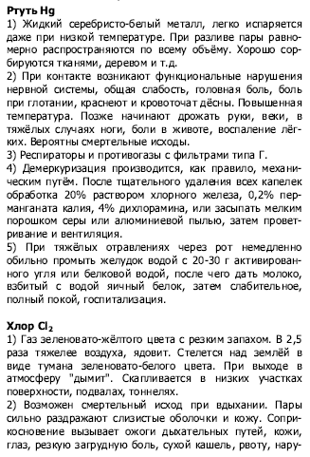

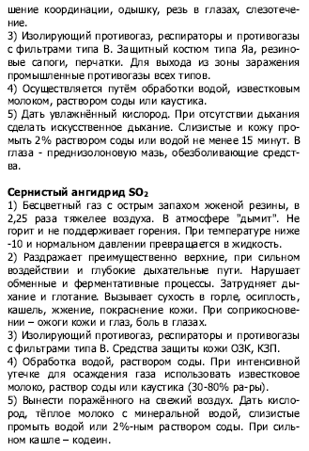

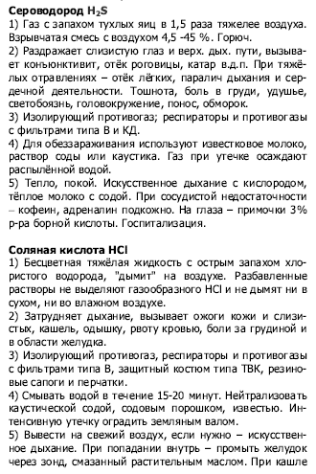

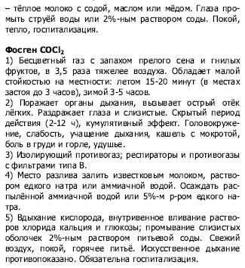

Стр. | Оглавление:
4  8  11  15  18  22  26  29  32  37  39  43  46  49  53  57  62  66  71  75  78  82  87  90  94  98  102  105  109  113  121  125  131  134  138  142  145  148  152  155  158  164  171 | Введение: Основные факторы  Сон  Вода  Еда  Тепло  Часть первая:  Ядерный взрыв (ЗОМП)  Ориентирование  Погода  Преодоление водных преград  Связь и сигналы  Узлы  Часть вторая:  Гигиена  Защита от диких животных (ЗОЖН)  Защита от собак  Защита от ядовитых животных и насекомых  Марш  Маскировка  Охота  Рыбалка  Психология  Следопытство  Холод  Часть третья: Боевая подготовка.  Индивидуальная тактика в городском бою  Осторожно боевые действия  Осторожно мины  Осторожно снайперы  Противодействие засаде  Часть четвертая: Медицина  Аптечка  Заболевания дыхательных путей  Заболевания желудочно-кишечного тракта  Инфекционные заболевания  Малая хирургия  Медпомощь (разное)  Обморожения и ожоги  Огнестрельные ранения  Оружие и наносимые им повреждения  Ранения холодным оружием  Шок  Роды в полевых условиях  Питание  Первая помощь  Часть пятая:  Таблицы соотношений величин Ц.И.А.Н.  Отравляющие вещества Ц.И.А.Н.  Для заметок

Автор и составитель: Nicknn (http://talks.guns.ru)
В редакции: Богусов Вадим (http://urbex.ru)
Корректура и формат А6: камрад 2011 (http://rus-sur.ru/)

Для заметок

